СОВЕТ ДЕПУТАТОВ
ЗАКРЫТОГО АДМИНИСТРАТИВНО-
ТЕРРИТОРИАЛЬНОГО ОБРАЗОВАНИЯ
ГОРОДА ЗЕЛЕНОГОРСКА
КРАСНОЯРСКОГО КРАЯ

РЕШЕНИЕ

20.02.2020 | г. Зеленогорск | № | 18-76р

Об определении границ территорий, на которых не допускается розничная продажа алкогольной продукции

В соответствии с Федеральными законами от 22.11.1995 № 171-ФЗ «О государственном регулировании производства и оборота этилового спирта, алкогольной и спиртосодержащей продукции и об ограничении потребления (распития) алкогольной продукции», от 06.10.2003 № 131-ФЗ «Об общих принципах организации местного самоуправления в Российской Федерации», Правилами определения органами местного самоуправления границ прилегающих к некоторым организациям и объектам территорий, на которых не допускается розничная продажа алкогольной продукции, утвержденными постановлением Правительства Российской Федерации от 27.12.2012 № 1425, решением Совета депутатов ЗАТО г. Зеленогорска от 24.12.2018 № 6-26р «Об определении способа установления границ территорий, прилегающих к некоторым объектам, на которых не допускается розничная продажа алкогольной продукции», руководствуясь Уставом города, Совет депутатов ЗАТО г. Зеленогорска

Р Е Ш И Л:

1. Утвердить перечень зданий, строений, сооружений, помещений, в границах прилегающих территорий к которым не допускается розничная продажа алкогольной продукции, согласно приложению № 1 к настоящему решению.
2. Определить границы прилегающих к зданиям, строениям, сооружениям, помещениям территорий, на которых не допускается розничная продажа алкогольной продукции, согласно приложению № 2 к настоящему решению.
3. Администрации ЗАТО г. Зеленогорска направить копию настоящего решения не позднее одного месяца со дня его принятия в министерство сельского хозяйства и торговли Красноярского края, осуществляющее лицензирование розничной продажи алкогольной продукции.
4. Настоящее решение вступает в силу в день, следующий за днем его опубликования в газете «Панорама».
5. Контроль за выполнением настоящего решения возложить на постоянную комиссию по местному самоуправлению, правовым вопросам и безопасности населения.

Глава ЗАТО г. Зеленогорска |  | Председатель Совета депутатов ЗАТО г. Зеленогорска
_______________М.В. Сперанский |  | _______________ В.В. Терентьев

Приложение № 1
к решению Совета депутатов
ЗАТО г. Зеленогорска
от 20.02.2020 № 18-76р

Перечень зданий, строений, сооружений, помещений,
в границах прилегающих территорий к которым не допускается розничная продажа алкогольной продукции*

- Здания, строения, сооружения, помещения, находящиеся во владении и (или) пользовании образовательных организаций (за исключением организаций дополнительного образования, организаций дополнительного профессионального образования)

1.1. Здание, расположенное по адресу: Красноярский край, г. Зеленогорск, ул. Индустриальная, д. 2/3, находящееся в собственности у Общества с ограниченной ответственностью «УЖДТ УС-604».
1.2. Здание общежития № 4, расположенное по адресу: Красноярский край, г. Зеленогорск, ул. Бортникова, д. 15, находящееся в оперативном управлении у краевого государственного бюджетного профессионального образовательного учреждения «Зеленогорский техникум промышленных технологий и сервиса».
1.3. Здание общежития, расположенное по адресу: Красноярский край, г. Зеленогорск, ул. Бортникова, д. 19, находящееся в оперативном управлении у краевого государственного бюджетного профессионального образовательного учреждения «Зеленогорский техникум промышленных технологий и сервиса».

2. Здания, строения, сооружения, помещения, находящиеся во владении и (или) пользовании организаций, осуществляющих обучение несовершеннолетних

2.1. Здание детского дошкольного учреждения № 3, расположенное по адресу: Красноярский край, г. Зеленогорск, ул. Комсомольская, д. 8Б, находящееся в оперативном управлении у Муниципального бюджетного дошкольного образовательного учреждения «Детский сад общеразвивающего вида с приоритетным осуществлением деятельности по социально-личностному развитию детей № 6 «Страна детства».
2.2. Здание дошкольного образовательного учреждения №6, расположенное по адресу: Красноярский край, г. Зеленогорск, ул. Мира, д. 7А, находящееся в оперативном управлении у Муниципального бюджетного дошкольного образовательного учреждения «Детский сад общеразвивающего вида с приоритетным осуществлением деятельности по социально-личностному развитию детей № 6 «Страна детства».
2.3. Здание дошкольного образовательного учреждения №7, расположенное по адресу: Красноярский край, г. Зеленогорск, ул. Мира, д. 8Д, находящееся в оперативном управлении у Муниципального бюджетного дошкольного образовательного учреждения «Детский сад общеразвивающего вида с приоритетным осуществлением деятельности по социально-личностному развитию детей № 9 «Семицветик».
2.4. Здание дошкольного образовательного учреждения №9, расположенное по адресу: Красноярский край, г. Зеленогорск, ул. Бортникова, д. 6, находящееся в оперативном управлении у Муниципального бюджетного дошкольного образовательного учреждения «Детский сад общеразвивающего вида с приоритетным осуществлением деятельности по социально-личностному развитию детей № 9 «Семицветик».
2.5. Здание детского сада яслей №10, расположенное по адресу: Красноярский край, г. Зеленогорск, ул. Мира, д. 25Б, находящееся в оперативном управлении у муниципального бюджетного дошкольного образовательного учреждения «Детский сад комбинированного вида № 10 «Теремок».
2.6. Здание дошкольного образовательного учреждения №11, расположенное по адресу: Красноярский край, г. Зеленогорск, ул. Мира, д. 22А, находящееся в оперативном управлении у Муниципального бюджетного дошкольного образовательного учреждения «Детский сад общеразвивающего вида с приоритетным осуществлением деятельности по физическому развитию детей № 13 «Звездочка».
2.7. Здание детского сада-яслей №13, расположенное по адресу: Красноярский край, г. Зеленогорск, ул. Мира, д. 16Б, находящееся в оперативном управлении у Муниципального бюджетного дошкольного образовательного учреждения «Детский сад общеразвивающего вида с приоритетным осуществлением деятельности по физическому развитию детей № 13 «Звездочка».
2.8. Здание детского сада №14, расположенное по адресу: Красноярский край, г. Зеленогорск, ул. Мира, д. 40, находящееся в оперативном управлении у Муниципального бюджетного дошкольного образовательного учреждения «Детский сад общеразвивающего вида с приоритетным осуществлением деятельности по художественно-эстетическому развитию детей № 14 «Гнёздышко».
2.9. Здание дошкольного образовательного учреждения №16, расположенное по адресу: Красноярский край, г. Зеленогорск, ул. Бортникова, д. 28, находящееся в оперативном управлении у Муниципального бюджетного дошкольного образовательного учреждения «Детский сад общеразвивающего вида с приоритетным осуществлением деятельности по художественно-эстетическому развитию детей № 16 «Колокольчик».
2.10. Здание дошкольного образовательного учреждения №17, расположенное по адресу: Красноярский край, г. Зеленогорск, ул. Мира, д. 54, находящееся в оперативном управлении у Муниципального бюджетного дошкольного образовательного учреждения «Детский сад комбинированного вида № 17 «Здоровячок».
2.11. Здание детского сада №18, расположенное по адресу: Красноярский край, г. Зеленогорск, ул. Бортникова, д. 34, находящееся в оперативном управлении у Муниципального бюджетного дошкольного образовательного учреждения «Детский сад комбинированного вида № 18 «Сказка».
2.12. Здание детского сада № 19, расположенное по адресу: Красноярский край, г. Зеленогорск, ул. Строителей, д. 15А, находящееся в оперативном управлении у Муниципального бюджетного дошкольного образовательного учреждения «Детский сад комбинированного вида № 18 «Сказка».
2.13. Здание детского сада №21, расположенное по адресу: Красноярский край, г. Зеленогорск, ул. Ленина, д. 16, находящееся в оперативном управлении у Муниципального бюджетного дошкольного образовательного учреждения «Детский сад общеразвивающего вида с приоритетным осуществлением деятельности по физическому развитию детей № 21 «Золотой ключик».
2.14. Здание детского сада - яслей №22, расположенное по адресу: Красноярский край, г. Зеленогорск, ул. Ленина, д. 10, находящееся в оперативном управлении у Муниципального бюджетного дошкольного образовательного учреждения «Детский сад общеразвивающего вида с приоритетным осуществлением деятельности по физическому развитию детей № 21 «Золотой ключик».
2.15. Здание детского сада, распложенное по адресу: Красноярский край, г. Зеленогорск, ул. Набережная д. 24, находящееся в оперативном управлении у Муниципального бюджетного дошкольного образовательного учреждения «Детский сад комбинированного вида № 23 «Солнышко».
2.16. Здание детского сада №24, расположенного по адресу: Красноярский край, г. Зеленогорск, ул. Диктатуры Пролетариата, д. 19, находящееся в оперативном управлении у Муниципального бюджетного дошкольного образовательного учреждения «Детский сад общеразвивающего вида с приоритетным осуществлением деятельности по физическому развитию детей № 24 «Искорки».
2.17. Здание дошкольного образовательного учреждения №26, расположенное по адресу: Красноярский край, г. Зеленогорск, ул. Набережная, д. 32, находящееся в оперативном управлении у Муниципального бюджетного дошкольного образовательного учреждения «Детский сад общеразвивающего вида с приоритетным осуществлением деятельности по физическому развитию детей № 26 «Эрудит».
2.18. Здание детского сада - яслей №27, расположенное по адресу: Красноярский край, г. Зеленогорск, ул. Первостроителей, д. 51, находящееся в оперативном управлении у Муниципального бюджетного дошкольного образовательного учреждения «Детский сад комбинированного вида № 27 «Золотая рыбка».
2.19. Здание детского сада - яслей №28, расположенное по адресу: Красноярский край, г. Зеленогорск, ул. Набережная, д. 56, находящееся в оперативном управлении у Муниципального бюджетного дошкольного образовательного учреждения «Детский сад общеразвивающего вида с приоритетным осуществлением деятельности по физическому развитию детей № 28 «Жарки».
2.20. Здание дошкольного образовательного учреждения №29, расположенное по адресу: Красноярский край, г. Зеленогорск, ул. Парковая, д. 24, находящееся в оперативном управлении у Муниципального бюджетного дошкольного образовательного учреждения «Детский сад общеразвивающего вида с приоритетным осуществлением деятельности по художественно-эстетическому развитию детей № 29 «Сибирячок».
2.21. Здание дошкольного образовательного учреждения №30, расположенного по адресу: Красноярский край, г. Зеленогорск, ул. Парковая, д. 44А, находящегося в оперативном управлении у Муниципального бюджетного дошкольного образовательного учреждения «Детский сад общеразвивающего вида с приоритетным осуществлением деятельности по физическому развитию детей № 30 «Крепыш».
2.22. Здание детского сада-яслей №31, расположенное по адресу: Красноярский край, г. Зеленогорск, ул. Парковая, д. 5, находящееся в оперативном управлении у Муниципального бюджетного дошкольного образовательного учреждения «Детский сад комбинированного вида № 23 «Солнышко».
2.23. Здание детского сада (начальной школы №173), расположенное по адресу: Красноярский край, г. Зеленогорск, ул. Мира, д. 66, находящееся в оперативном управлении у муниципального бюджетного дошкольного образовательного учреждения «Детский сад комбинированного вида № 32 «Страна чудес».
2.24. Здание школы, расположенной по адресу: Красноярский край, г. Зеленогорск, ул. Набережная, д. 4, находящееся в оперативном управлении у Муниципального бюджетного общеобразовательного учреждения «Средняя общеобразовательная школа №161».
2.25. Здание школы, расположенное по адресу: Красноярский край, г. Зеленогорск, ул. Диктатуры Пролетариата, д. 20, находящееся в оперативном управлении у Муниципального бюджетного общеобразовательного учреждения «Средняя общеобразовательная школа № 163».
2.26. Здания школы № 163, расположенные по адресам: Красноярский край, г. Зеленогорск, ул. Шолохова, д. 7 и ул. Чапаева, д.12, находящиеся в оперативном управлении у Муниципального бюджетного общеобразовательного учреждения «Средняя общеобразовательная школа № 163».
2.27. Отдельно стоящее здание школы № 164, расположенное по адресу: Красноярский край, г. Зеленогорск, ул. Советская, д. 5А, находящееся в оперативном управлении у Муниципального бюджетного общеобразовательного учреждения «Гимназия № 164».
2.28. Здание школы № 167, расположенное по адресу: Красноярский край, г. Зеленогорск, ул. Набережная, д. 14, находящееся в оперативном управлении у Муниципального бюджетного общеобразовательного учреждения «Средняя общеобразовательная школа № 167».
2.29. Здание школы №169, расположенное по адресу: Красноярский край, г. Зеленогорск, ул. Гагарина, д. 11, находящееся в оперативном управлении у Муниципального бюджетного общеобразовательного учреждения «Средняя общеобразовательная школа №169».
2.30. Здание школы №169, расположенное по адресу: Красноярский край, г. Зеленогорск, ул. Гагарина, д. 21, находящееся в оперативном управлении у Муниципального бюджетного общеобразовательного учреждения «Средняя общеобразовательная школа №169».
2.31. Здание школы №172, расположенное по адресу: Красноярский край, г. Зеленогорск, ул. Строителей, д. 19, находящееся в оперативном управлении у Муниципального бюджетного общеобразовательного учреждения «Средняя общеобразовательная школа № 172».
2.32. Здание лицея № 174, расположенное по адресу: Красноярский край, г. Зеленогорск, ул. Заводская, д. 8А, находящееся в оперативном управлении у Муниципального бюджетного общеобразовательного учреждения «Лицей №174».
2.33. Здание школы, расположенное по адресу: Красноярский край, г. Зеленогорск, ул. Парковая, д. 6, находящееся в оперативном управлении у Муниципального бюджетного общеобразовательного учреждения «Средняя общеобразовательная школа № 175».
2.34. Здание школы №176, расположенное по адресу: Красноярский край, г. Зеленогорск, ул. Парковая, д. 40, находящееся в оперативном управлении у Муниципального бюджетного общеобразовательного учреждения «Средняя общеобразовательная школа № 176».
2.35. Помещение, расположенное по адресу: Красноярский край, г. Зеленогорск, ул. Комсомольская, д. 17, пом. 2, находящееся в оперативном управлении у Муниципального бюджетного учреждения дополнительного образования «Центр образования «Перспектива».
2.36. Здание центра экологии, краеведения и туризма, расположенное по адресу: Красноярский край, г. Зеленогорск, ул. Карьерная, д. 1, находящееся в оперативном управлении у Муниципального бюджетного учреждения дополнительного образования «Центр экологии, краеведения и туризма».
2.37. Здания технической школы и военно-спортивного комплекса, расположенные по адресам: Красноярский край, г. Зеленогорск, ул. Строителей, д. 12 и д.12А, находящиеся в оперативном управлении у Муниципального бюджетного учреждения дополнительного образования центр «Витязь» имени Героя Советского Союза И.Н. Арсеньева.
2.38. Здание детской музыкальной школы, расположенное по адресу: Красноярский край, г. Зеленогорск, ул. Комсомольская, д. 21, находящееся в оперативном управлении у Муниципального бюджетного учреждения дополнительного образования «Детская музыкальная школа».
2.39. Здание детской музыкальной школы, расположенное по адресу: Красноярский край, г. Зеленогорск, ул. Набережная, д. 78А, находящееся в оперативном управлении у Муниципального бюджетного учреждения дополнительного образования «Детская музыкальная школа».
2.40. Здание художественной школы, расположенное по адресу: Красноярский край, г. Зеленогорск, ул. Набережная, д. 36, находящееся в оперативном управлении у Муниципального бюджетного учреждения дополнительного образования «Детская художественная школа».
2.41. Помещение, расположенное по адресу: Красноярский край, г. Зеленогорск, ул. Бортникова, д. 13, пом. 1, находящееся в оперативном управлении у федерального государственного автономного образовательного учреждения высшего образования «Национальный исследовательский ядерный университет «МИФИ», в котором расположен филиал НИЯУ МИФИ - Красноярский электромеханический техникум.
2.42. Здание учебного центра, расположенное по адресу: Красноярский край, г. Зеленогорск, ул. Бортникова, д. 17, находящееся в оперативном управлении у краевого государственного бюджетного профессионального образовательного учреждения «Зеленогорский техникум промышленных технологий и сервиса».
2.43. Здание детского дома-школы № 168, расположенное по адресу: Красноярский край, г. Зеленогорск, ул. Горького, д. 7, находящееся в оперативном управлении у краевого государственного казенного учреждения для детей-сирот и детей, оставшихся без попечения родителей «Зеленогорский детский дом».
2.44. Здание специальной (коррекционной) общеобразовательной школы-интерната №173, расположенное по адресу: Красноярский край, г. Зеленогорск, ул. Мира, д. 56, находящееся в оперативном управлении у краевого государственного бюджетного общеобразовательного учреждения «Зеленогорская школа-интернат».
2.45. Здание детско-юношеской спортивной школы, расположенное по адресу: Красноярский край, г. Зеленогорск, ул. Калинина, д. 21, находящееся в оперативном управлении у Муниципального бюджетного образовательного учреждения дополнительного образования «Детско-юношеская спортивная школа имени Героя Советского Союза Дмитрия Феопентовича Кудрина».
2.46. Здание дворца борьбы «Прометей», расположенное по адресу: Красноярский край, г. Зеленогорск, ул. Первомайская, д. 10, находящееся в оперативном управлении у Муниципального бюджетного образовательного учреждения дополнительного образования «Детско-юношеская спортивная школа имени Героя Советского Союза Дмитрия Феопентовича Кудрина».
2.47. Здание городского плавательного бассейна на базе незавершенного строительством спортивно-оздоровительного корпуса, расположенное по адресу: Красноярский край, г. Зеленогорск, ул. Манежная, д. 5, находящееся в оперативном управлении у Муниципального бюджетного учреждения «Спортивная школа олимпийского резерва «Олимп» имени полного кавалера ордена Славы Алдошина Павла Петровича».
2.48. Здание лыжной базы, расположенное по адресу: Красноярский край, г. Зеленогорск, ул. Ручейная, д. 2, находящееся в оперативном управлении у Муниципального бюджетного учреждения «Спортивная школа олимпийского резерва «Олимп» имени полного кавалера ордена Славы Алдошина Павла Петровича».
2.49. Здание шахматного клуба «Каисса», расположенного по адресу: Красноярский край, г. Зеленогорск, ул. Комсомольская, д. 22, находящееся в оперативном управлении у Муниципального бюджетного учреждения «Спортивная школа «Юность».
2.50. Здание стадиона «Труд», расположенное по адресу: Красноярский край, г. Зеленогорск, ул. Комсомольская, д. 20, находящееся в оперативном управлении у Муниципального бюджетного учреждения «Спортивная школа «Юность».
2.51. Сооружение футбольного поля, расположенное по адресу: Красноярский край, г. Зеленогорск, в районе ул. Парковая, 42, находящееся в оперативном управлении у Муниципального бюджетного учреждения «Спортивная школа «Юность».
2.52. Здание учебно-тренировочного хоккейного корта, расположенное по адресу: Красноярский край, г. Зеленогорск, ул. Мира, д. 7Г, находящееся в оперативном управлении у Муниципального бюджетного учреждения «Спортивная школа «Юность».
2.53. Здание хоккейного корта, расположенного по адресу: Красноярский край, г. Зеленогорск, ул. Гагарина, д. 6А, находящееся в оперативном управлении у Муниципального бюджетного учреждения «Спортивная школа «Юность».
2.54. Учебное здание для занятий по пожарной подготовке, расположенное по адресу: Красноярский край, г. Зеленогорск, ул. Майское шоссе, д. 12А, находящееся в оперативном управлении у Муниципального бюджетного учреждения «Спортивная школа «Юность».
2.55. Административное здание МОУ ДОД СДЮСШОР «Старт», расположенное по адресу: Красноярский край, г. Зеленогорск, ул. Гоголя, д. 22А, находящееся в оперативном управлении у Муниципального бюджетного учреждения «Спортивная школа олимпийского резерва «Старт».
2.56. Помещение в здании по адресу: Красноярский край, г. Зеленогорск, ул. Гагарина, д. 54, находящееся в оперативном управлении у Муниципального бюджетного учреждения «Спортивная школа олимпийского резерва «Старт».
2.57. Здание спального корпуса (общежитие) для размещения одаренных детей в области спорта, расположенное по адресу: Красноярский край, г. Зеленогорск, ул. Гоголя, д. 15, здание тренажерного зала, расположенное по адресу: Красноярский край, г. Зеленогорск, ул. Гоголя, д. 15/1, здание оздоровительного центра, расположенное по адресу: Красноярский край, г. Зеленогорск, ул. Гоголя, д. 15/1, находящиеся в оперативном управлении у Муниципального бюджетного учреждения «Спортивная школа олимпийского резерва «Старт».
2.58. Здание дворца спорта «Олимпиец», расположенное по адресу: Красноярский край, г. Зеленогорск, ул. Гагарина, д. 4, находящееся в пользовании Муниципального бюджетного учреждения «Спортивная школа олимпийского резерва «Олимп» имени полного кавалера ордена Славы Алдошина Павла Петровича».
2.59. Здание дворца спорта «Нептун», расположенное по адресу: Красноярский край, г. Зеленогорск, ул. Гагарина, д. 6, находящееся в пользовании Муниципального бюджетного учреждения «Спортивная школа «Юность».
  - Здание, расположенное по адресу: Красноярский край, г. Зеленогорск, ул. Горького, д. 17, находящееся в пользовании у частного профессионального образовательного учреждения «Центр подготовки водителей».
3. Здания, строения, сооружения, помещения, находящиеся во
владении и (или) пользовании юридических лиц независимо от организационно-правовой формы и индивидуальных предпринимателей, осуществляющих в качестве основного (уставного) вида деятельности медицинскую деятельность или осуществляющих медицинскую деятельность наряду с основной (уставной) деятельностью на основании лицензии, выданной в порядке, установленном законодательством Российской Федерации, за исключением видов медицинской деятельности по перечню, утвержденному Правительством Российской Федерации

3.1. Отдельно стоящее четырехэтажное здание городской поликлиники с подвалом и техническим этажом, расположенное по адресу: Красноярский край, г. Зеленогорск, ул. Энергетиков, д. 6, находящееся в оперативном управлении у Федерального государственного бюджетного учреждения «Федеральный Сибирский научно-клинический центр Федерального медико-биологического агентства».
3.2. Нежилое здание, расположенное по адресу: Красноярский край, г. Зеленогорск, ул. Калинина, д. 8А, находящееся в оперативном управлении у Федерального государственного бюджетного учреждения «Федеральный Сибирский научно-клинический центр Федерального медико-биологического агентства».
3.3. Трехэтажное кирпичное здание инфекционного корпуса, расположенное по адресу: Красноярский край, г. Зеленогорск, ул. Комсомольская, д. 66Б, находящееся в оперативном управлении у Федерального государственного бюджетного учреждения «Федеральный Сибирский научно-клинический центр Федерального медико-биологического агентства».
3.4. Здание хирургического корпуса, расположенное по адресу: Красноярский край, г. Зеленогорск, ул. Комсомольская, д. 66А, находящееся в оперативном управлении у Федерального государственного бюджетного учреждения «Федеральный Сибирский научно-клинический центр Федерального медико-биологического агентства».
3.5. Здание скорой помощи, расположенное по адресу: Красноярский край, г. Зеленогорск, ул. Майское шоссе, д. 2, находящееся в оперативном управлении у Федерального государственного бюджетного учреждения «Федеральный Сибирский научно-клинический центр Федерального медико-биологического агентства».
3.6. Помещение косметологической лечебницы, расположенное по адресу: Красноярский край, г. Зеленогорск, ул. Первомайская, д.2, пом.9, находящееся в оперативном управлении у Федерального государственного бюджетного учреждения «Федеральный Сибирский научно-клинический центр Федерального медико-биологического агентства».
3.7. Здание детской поликлиники, расположенное по адресу: Красноярский край, г. Зеленогорск, ул. Комсомольская, д. 23, находящееся в оперативном управлении у Федерального государственного бюджетного учреждения «Федеральный Сибирский научно-клинический центр Федерального медико-биологического агентства».
3.8. Здание корпуса неврологического отделения, расположенное по адресу: Красноярский край, г. Зеленогорск, ул. Комсомольская, д. 23/1, здание патологоанатомического корпуса, расположенное по адресу: Красноярский край, г. Зеленогорск, ул. Комсомольская, д. 23/1Г, здание родильного дома, расположенное по адресу: Красноярский край, г. Зеленогорск, ул. Комсомольская, д. 23/2, здание противотуберкулезного диспансера, расположенное по адресу: Красноярский край, г. Зеленогорск, ул. Комсомольская, д. 23/2А, находящиеся в оперативном управлении у Федерального государственного бюджетного учреждения «Федеральный Сибирский научно-клинический центр Федерального медико-биологического агентства».
3.9. Здание терапевтического корпуса (терапия), расположенное по адресу: Красноярский край, г. Зеленогорск, ул. Комсомольская, д. 23/3, здание психоневрологического корпуса, расположенное по адресу: Красноярский край, г. Зеленогорск, ул. Комсомольская, д. 23Г, здание стоматологической поликлиники, расположенное по адресу: Красноярский край, г. Зеленогорск, ул. Комсомольская, д. 23Ж, здание лечебно-трудовых мастерских, расположенное по адресу: Красноярский край, г. Зеленогорск, ул. Комсомольская, д. 23Д, находящиеся в оперативном управлении у Федерального государственного бюджетного учреждения «Федеральный Сибирский научно-клинический центр Федерального медико-биологического агентства».
3.10. Одноэтажное отдельно стоящее кирпичное здание амбулатории, расположенное по адресу: Красноярский край, г. Зеленогорск,
ул. Первостроителей, д. 56, находящееся в оперативном управлении у Федерального государственного бюджетного учреждения «Федеральный Сибирский научно-клинический центр Федерального медико-биологического агентства».
3.11. Трехэтажное отдельно стоящее кирпичное здание, расположенное по адресу: Красноярский край, г. Зеленогорск, ул. Комсомольская, д. 23/2Б, находящееся в оперативном управлении у краевого государственного бюджетного учреждения социального обслуживания «Реабилитационный центр для лиц, страдающих психическими расстройствами «Зеленогорский».
3.12. Здание детского сада № 5, расположенное по адресу: Красноярский край, г. Зеленогорск, ул. Комсомольская, д. 32Б, находящееся в оперативном управлении у краевого государственного бюджетного учреждения социального обслуживания «Центр социальной помощи семье и детям «Зеленогорский».
3.13. Нежилое помещение, расположенное по адресу: Красноярский край, г. Зеленогорск, ул. Гагарина, д. 1, пом.4, находящееся в пользовании Общества с ограниченной ответственностью Мини-клиника «Панацея».
3.14. Нежилое помещение, расположенное по адресу: Красноярский край, г. Зеленогорск, ул. Ленина, д. 39, пом. 3, находящееся в пользовании Общества с ограниченной ответственностью «РаМед».
3.15. Нежилое помещение, расположенное по адресу: Красноярский край, г. Зеленогорск, ул. Первомайская, д. 9, часть помещения № 1, комнаты №№ 5-12, находящееся в пользовании Общества с ограниченной ответственностью «Перспектива».
3.16. Нежилое помещение, расположенное по адресу: Красноярский край, г. Зеленогорск, ул. Советская, д. 3, помещения № 1-15, находящееся в пользовании Общества с ограниченной ответственностью «Санаторий-профилакторий «Березка».
3.17. Нежилое помещение, расположенное по адресу: Красноярский край, г. Зеленогорск, ул. Заводская, д. 8, пом. 14, 16, находящиеся в собственности и в пользовании Общества с ограниченной ответственностью «Силона».
3.18. Нежилое помещение, расположенное по адресу: Красноярский край, г. Зеленогорск, ул. Бортникова, д. 2, пом. 23, находящееся в пользовании Общества с ограниченной ответственностью «32+».
3.19. Нежилое помещение, расположенное по адресу: Красноярский край, г. Зеленогорск, ул. Мира, д. 69, пом. 17, находящееся в пользовании Общества с ограниченной ответственностью «Норил».
3.20. Нежилое помещение, расположенное по адресу: Красноярский край, г. Зеленогорск, ул. Ленина, д. 1, пом. 58, находящееся в собственности Общества с ограниченной ответственностью «Эстет».
3.21. Нежилое помещение, расположенное по адресу: Красноярский край, г. Зеленогорск, ул. Набережная, д. 66, пом. 218, находящееся в пользовании Общества с ограниченной ответственностью «Эстет».
3.22. Нежилое помещение, расположенное по адресу: Красноярский край, г. Зеленогорск, ул. Набережная, д. 26, пом. 220, находящееся в пользовании Общества с ограниченной ответственностью «Дент Талант».
3.23. Нежилое помещение, расположенное по адресу: Красноярский край, г. Зеленогорск, ул. Ленина, д. 2, пом. 62, находящееся в пользовании Общества с ограниченной ответственностью «Улыбка плюс».
3.24. Нежилое помещение, расположенное по адресу: Красноярский край, г. Зеленогорск, ул. Песчаная, д. 1, пом. 1, находящееся в пользовании Общества с ограниченной ответственностью «Стомсервис».
3.25. Нежилое помещение, расположенное по адресу: Красноярский край, г. Зеленогорск, ул. Набережная, д. 76, пом. 353, комнаты №№ 3, 6, 7, 8, 9, находящееся в пользовании Общества с ограниченной ответственностью «Сияние улыбки».
3.26. Нежилое помещение, расположенное по адресу: Красноярский край, г. Зеленогорск, ул. Парковая, д. 52, пом. 109, находящееся в пользовании Общества с ограниченной ответственностью «Эприс».
3.27. Нежилое помещение, расположенное по адресу: Красноярский край, г. Зеленогорск, ул. Ленина, д. 35, пом. 24, находящееся в пользовании Общества с ограниченной ответственностью «МЕДИКС-М».
3.28. Нежилое помещение, расположенное в здании по адресу: Красноярский край, г. Зеленогорск, ул. Октябрьская, д. 59, находящееся в пользовании Общества с ограниченной ответственностью «Автохозяйство».
3.29. Нежилое помещение, расположенное в здании по адресу: Красноярский край, г. Зеленогорск, ул. Калинина, д. 29, находящееся в оперативном управлении у Федерального государственного казенного учреждения «Специальное управление федеральной противопожарной службы № 19 Министерства Российской Федерации по делам гражданской обороны, чрезвычайным ситуациям и ликвидации последствий стихийных бедствий».
3.30. Нежилое помещение, расположенное в здании по адресу: Красноярский край, г. Зеленогорск, ул. Майское шоссе, д. 19, находящееся в оперативном управлении у Муниципального унитарного предприятия тепловых сетей г.Зеленогорска.
3.31. Нежилое помещение, расположенное по адресу: Красноярский край, г. Зеленогорск, ул. Октябрьская, д. 57, пом. 32, находящееся в хозяйственном ведении у Муниципального унитарного предприятия электрических сетей г.Зеленогорска.
3.32. Нежилое помещение, расположенное в здании по адресу: Красноярский край, г. Зеленогорск, ул. Майское шоссе, д. 45/11, находящееся в хозяйственном ведении у Унитарного муниципального автотранспортного предприятия г.Зеленогорска.
3.33. Нежилое помещение, расположенное по адресу: Красноярский край, г. Зеленогорск, ул. Первая Промышленная, д. 2/12, пом. 1-18, находящееся в пользовании у Общества с ограниченной ответственностью «СОГАЗ-Медсервис».
3.34. Нежилое помещение, расположенное в здании по адресу: Красноярский край, г. Зеленогорск, ул. Первая Промышленная, д. 2/21, находящееся в пользовании у Общества с ограниченной ответственностью «Транспортно-сервисная компания».
3.35. Нежилое помещение, расположенное по адресу: Красноярский край, г. Зеленогорск, ул. Майское шоссе, д. 29/7, пом. 6, находящееся в собственности у Общества с ограниченной ответственностью «Чистый Дом».
3.36. Нежилое помещение, расположенное в здании по адресу: Красноярский край, г. Зеленогорск, ул. Изыскательская, д. 2, находящееся в хозяйственном ведении у Муниципального унитарного предприятия «Комбинат благоустройства» г. Зеленогорска.
3.37. Нежилое помещение, расположенное по адресу: Красноярский край, г. Зеленогорск, ул. Зерновая, д. 3, пом. 2, 3, находящееся в собственности Общества с ограниченной ответственностью «Искра».
3.38. Нежилое помещение, расположенное в здании по адресу: Красноярский край, г. Зеленогорск, ул. Гагарина, д. 54, находящееся в оперативном управлении у Отдела Министерства внутренних дел Российской Федерации по закрытому административно-территориальному образованию город Зеленогорск Красноярского края.
3.39. Нежилое помещение, расположенное по адресу: Красноярский край, г. Зеленогорск, ул. Майское шоссе, д. 43, пом. 5, находящееся в собственности Общества с ограниченной ответственностью «Эприс».
3.40. Нежилое помещение, расположенное в здании по адресу: Красноярский край, г. Зеленогорск, ул. Мира, д. 21А, находящееся в оперативном управлении у Муниципального бюджетного учреждения «Комплексный центр социального обслуживания населения г. Зеленогорска».
3.41. Нежилое помещение, расположенное по адресу: Красноярский край, г. Зеленогорск, ул. Мира, д. 21, пом. 2, находящееся в оперативном управлении у Федерального казенного учреждения «Главное бюро медико-социальной экспертизы Федерального медико-биологического агентства».

4. Территории боевых позиций войск, полигонов, узлов связи, расположений воинских частей, специальных технологических комплексов, зданий и сооружений, предназначенных для управления войсками, размещения и хранения военной техники, военного имущества и оборудования, испытания вооружения, а также зданий и сооружений производственных и научно-исследовательских организаций Вооруженных Сил Российской Федерации, других войск, воинских формирований и органов, обеспечивающих оборону и безопасность Российской Федерации

4.1. Территория войсковой части 3475 по адресу: Красноярский край, г. Зеленогорск, ул. Гагарина, д. 52.

5. Места нахождения источников повышенной опасности,
определенные органами государственной власти Красноярского края

5.1. Городской сквер (пункт 1 постановления Правительства Красноярского края от 20.01.2015 № 9-п, пункт 57 приложения к постановлению Правительства Красноярского края от 27.12.2012 № 709-п) по адресу: Красноярский край, г. Зеленогорск, пересечение улиц Набережной и Парковой.
5.2. Площадка переработки фтористоводородной кислоты Акционерного общества «Производственное объединение «Электрохимический завод» (пункт 30 приложения к постановлению Правительства Красноярского края от 20.01.2015 № 9-п, реестровый номер А66-00146-0065).

*Порядковые номера организаций и (или) объектов соответствуют порядковым номерам схем границ прилегающих территорий, на которых не допускается розничная продажа алкогольной продукции, указанным в приложении № 2 к настоящему решению. Схемы для объектов, указанных в пунктах 4.1 и 5.2, не приводятся в связи с тем, что доступ к информации о расположении этих объектов является ограниченным.

Приложение № 2
к решению Совета депутатов
ЗАТО г. Зеленогорска
от №

Схемы границ территорий,
на которых не допускается розничная продажа алкогольной продукции

- Здания, строения, сооружения, помещения, находящиеся во владении
и (или) пользовании образовательных организаций (за исключением организаций дополнительного образования, организаций дополнительного профессионального образования)

1.1. Схема границ территорий,
на которых не допускается розничная продажа алкогольной продукции,
прилегающих к зданию, расположенному по адресу: Красноярский край, г. Зеленогорск, ул. Индустриальная, д. 2/3, находящемуся в собственности у Общества с ограниченной ответственностью «УЖДТ УС-604»
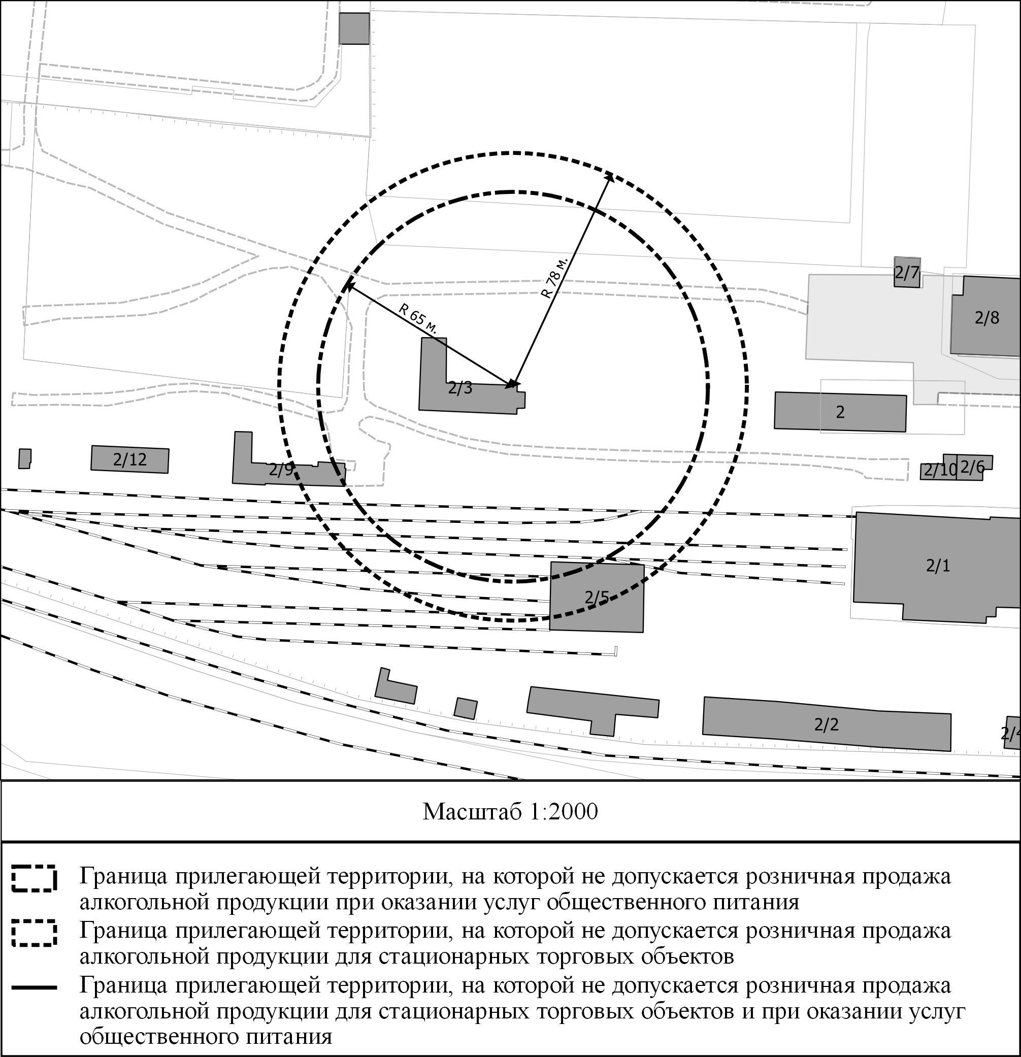
1.2. Схема границ территорий,
на которых не допускается розничная продажа алкогольной продукции,
прилегающих к зданию общежития № 4, расположенному по адресу: Красноярский край, г. Зеленогорск, ул. Бортникова, д. 15, находящемуся в оперативном управлении у краевого государственного бюджетного профессионального образовательного учреждения «Зеленогорский техникум промышленных технологий и сервиса».

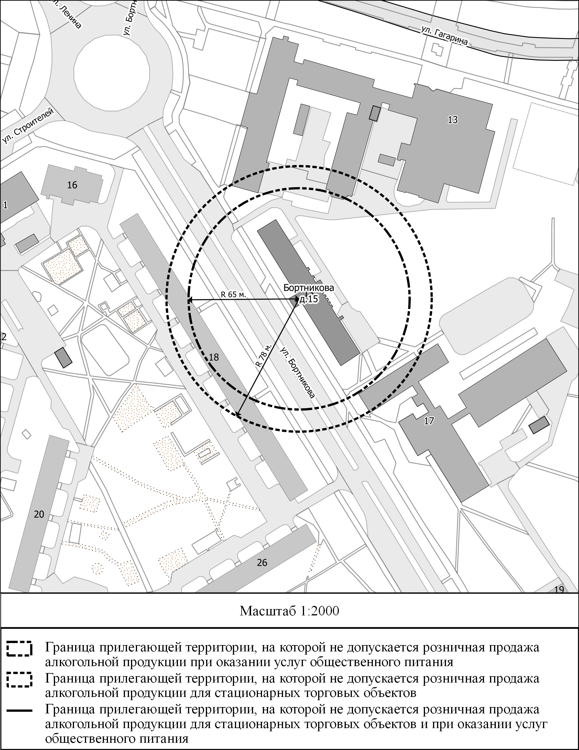

1.3. Схема границ территорий,
на которых не допускается розничная продажа алкогольной продукции,
прилегающих к зданию общежития, расположенному по адресу: Красноярский край, г. Зеленогорск, ул. Бортникова, д. 19, находящемуся в оперативном управлении пользовании у краевого государственного бюджетного профессионального образовательного учреждения «Зеленогорский техникум промышленных технологий и сервиса».

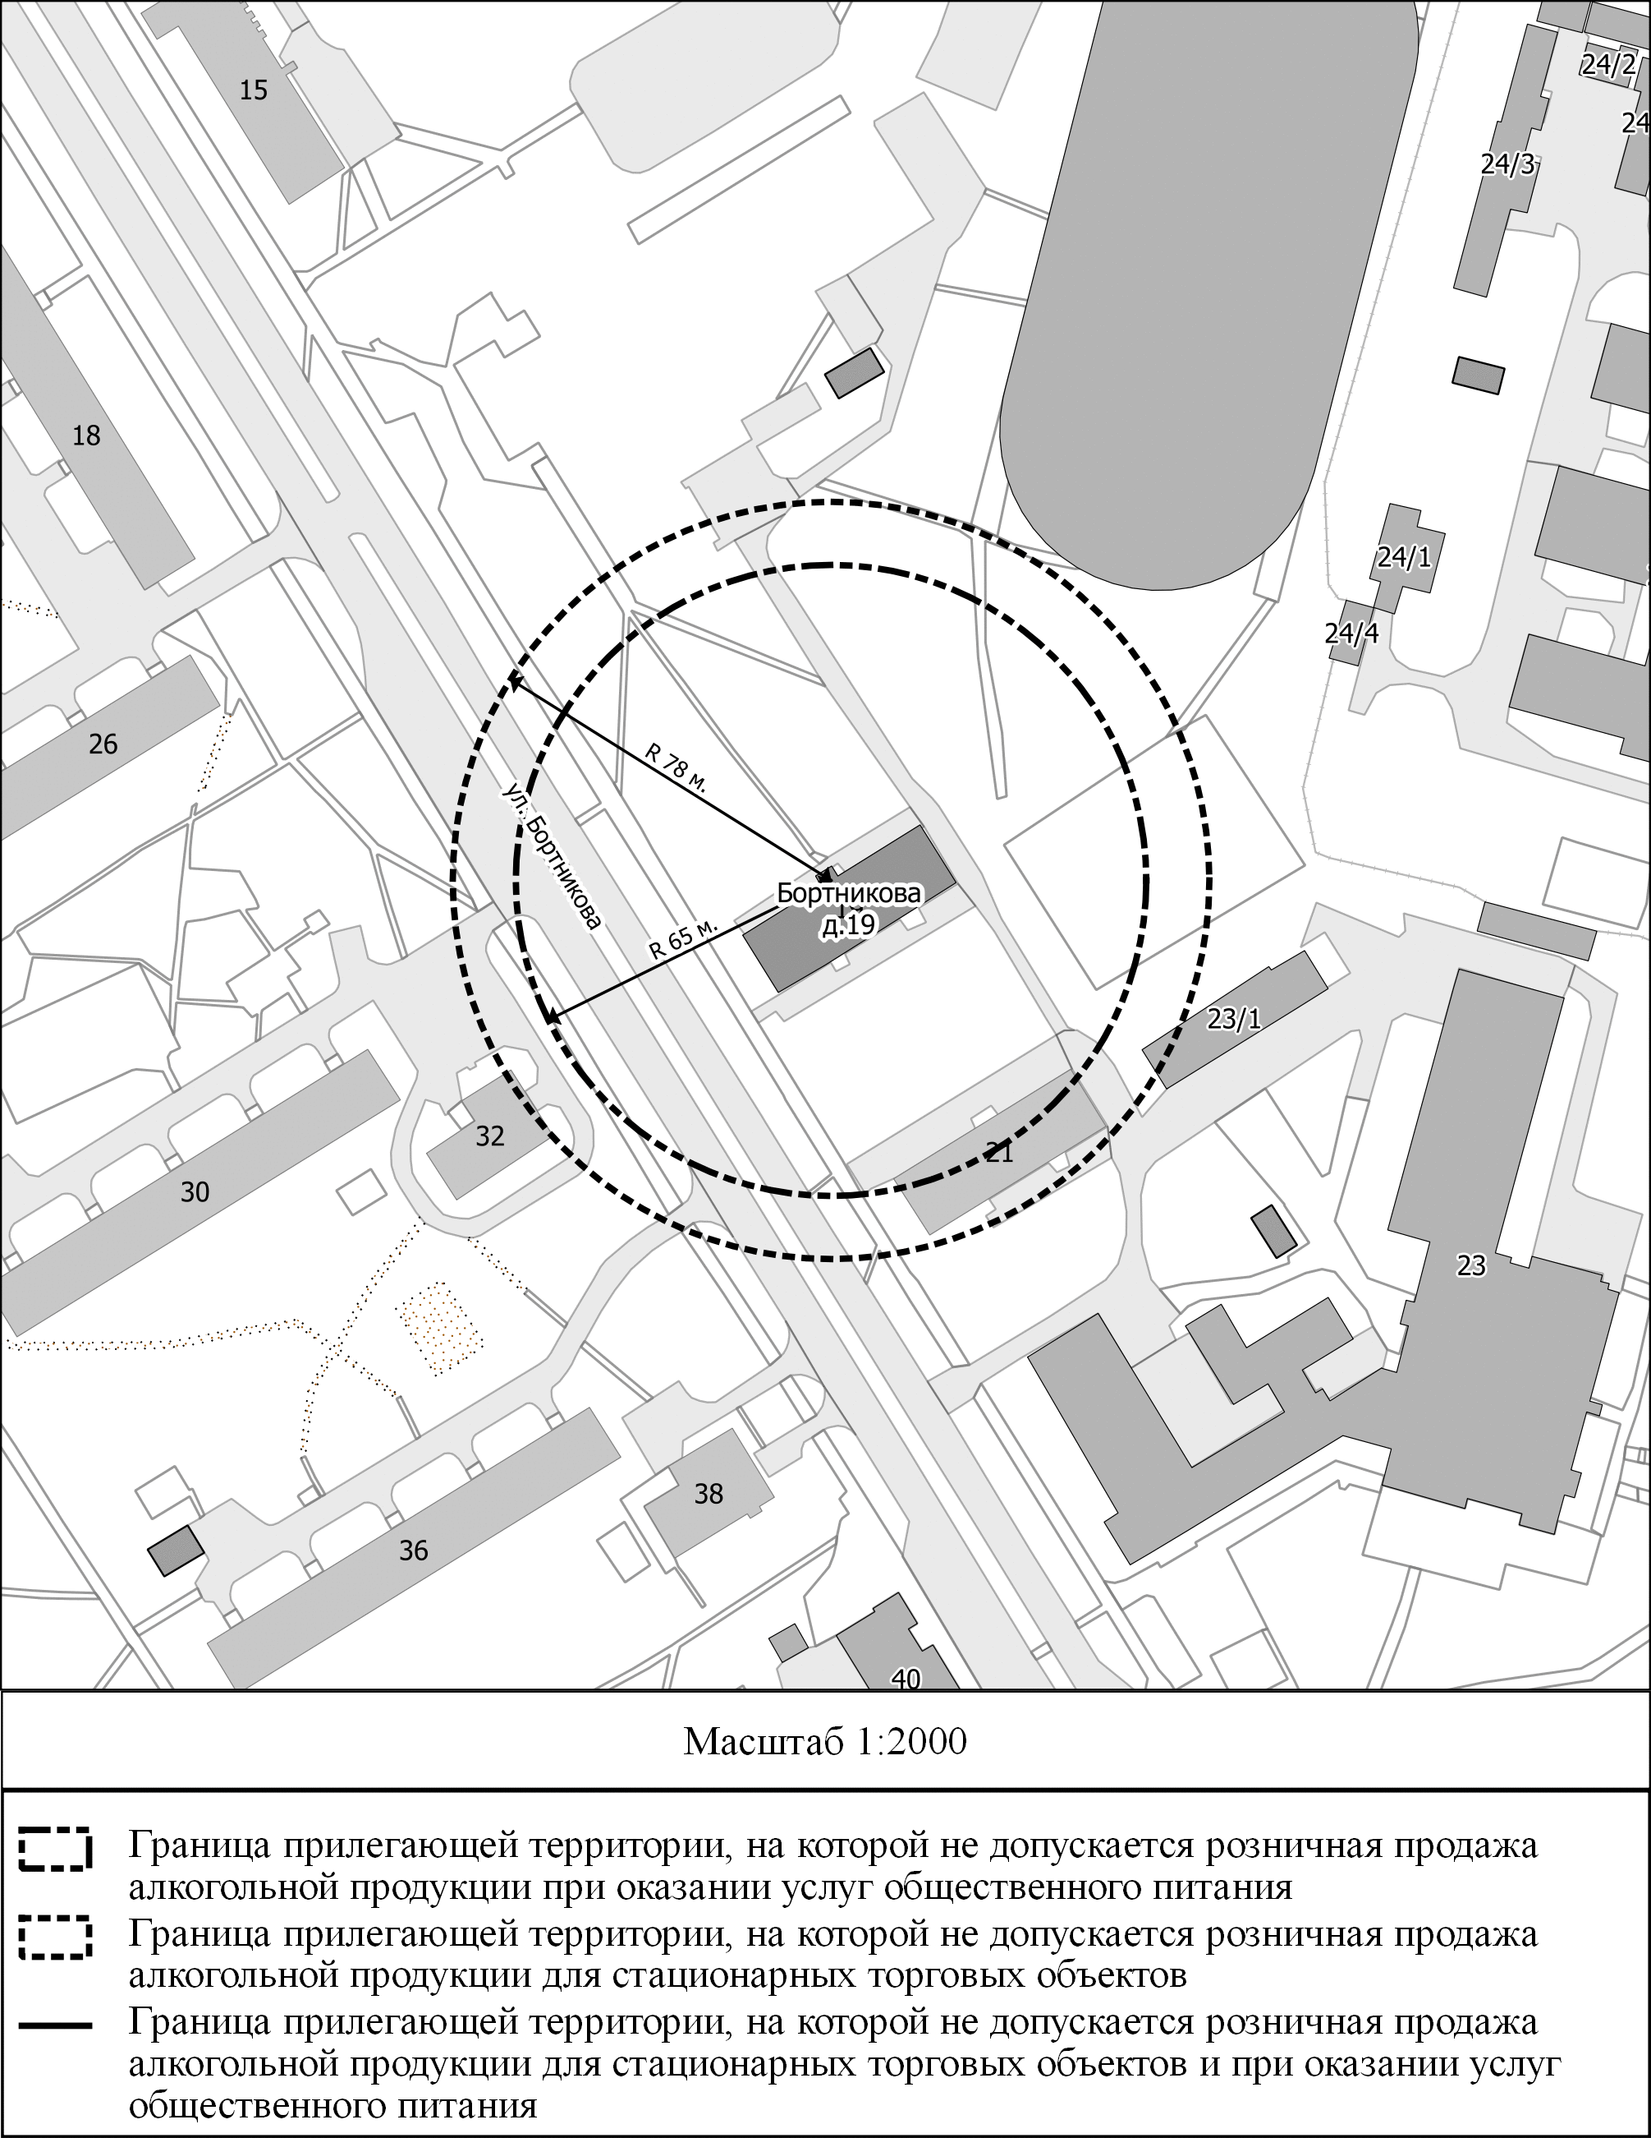

- Схемы границ территорий, прилегающих к зданиям, строениям, сооружениям, помещениям, находящихся во владении и (или) пользовании организаций, осуществляющих обучение несовершеннолетних

2.1. Схема границ территорий,
на которых не допускается розничная продажа алкогольной продукции,
прилегающих к зданию детского дошкольного учреждения № 3, расположенному по адресу: Красноярский край, г. Зеленогорск, ул. Комсомольская, д. 8Б, находящемуся в оперативном управлении у Муниципального бюджетного дошкольного образовательного учреждения «Детский сад общеразвивающего вида с приоритетным осуществлением деятельности по социально-личностному развитию детей № 6 «Страна детства»

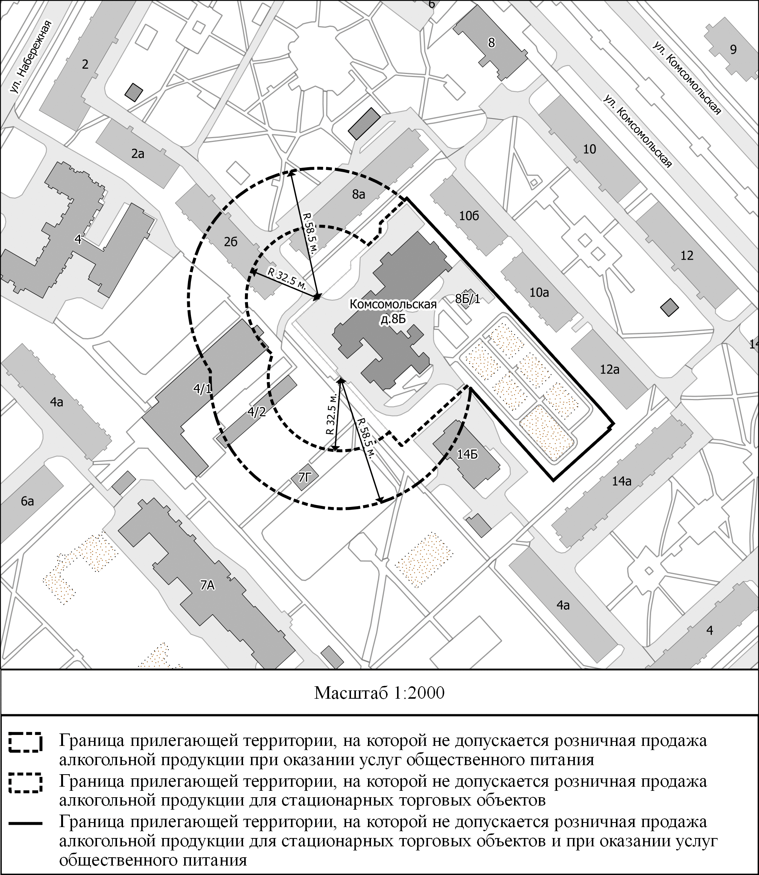
2.2. Схема границ территорий,
на которых не допускается розничная продажа алкогольной продукции,
прилегающих к зданию дошкольного образовательного учреждения №6, расположенному по адресу: Красноярский край, г. Зеленогорск, ул. Мира, д. 7А, находящемуся в оперативном управлении у Муниципального бюджетного дошкольного образовательного учреждения «Детский сад общеразвивающего вида с приоритетным осуществлением деятельности по социально-личностному развитию детей № 6 «Страна детства»

2.3. Схема границ территорий,
на которых не допускается розничная продажа алкогольной продукции,
прилегающих к зданию дошкольного образовательного учреждения №7, расположенному по адресу: Красноярский край, г. Зеленогорск, ул. Мира, д. 8Д, находящемуся в оперативном управлении у Муниципального бюджетного дошкольного образовательного учреждения «Детский сад общеразвивающего вида с приоритетным осуществлением деятельности по социально-личностному развитию детей № 9 «Семицветик»

2.4. Схема границ территорий,
на которых не допускается розничная продажа алкогольной продукции,
прилегающих к зданию дошкольного образовательного учреждения №9, расположенному по адресу: Красноярский край, г. Зеленогорск, ул. Бортникова, д. 6, находящемуся в оперативном управлении у Муниципального бюджетного дошкольного образовательного учреждения «Детский сад общеразвивающего вида с приоритетным осуществлением деятельности по социально-личностному развитию детей № 9 «Семицветик»

2.5. Схема границ территорий,
на которых не допускается розничная продажа алкогольной продукции,
прилегающих к зданию детского сада яслей №10, расположенному по адресу: Красноярский край, г. Зеленогорск, ул. Мира, д. 25Б, находящемуся в оперативном управлении у муниципального бюджетного дошкольного образовательного учреждения «Детский сад комбинированного вида № 10 «Теремок»

2.6. Схема границ территорий,
на которых не допускается розничная продажа алкогольной продукции,
прилегающих к зданию дошкольного образовательного учреждения №11, расположенному по адресу: Красноярский край, г. Зеленогорск, ул. Мира, д. 22А, находящемуся в оперативном управлении у Муниципального бюджетного дошкольного образовательного учреждения «Детский сад общеразвивающего вида с приоритетным осуществлением деятельности по физическому развитию детей № 13 «Звездочка»

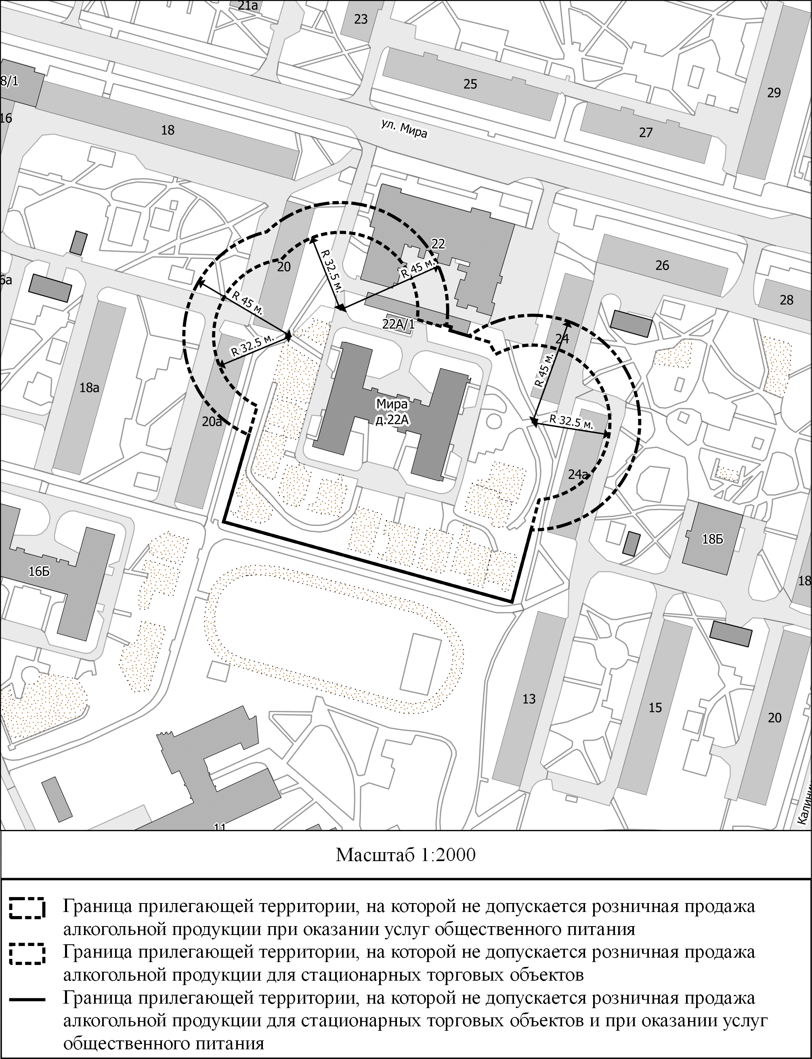

2.7. Схема границ территорий,
на которых не допускается розничная продажа алкогольной продукции,
прилегающих к зданию детского сада-яслей №13, расположенному по адресу: Красноярский край, г. Зеленогорск, ул. Мира, д. 16Б, находящемуся в оперативном управлении у Муниципального бюджетного дошкольного образовательного учреждения «Детский сад общеразвивающего вида с приоритетным осуществлением деятельности по физическому развитию детей № 13 «Звездочка»

2.8. Схема границ территорий,
на которых не допускается розничная продажа алкогольной продукции,
прилегающих к зданию детского сада №14, расположенному по адресу: Красноярский край, г. Зеленогорск, ул. Мира, д. 40, находящемуся в оперативном управлении у Муниципального бюджетного дошкольного образовательного учреждения «Детский сад общеразвивающего вида с приоритетным осуществлением деятельности по художественно-эстетическому развитию детей № 14 «Гнёздышко»

2.9. Схема границ территорий,
на которых не допускается розничная продажа алкогольной продукции,
прилегающих к зданию дошкольного образовательного учреждения №16, расположенному по адресу: Красноярский край, г. Зеленогорск, ул. Бортникова, д. 28, находящемуся в оперативном управлении у Муниципального бюджетного дошкольного образовательного учреждения «Детский сад общеразвивающего вида с приоритетным осуществлением деятельности по художественно-эстетическому развитию детей № 16 «Колокольчик»

2.10. Схема границ территорий,
на которых не допускается розничная продажа алкогольной продукции,
прилегающих к зданию дошкольного образовательного учреждения №17, расположенному по адресу: Красноярский край, г. Зеленогорск, ул. Мира, д. 54, находящемуся в оперативном управлении у Муниципального бюджетного дошкольного образовательного учреждения «Детский сад комбинированного вида № 17 «Здоровячок»

2.11. Схема границ территорий,
на которых не допускается розничная продажа алкогольной продукции,
прилегающих к зданию детского сада №18, расположенному по адресу: Красноярский край, г. Зеленогорск, ул. Бортникова, д. 34, находящемуся в оперативном управлении у Муниципального бюджетного дошкольного образовательного учреждения «Детский сад комбинированного вида № 18 «Сказка»

2.12. Схема границ территорий,
на которых не допускается розничная продажа алкогольной продукции,
прилегающих к зданию детского сада № 19, расположенному по адресу: Красноярский край, г. Зеленогорск, ул. Строителей, д. 15А, находящемуся в оперативном управлении у Муниципального бюджетного дошкольного образовательного учреждения «Детский сад комбинированного вида № 18 «Сказка»

2.13. Схема границ территорий,
на которых не допускается розничная продажа алкогольной продукции,
прилегающих к здание детского сада №21, расположенному по адресу: Красноярский край, г. Зеленогорск, ул. Ленина, д. 16, находящемуся в оперативном управлении у Муниципального бюджетного дошкольного образовательного учреждения «Детский сад общеразвивающего вида с приоритетным осуществлением деятельности по физическому развитию детей № 21 «Золотой ключик»

2.14. Схема границ территорий,
на которых не допускается розничная продажа алкогольной продукции,
прилегающих к зданию детского сада - яслей №22, расположенному по адресу: Красноярский край, г. Зеленогорск, ул. Ленина, д. 10, находящемуcя в оперативном управлении у Муниципального бюджетного дошкольного образовательного учреждения «Детский сад общеразвивающего вида с приоритетным осуществлением деятельности по физическому развитию детей № 21 «Золотой ключик»

2.15. Схема границ территорий,
на которых не допускается розничная продажа алкогольной продукции,
прилегающих к зданию детского сада, распложенному по адресу: Красноярский край, г. Зеленогорск, ул. Набережная д. 24, находящемуся в оперативном управлении у Муниципального бюджетного дошкольного образовательного учреждения «Детский сад комбинированного вида № 23 «Солнышко»

2.16. Схема границ территорий,
на которых не допускается розничная продажа алкогольной продукции,
прилегающих к зданию детского сада №24, расположенному по адресу: Красноярский край, г. Зеленогорск, ул. Диктатуры Пролетариата, д. 19, находящемуся в оперативном управлении у Муниципального бюджетного дошкольного образовательного учреждения «Детский сад общеразвивающего вида с приоритетным осуществлением деятельности по физическому развитию детей № 24 «Искорки»

2.17. Схема границ территорий,
на которых не допускается розничная продажа алкогольной продукции,
прилегающих к зданию дошкольного образовательного учреждения №26, расположенному по адресу: Красноярский край, г. Зеленогорск, ул. Набережная, д. 32, находящемуся в оперативном управлении у Муниципального бюджетного дошкольного образовательного учреждения «Детский сад общеразвивающего вида с приоритетным осуществлением деятельности по физическому развитию детей № 26 «Эрудит»

2.18. Схема границ территорий,
на которых не допускается розничная продажа алкогольной продукции,
прилегающих к зданию детского сада - яслей №27, расположенному по адресу: Красноярский край, г. Зеленогорск, ул. Первостроителей, д. 51, находящемуся в оперативном управлении у Муниципального бюджетного дошкольного образовательного учреждения «Детский сад комбинированного вида № 27 «Золотая рыбка»

2.19. Схема границ территорий,
на которых не допускается розничная продажа алкогольной продукции,
прилегающих к зданию детского сада - яслей №28, расположенному по адресу: Красноярский край, г. Зеленогорск, ул. Набережная, д. 56, находящемуся в оперативном управлении у Муниципального бюджетного дошкольного образовательного учреждения «Детский сад общеразвивающего вида с приоритетным осуществлением деятельности по физическому развитию детей № 28 «Жарки»

2.20. Схема границ территорий,
на которых не допускается розничная продажа алкогольной продукции,
прилегающих к зданию дошкольного образовательного учреждения №29, расположенному по адресу: Красноярский край, г. Зеленогорск, ул. Парковая, д. 24, находящемуся в оперативном управлении у Муниципального бюджетного дошкольного образовательного учреждения «Детский сад общеразвивающего вида с приоритетным осуществлением деятельности по художественно-эстетическому развитию детей № 29 «Сибирячок»

2.21. Схема границ территорий,
на которых не допускается розничная продажа алкогольной продукции,
прилегающих к зданию дошкольного образовательного учреждения №30, расположенному по адресу: Красноярский край, г. Зеленогорск, ул. Парковая, д. 44А, находящемуся в оперативном управлении у Муниципального бюджетного дошкольного образовательного учреждения «Детский сад общеразвивающего вида с приоритетным осуществлением деятельности по физическому развитию детей № 30 «Крепыш»

2.22. Схема границ территорий,
на которых не допускается розничная продажа алкогольной продукции,
прилегающих к зданию детского сада-яслей №31, расположенному по адресу: Красноярский край, г. Зеленогорск, ул. Парковая, д. 5, находящемуся в оперативном управлении у Муниципального бюджетного дошкольного образовательного учреждения «Детский сад комбинированного вида № 23 «Солнышко»

2.23. Схема границ территорий,
на которых не допускается розничная продажа алкогольной продукции,
прилегающих к зданию детского сада (начальной школы №173), расположенному по адресу: Красноярский край, г. Зеленогорск, ул. Мира, д. 66, находящемуся в оперативном управлении у муниципального бюджетного дошкольного образовательного учреждения «Детский сад комбинированного вида № 32 «Страна чудес»

2.24. Схема границ территорий,
на которых не допускается розничная продажа алкогольной продукции,
прилегающих к зданию школы, расположенному по адресу: Красноярский край, г. Зеленогорск, ул. Набережная, д. 4, находящемуся в оперативном управлении у Муниципального бюджетного общеобразовательного учреждения «Средняя общеобразовательная школа №161»

2.25 Схема границ территорий,
на которых не допускается розничная продажа алкогольной продукции,
прилегающих к зданию школы, расположенному по адресу: Красноярский край, г. Зеленогорск, ул. Диктатуры Пролетариата, д. 20, находящемуся в оперативном управлении у Муниципального бюджетного общеобразовательного учреждения «Средняя общеобразовательная школа № 163»

2.26. Схема границ территорий,
на которых не допускается розничная продажа алкогольной продукции,
прилегающих к зданиям школы № 163, расположенным по адресам: Красноярский край, г. Зеленогорск, ул. Шолохова, д. 7 и ул. Чапаева, д.12, находящиеся в оперативном управлении у Муниципального бюджетного общеобразовательного учреждения «Средняя общеобразовательная школа № 163»

2.27. Схема границ территорий,
на которых не допускается розничная продажа алкогольной продукции,
прилегающих к отдельно стоящему зданию школы № 164, расположенному по адресу: Красноярский край, г. Зеленогорск, ул. Советская, д. 5А, находящемуся в оперативном управлении у Муниципального бюджетного общеобразовательного учреждения «Гимназия № 164»

2.28. Схема границ территорий,
на которых не допускается розничная продажа алкогольной продукции,
прилегающих к зданию школы № 167, расположенному по адресу: Красноярский край, г. Зеленогорск, ул. Набережная, д. 14, находящемуся в оперативном управлении у Муниципального бюджетного общеобразовательного учреждения «Средняя общеобразовательная школа № 167»

2.29. Схема границ территорий,
на которых не допускается розничная продажа алкогольной продукции,
прилегающих к зданию школы №169, расположенному по адресу: Красноярский край, г. Зеленогорск, ул. Гагарина, д. 11, находящемуся в оперативном управлении у Муниципального бюджетного общеобразовательного учреждения «Средняя общеобразовательная школа №169»

2.30. Схема границ территорий,
на которых не допускается розничная продажа алкогольной продукции,
прилегающих к зданию школы №169, расположенному по адресу: Красноярский край, г. Зеленогорск, ул. Гагарина, д. 21, находящемуся в оперативном управлении у Муниципального бюджетного общеобразовательного учреждения «Средняя общеобразовательная школа №169»

2.31. Схема границ территорий,
на которых не допускается розничная продажа алкогольной продукции,
прилегающих к зданию школы №172, расположенному по адресу: Красноярский край, г. Зеленогорск, ул. Строителей, д. 19, находящемуся в оперативном управлении у Муниципального бюджетного общеобразовательного учреждения «Средняя общеобразовательная школа № 172»

2.32. Схема границ территорий,
на которых не допускается розничная продажа алкогольной продукции,
прилегающих к зданию лицея № 174, расположенному по адресу: Красноярский край, г. Зеленогорск, ул. Заводская, д. 8А, находящемуся в оперативном управлении у Муниципального бюджетного общеобразовательного учреждения «Лицей №174»

2.33. Схема границ территорий,
на которых не допускается розничная продажа алкогольной продукции,
прилегающих к зданию школы, расположенному по адресу: Красноярский край, г. Зеленогорск, ул. Парковая, д. 6, находящемуся в оперативном управлении у Муниципального бюджетного общеобразовательного учреждения «Средняя общеобразовательная школа № 175»

2.34. Схема границ территорий,
на которых не допускается розничная продажа алкогольной продукции,
прилегающих к зданию школы №176, расположенному по адресу: Красноярский край, г. Зеленогорск, ул. Парковая, д. 40, находящемуся в оперативном управлении у Муниципального бюджетного общеобразовательного учреждения «Средняя общеобразовательная школа № 176»

2.35. Схема границ территорий,
на которых не допускается розничная продажа алкогольной продукции,
прилегающих к помещению, расположенному по адресу: Красноярский край, г. Зеленогорск, ул. Комсомольская, д. 17, пом. 2, находящемуся в оперативном управлении у Муниципального бюджетного учреждения дополнительного образования «Центр образования «Перспектива»

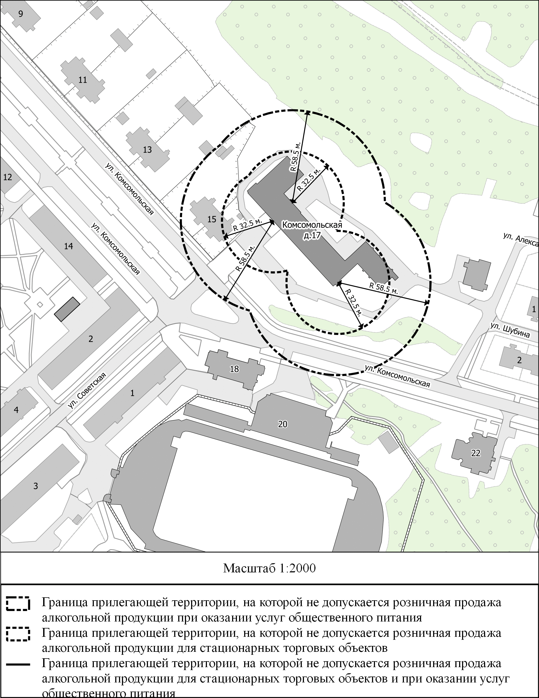

2.36. Схема границ территорий,
на которых не допускается розничная продажа алкогольной продукции,
прилегающих к зданию центра экологии, краеведения и туризма, расположенному по адресу: Красноярский край, г. Зеленогорск, ул. Карьерная, д. 1, находящемуся в оперативном управлении у Муниципального бюджетного учреждения дополнительного образования «Центр экологии, краеведения и туризма»

2.37. Схема границ территорий,
на которых не допускается розничная продажа алкогольной продукции, прилегающих к зданиям технической школы и военно-спортивного комплекса, расположенным по адресам: Красноярский край, г. Зеленогорск, ул. Строителей, д. 12 и д.12А, находящиеся в оперативном управлении у Муниципального бюджетного учреждения дополнительного образования центр «Витязь» имени Героя Советского Союза И.Н. Арсеньева

2.38. Схема границ территорий,
на которых не допускается розничная продажа алкогольной продукции,
прилегающих к зданию детской музыкальной школы, расположенному по адресу: Красноярский край, г. Зеленогорск, ул. Комсомольская, д. 21, находящемуся в оперативном управлении у Муниципального бюджетного учреждения дополнительного образования «Детская музыкальная школа»

2.39. Схема границ территорий,
на которых не допускается розничная продажа алкогольной продукции,
прилегающих к зданию детской музыкальной школы, расположенному по адресу: Красноярский край, г. Зеленогорск, ул. Набережная, д. 78А, находящемуся в оперативном управлении у Муниципального бюджетного учреждения дополнительного образования «Детская музыкальная школа»

2.40. Схема границ территорий,
на которых не допускается розничная продажа алкогольной продукции,
прилегающих к зданию художественной школы, расположенному по адресу: Красноярский край, г. Зеленогорск, ул. Набережная, д. 36, находящемуся в оперативном управлении у Муниципального бюджетного учреждения дополнительного образования «Детская художественная школа»

2.41. Схема границ территорий,
на которых не допускается розничная продажа алкогольной продукции,
прилегающих к помещению, расположенному по адресу: Красноярский край, г. Зеленогорск, ул. Бортникова, д. 13, пом. 1, находящемуся в оперативном управлении у федерального государственного автономного образовательного учреждения высшего образования «Национальный исследовательский ядерный университет «МИФИ», в котором расположен филиал НИЯУ МИФИ - Красноярский электромеханический техникум

2.42. Схема границ территорий,
на которых не допускается розничная продажа алкогольной продукции, прилегающих к зданию учебного центра, расположенному по адресу: Красноярский край, г. Зеленогорск, ул. Бортникова, д. 17, находящемуся в оперативном управлении краевого государственного бюджетного профессионального образовательного учреждения «Зеленогорский техникум промышленных технологий и сервиса»

2.43. Схемы границ территорий,
на которых не допускается розничная продажа алкогольной продукции, прилегающих к зданию детского дома-школы № 168, расположенному по адресу: Красноярский край, г. Зеленогорск, ул. Горького, д. 7, находящемуся в оперативном управлении у краевого государственного казенного учреждения для детей-сирот и детей, оставшихся без попечения родителей «Зеленогорский детский дом»

2.44. Схема границ территорий,
на которых не допускается розничная продажа алкогольной продукции, прилегающих к зданию специальной (коррекционной) общеобразовательной школы-интерната №173, расположенному по адресу: Красноярский край, г. Зеленогорск, ул. Мира, д. 56, находящемуся в оперативном управлении у краевого государственного бюджетного общеобразовательного учреждения «Зеленогорская школа-интернат»

2.45. Схема границ территорий,
на которых не допускается розничная продажа алкогольной продукции,
прилегающих к зданию детско-юношеской спортивной школы, расположенному по адресу: Красноярский край, г. Зеленогорск, ул. Калинина, д. 21, находящемуся в оперативном управлении у Муниципального бюджетного образовательного учреждения дополнительного образования «Детско-юношеская спортивная школа имени Героя Советского Союза Дмитрия Феопентовича Кудрина»

2.46. Схема границ территорий,
на которых не допускается розничная продажа алкогольной продукции,
прилегающих к зданию дворца борьбы «Прометей», расположенному по адресу: Красноярский край, г. Зеленогорск, ул. Первомайская, д. 10, находящемуся в оперативном управлении у Муниципального бюджетного образовательного учреждения дополнительного образования «Детско-юношеская спортивная школа имени Героя Советского Союза Дмитрия Феопентовича Кудрина»

2.47. Схема границ территорий,
на которых не допускается розничная продажа алкогольной продукции,
прилегающих к зданию городского плавательного бассейна на базе незавершенного строительством спортивно-оздоровительного корпуса, расположенному по адресу: Красноярский край, г. Зеленогорск, ул. Манежная, д. 5, находящемуся в оперативном управлении у Муниципального бюджетного учреждения «Спортивная школа олимпийского резерва «Олимп» имени полного кавалера ордена Славы Алдошина Павла Петровича»

2.48. Схема границ территорий,
на которых не допускается розничная продажа алкогольной продукции,
прилегающих к зданию лыжной базы, расположенному по адресу: Красноярский край, г. Зеленогорск, ул. Ручейная, д. 2, находящемуся в оперативном управлении у Муниципального бюджетного учреждения «Спортивная школа олимпийского резерва «Олимп» имени полного кавалера ордена Славы Алдошина Павла Петровича»

2.49. Схема границ территорий,
на которых не допускается розничная продажа алкогольной продукции,
прилегающих к зданию шахматного клуба «Каисса», расположенному по адресу: Красноярский край, г. Зеленогорск, ул. Комсомольская, д. 22, находящемуся в оперативном управлении у Муниципального бюджетного учреждения «Спортивная школа «Юность»

2.50. Схема границ территорий,
на которых не допускается розничная продажа алкогольной продукции,
прилегающих к зданию стадиона «Труд», расположенному по адресу: Красноярский край, г. Зеленогорск, ул. Комсомольская, д. 20, находящемуся в оперативном управлении у Муниципального бюджетного учреждения «Спортивная школа «Юность»

2.51. Схема границ территорий,
на которых не допускается розничная продажа алкогольной продукции,
прилегающих к сооружению футбольного поля, расположенному по адресу: Красноярский край, г. Зеленогорск, в районе ул. Парковая, 42, находящемуся в оперативном управлении у Муниципального бюджетного учреждения «Спортивная школа «Юность»

2.52. Схема границ территорий,
на которых не допускается розничная продажа алкогольной продукции,
прилегающих к зданию учебно-тренировочного хоккейного корта, расположенному по адресу: Красноярский край, г. Зеленогорск, ул. Мира, д. 7Г, находящемуся в оперативном управлении у Муниципального бюджетного учреждения «Спортивная школа «Юность»

2.53. Схема границ территорий,
на которых не допускается розничная продажа алкогольной продукции,
прилегающих к зданию хоккейного корта, расположенному по адресу: Красноярский край, г. Зеленогорск, ул. Гагарина, д. 6А, находящемуся в оперативном управлении у Муниципального бюджетного учреждения «Спортивная школа «Юность»

2.54. Схема границ территорий,
на которых не допускается розничная продажа алкогольной продукции,
прилегающих к учебному зданию для занятий по пожарной подготовке, расположенному по адресу: Красноярский край, г. Зеленогорск, ул. Майское шоссе, д. 12А, находящемуся в оперативном управлении у Муниципального бюджетного учреждения «Спортивная школа «Юность»

2.55. Схема границ территорий,
на которых не допускается розничная продажа алкогольной продукции,
прилегающих к административному зданию МОУ ДОД СДЮСШОР «Старт», расположенному по адресу: Красноярский край, г. Зеленогорск, ул. Гоголя, д. 22А, находящееся в оперативном управлении у Муниципального бюджетного учреждения «Спортивная школа олимпийского резерва «Старт»

2.56. Схема границ территорий,
на которых не допускается розничная продажа алкогольной продукции,
прилегающих к помещению в здании по адресу: Красноярский край, г. Зеленогорск, ул. Гагарина, д. 54, находящемуся в оперативном управлении у Муниципального бюджетного учреждения «Спортивная школа олимпийского резерва «Старт»

2.57. Схема границ территорий,
на которых не допускается розничная продажа алкогольной продукции,
прилегающих к зданию спального корпуса (общежития) для размещения одаренных детей в области спорта, расположенному по адресу: Красноярский край, г. Зеленогорск, ул. Гоголя, д. 15, зданию тренажерного зала, расположенному по адресу: Красноярский край, г. Зеленогорск, ул. Гоголя, д. 15/1, зданию оздоровительного центра, расположенному по адресу: Красноярский край, г. Зеленогорск, ул. Гоголя, д. 15/1, находящихся в оперативном управлении у Муниципального бюджетного учреждения «Спортивная школа олимпийского резерва «Старт»

2.58. Схема границ территорий,
на которых не допускается розничная продажа алкогольной продукции,
прилегающих к зданию дворца спорта «Олимпиец», расположенному по адресу: Красноярский край, г. Зеленогорск, ул. Гагарина, д. 4, находящемуся в пользовании у Муниципального бюджетного учреждения «Спортивная школа олимпийского резерва «Олимп» имени полного кавалера ордена Славы Алдошина Павла Петровича»

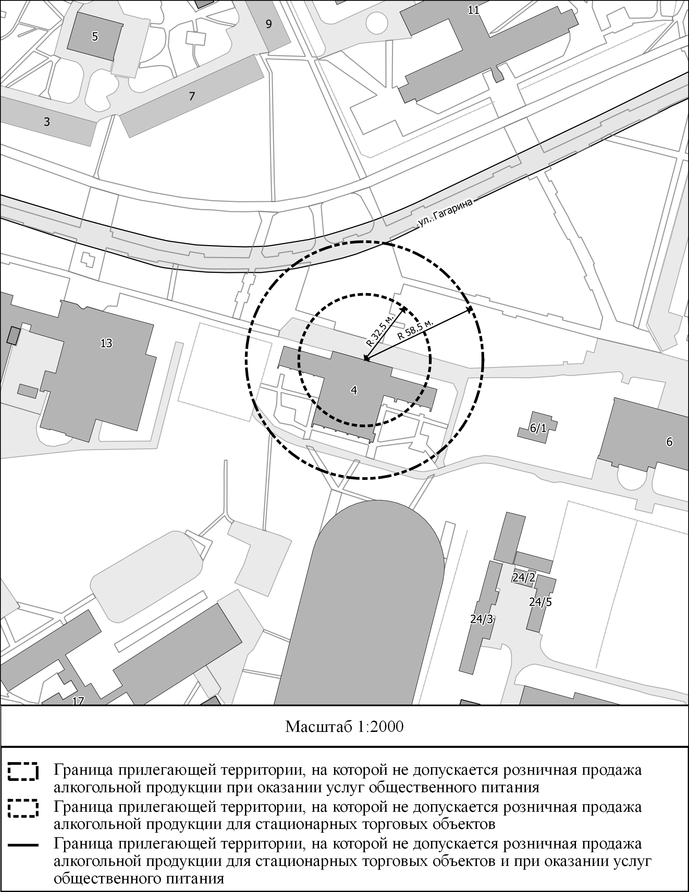

2.59. Схема границ территорий,
на которых не допускается розничная продажа алкогольной продукции,
прилегающих к зданию дворца спорта «Нептун», расположенному по адресу: Красноярский край, г. Зеленогорск, ул. Гагарина, д. 6, находящемуся в пользовании у Муниципального бюджетного учреждения «Спортивная школа «Юность»

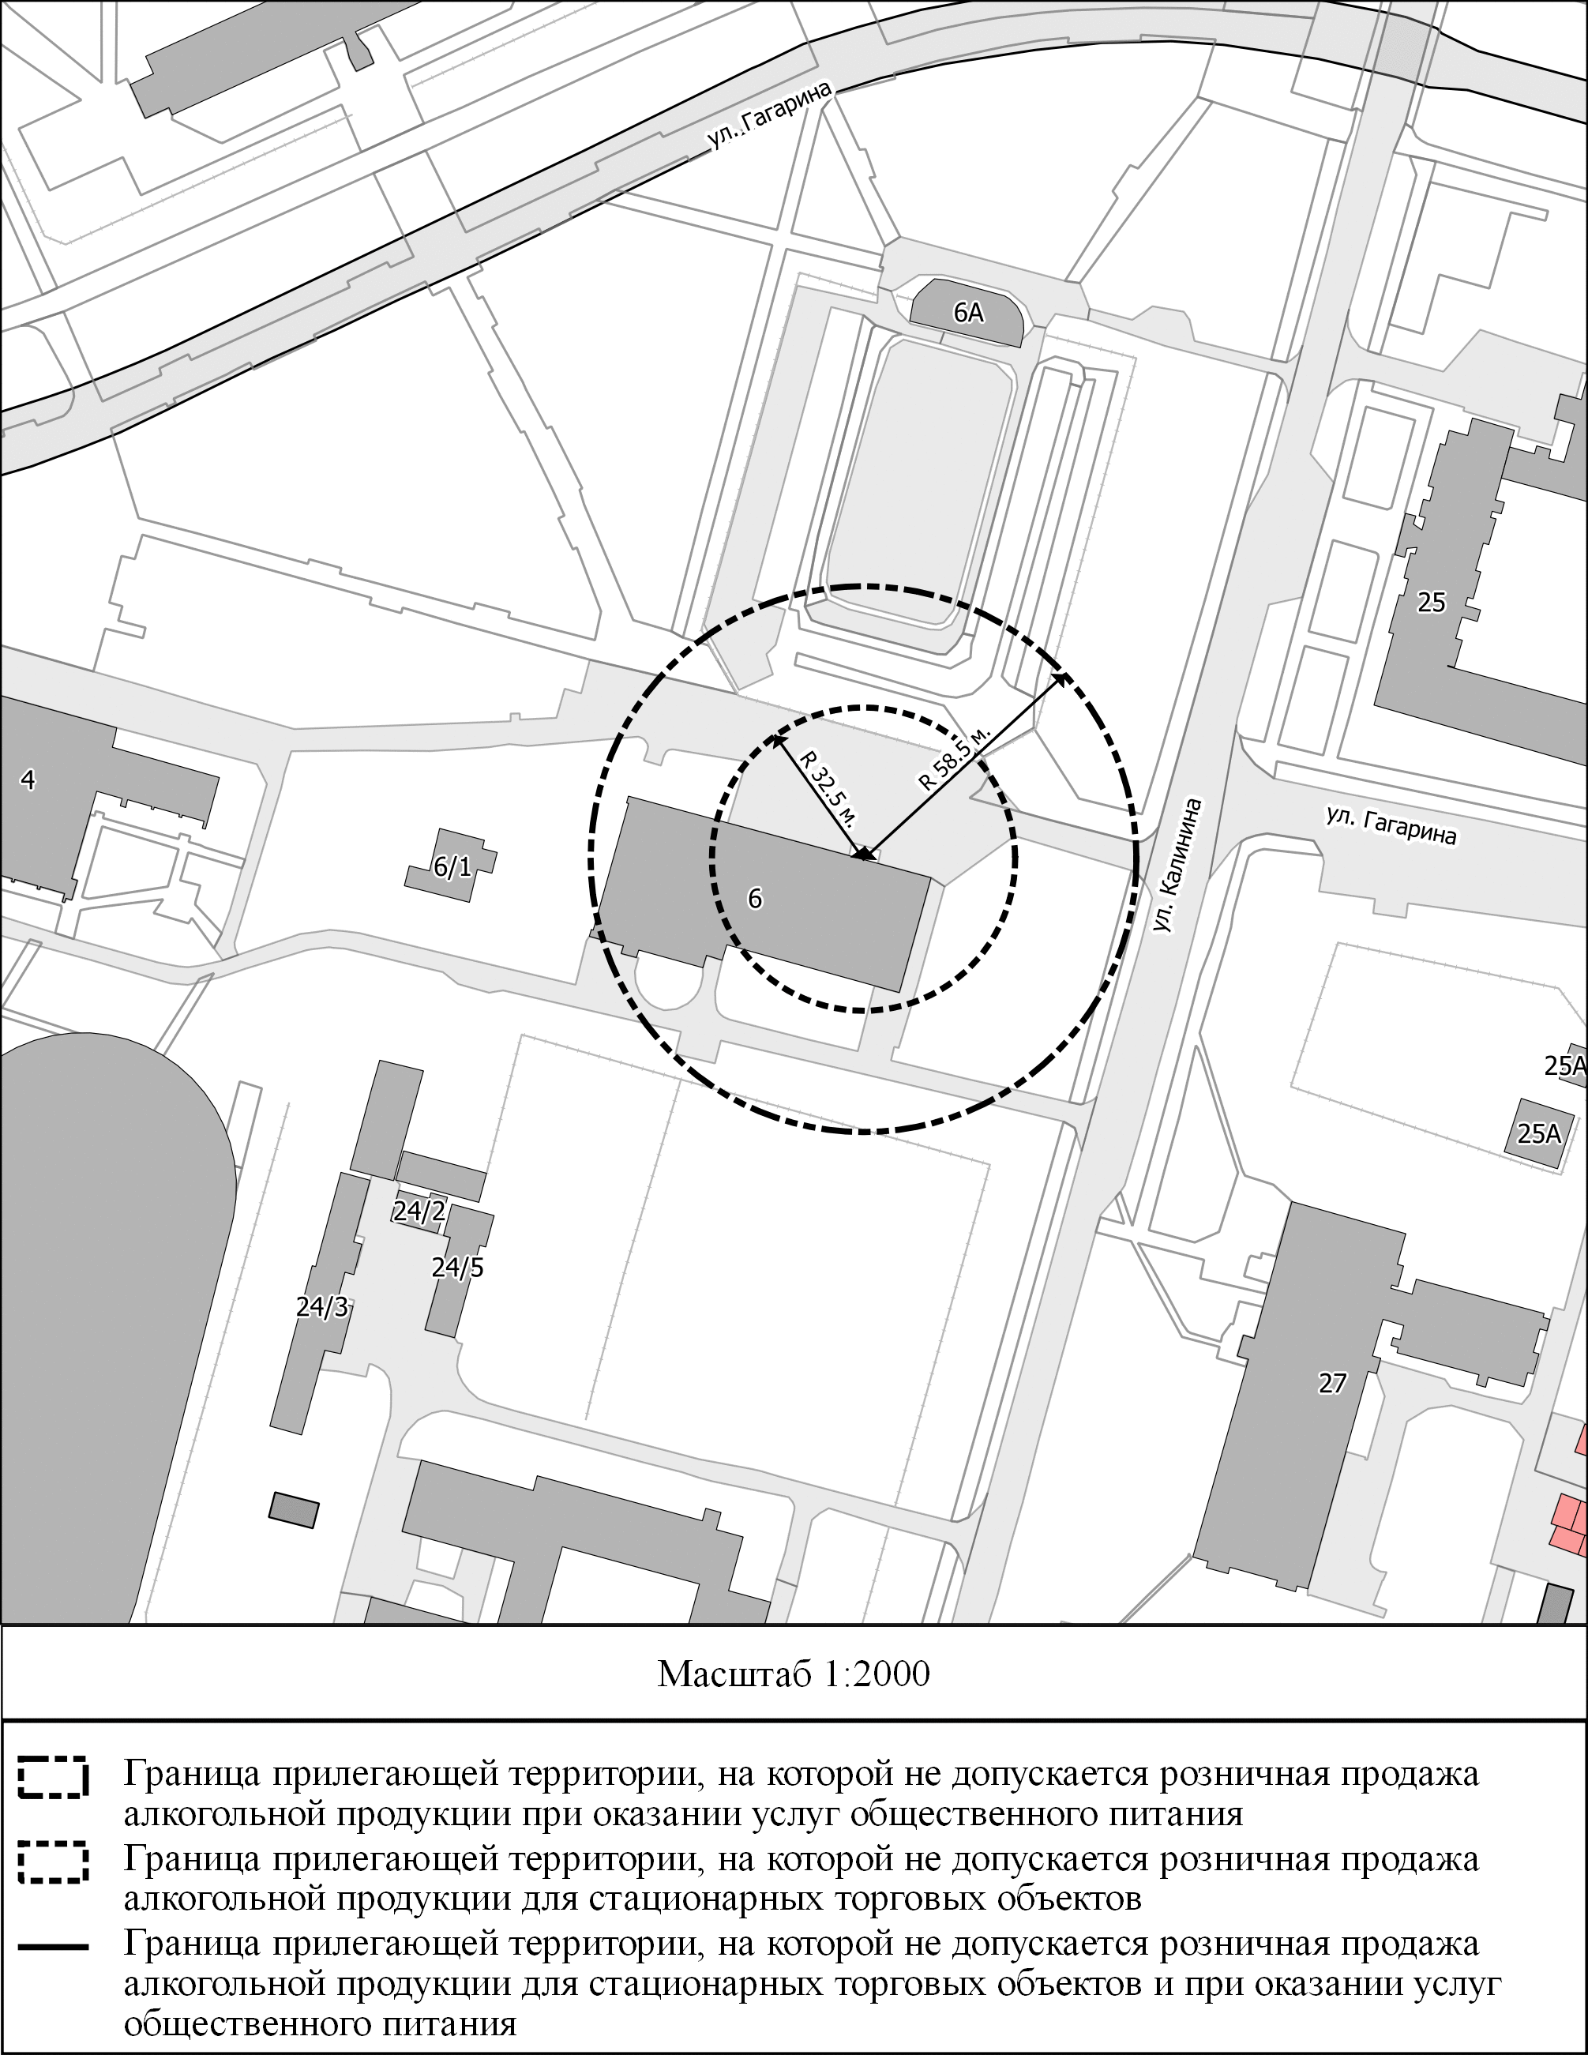

2.60. Схема границ территорий,
на которых не допускается розничная продажа алкогольной продукции,
прилегающих к зданию, расположенному по адресу: Красноярский край, г. Зеленогорск, ул. Горького, д. 17, находящемуся в пользовании у частного профессионального образовательного учреждения «Центр подготовки водителей»

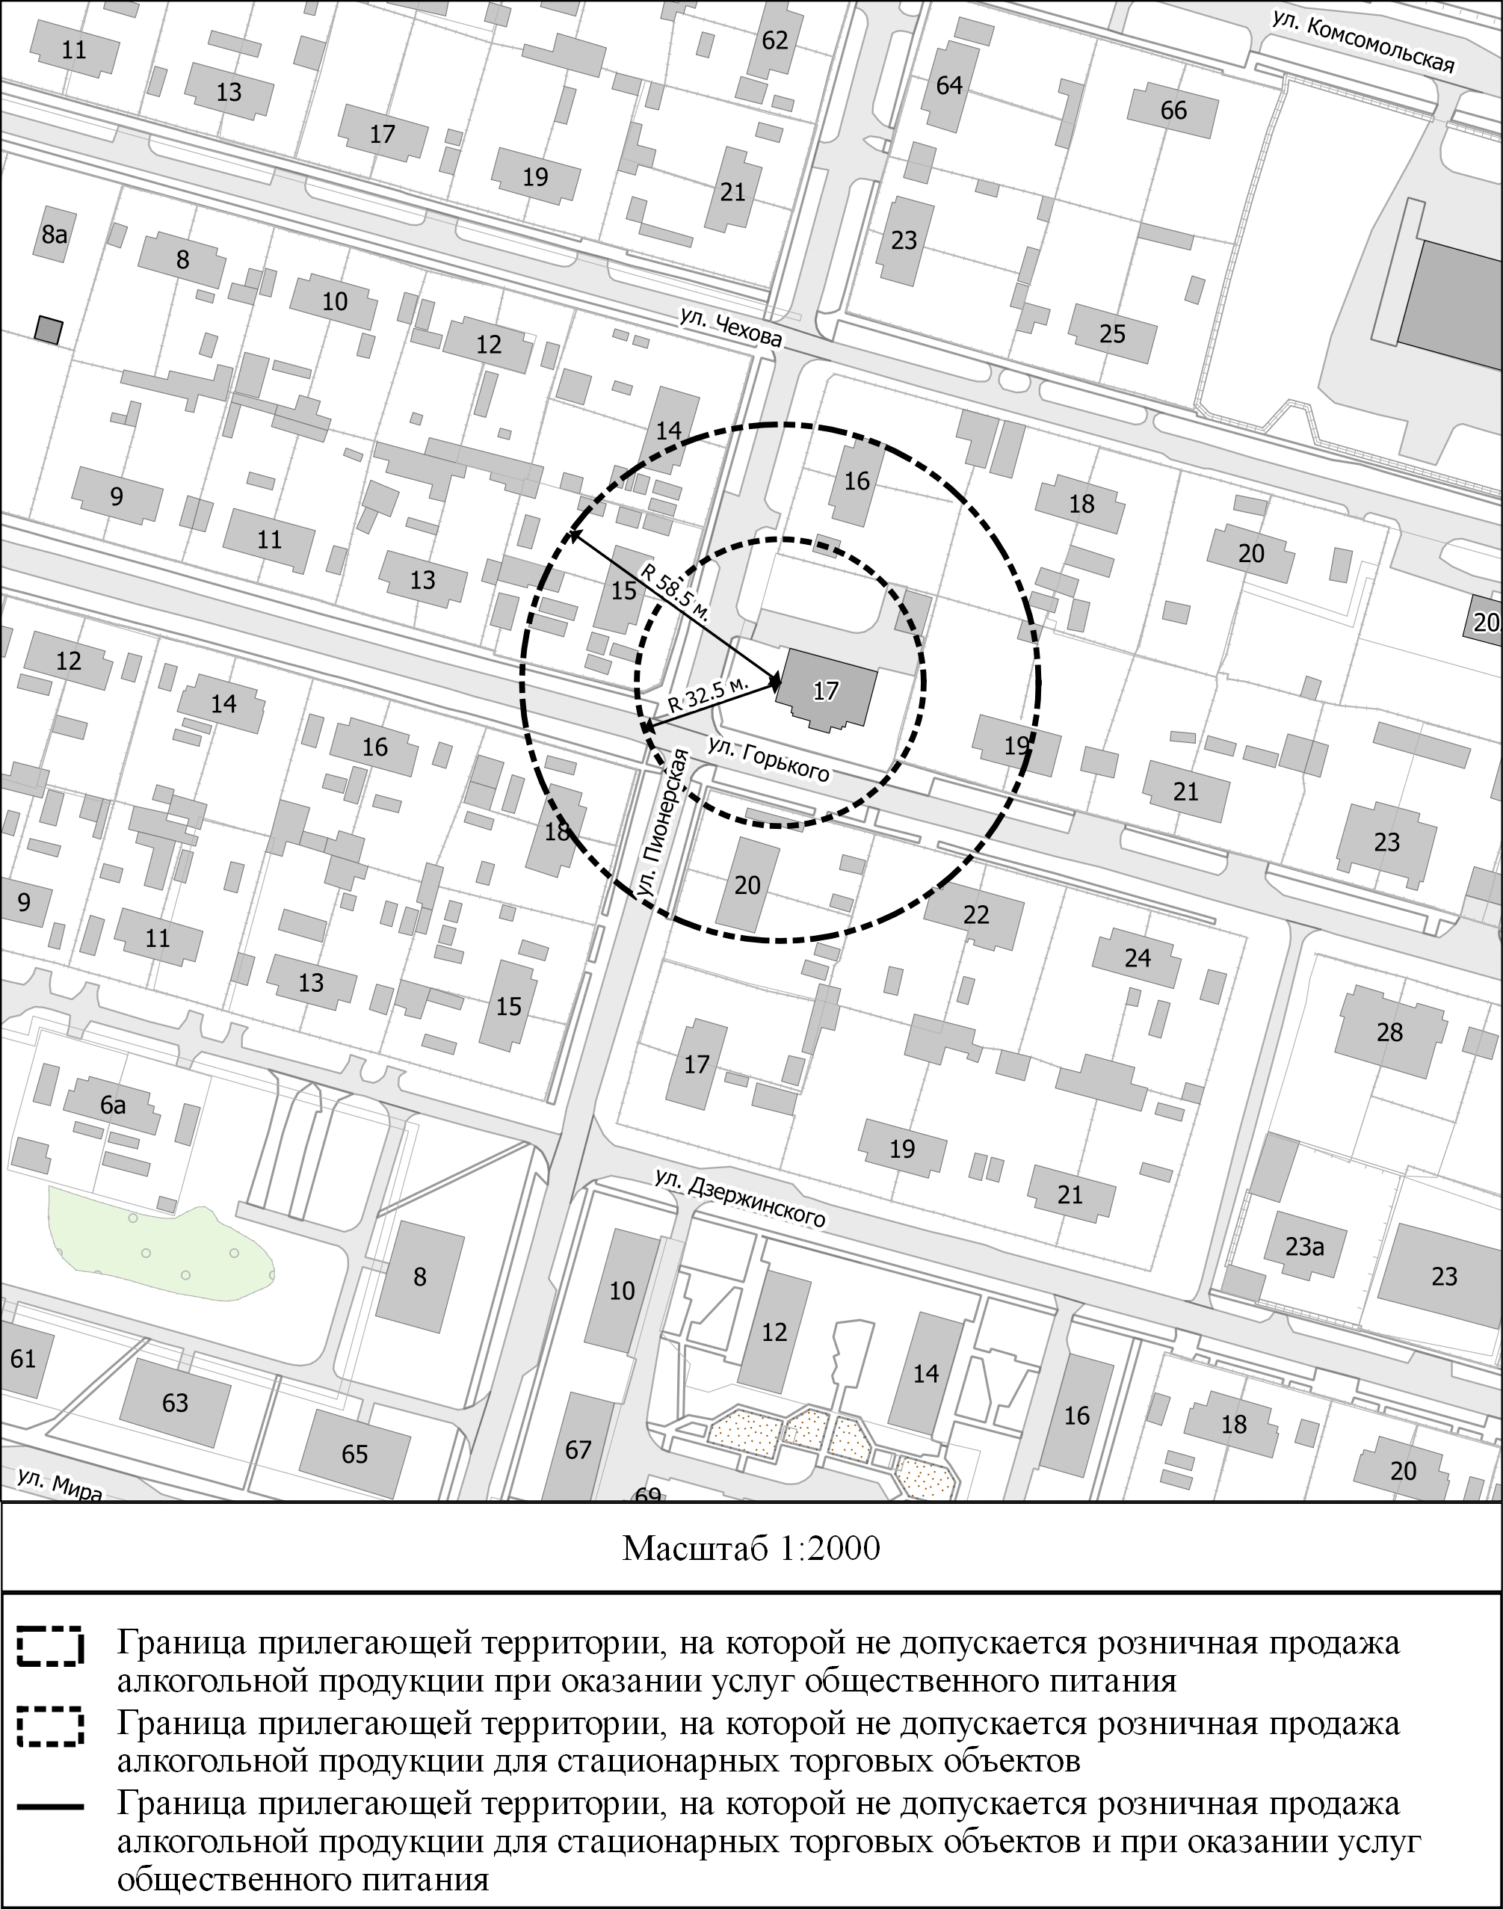

3. Здания, строения, сооружения, помещения, находящиеся во
владении и (или) пользовании юридических лиц независимо от организационно-правовой формы и индивидуальных предпринимателей, осуществляющих в качестве основного (уставного) вида деятельности медицинскую деятельность или осуществляющих медицинскую деятельность наряду с основной (уставной) деятельностью на основании лицензии, выданной в порядке, установленном законодательством Российской Федерации, за исключением видов медицинской деятельности по перечню, утвержденному Правительством Российской Федерации

3.1. Схема границ территорий, на которых не допускается розничная продажа алкогольной продукции, прилегающих к отдельно стоящему четырехэтажному зданию городской поликлиники с подвалом и техническим этажом, расположенному по адресу: Красноярский край, г. Зеленогорск, ул. Энергетиков, д. 6, находящемуся в оперативном управлении у Федерального государственного бюджетного учреждения «Федеральный Сибирский научно-клинический центр Федерального медико-биологического агентства»

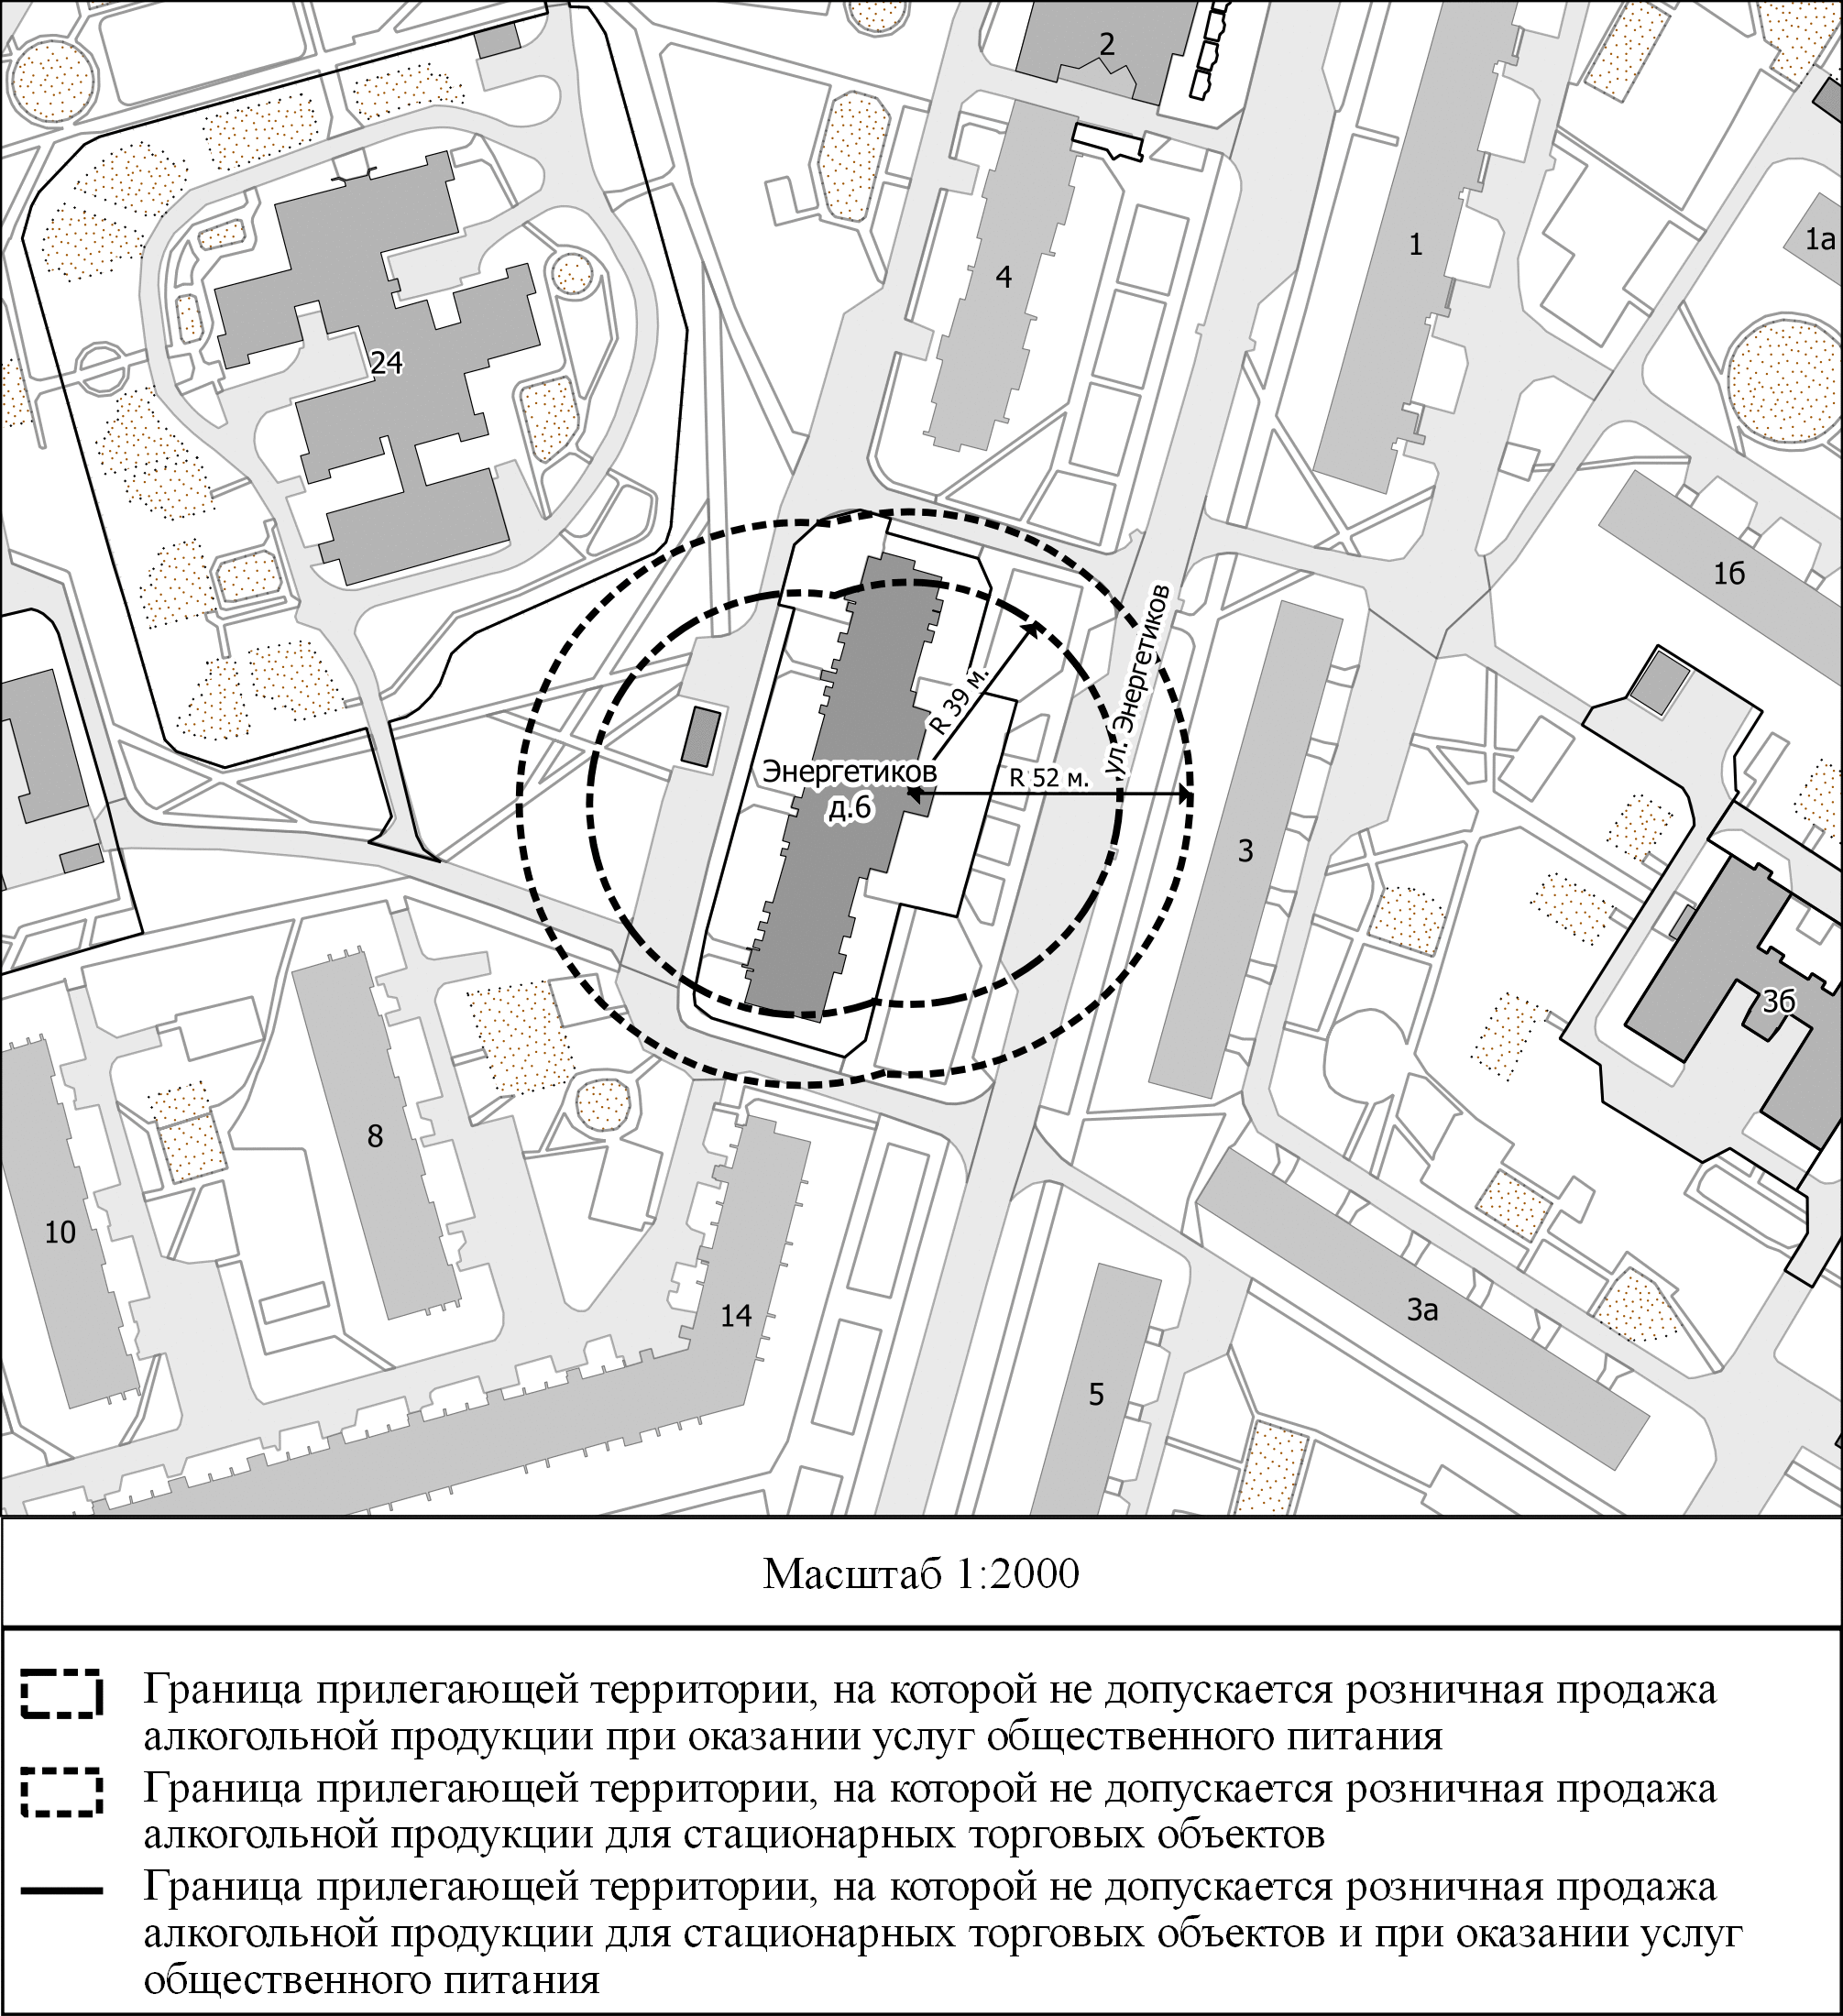

3.2. Схема границ территорий,
на которых не допускается розничная продажа алкогольной продукции,
прилегающих к нежилому зданию, расположенному по адресу: Красноярский край, г. Зеленогорск, ул. Калинина, д. 8А, находящемуся в оперативном управлении у Федерального государственного бюджетного учреждения «Федеральный Сибирский научно-клинический центр Федерального медико-биологического агентства»

3.3. Схема границ территорий,
на которых не допускается розничная продажа алкогольной продукции,
прилегающих трехэтажному кирпичному зданию инфекционного корпуса, расположенному по адресу: Красноярский край, г. Зеленогорск, ул. Комсомольская, д. 66Б, находящемуся в оперативном управлении у Федерального государственного бюджетного учреждения «Федеральный Сибирский научно-клинический центр Федерального медико-биологического агентства»

3.4. Схема границ территорий,
на которых не допускается розничная продажа алкогольной продукции,
прилегающих к зданию хирургического корпуса, расположенному по адресу: Красноярский край, г. Зеленогорск, ул. Комсомольская, д. 66А, находящемуся в оперативном управлении у Федерального государственного бюджетного учреждения «Федеральный Сибирский научно-клинический центр Федерального медико-биологического агентства»

3.5. Схема границ территорий,
на которых не допускается розничная продажа алкогольной продукции,
прилегающих к зданию скорой помощи, расположенному по адресу: Красноярский край, г. Зеленогорск, ул. Майское шоссе, д. 2, находящемуся в оперативном управлении у Федерального государственного бюджетного учреждения «Федеральный Сибирский научно-клинический центр Федерального медико-биологического агентства»

3.6. Схема границ территорий,
на которых не допускается розничная продажа алкогольной продукции,
прилегающих к помещению косметологической лечебницы, расположенному по адресу: Красноярский край, г. Зеленогорск, ул. Первомайская, д.2, пом.9, находящемуся в оперативном управлении у Федерального государственного бюджетного учреждения «Федеральный Сибирский научно-клинический центр Федерального медико-биологического агентства»

3.7. Схема границ территорий,
на которых не допускается розничная продажа алкогольной продукции,
прилегающих к зданию детской поликлиники, расположенному по адресу: Красноярский край, г. Зеленогорск, ул. Комсомольская, д. 23, находящемуся в оперативном управлении у Федерального государственного бюджетного учреждения «Федеральный Сибирский научно-клинический центр Федерального медико-биологического агентства»

3.8. Схема границ территорий,
на которых не допускается розничная продажа алкогольной продукции,
прилегающих к зданию корпуса неврологического отделения, расположенному по адресу: Красноярский край, г. Зеленогорск, ул. Комсомольская, д. 23/1, зданию патологоанатомического корпуса, расположенному по адресу: Красноярский край, г. Зеленогорск, ул. Комсомольская, д. 23/1Г, зданию родильного дома, расположенному по адресу: Красноярский край, г. Зеленогорск, ул. Комсомольская, д. 23/2, зданию противотуберкулезного диспансера, расположенному по адресу: Красноярский край, г. Зеленогорск, ул. Комсомольская, д. 23/2А, находящихся в оперативном управлении у Федерального государственного бюджетного учреждения «Федеральный Сибирский научно-клинический центр Федерального медико-биологического агентства»

3.9. Схема границ территорий,
на которых не допускается розничная продажа алкогольной продукции,
прилегающих к зданию терапевтического корпуса (терапия), расположенному по адресу: Красноярский край, г. Зеленогорск, ул. Комсомольская, д. 23/3, зданию психоневрологического корпуса, расположенному по адресу: Красноярский край, г. Зеленогорск, ул. Комсомольская, д. 23Г, зданию стоматологической поликлиники, расположенному по адресу: Красноярский край, г. Зеленогорск, ул. Комсомольская, д. 23Ж, зданию лечебно-трудовых мастерских, расположенному по адресу: Красноярский край, г. Зеленогорск, ул. Комсомольская, д. 23Д, находящихся в оперативном управлении у Федерального государственного бюджетного учреждения «Федеральный Сибирский научно-клинический центр Федерального медико-биологического агентства»

3.10. Схема границ территорий,
на которых не допускается розничная продажа алкогольной продукции,
прилегающих к одноэтажному отдельно стоящему кирпичному зданию амбулатории, расположенному по адресу: Красноярский край, г. Зеленогорск,
ул. Первостроителей, д. 56, находящемуся в оперативном управлении у Федерального государственного бюджетного учреждения «Федеральный Сибирский научно-клинический центр Федерального медико-биологического агентства»

3.11. Схема границ территорий,
на которых не допускается розничная продажа алкогольной продукции, прилегающих к трехэтажному отдельно стоящему кирпичному зданию, расположенному по адресу: Красноярский край, г. Зеленогорск, ул. Комсомольская, д. 23/2Б, находящемуся в оперативном управлении у краевого государственного бюджетного учреждения социального обслуживания «Реабилитационный центр для лиц, страдающих психическими расстройствами «Зеленогорский»

3.12. Схема границ территорий,
на которых не допускается розничная продажа алкогольной продукции, прилегающих к зданию детского сада № 5, расположенному по адресу: Красноярский край, г. Зеленогорск, ул. Комсомольская, д. 32Б, находящемуся в оперативном управлении у краевого государственного бюджетного учреждения социального обслуживания «Центр социальной помощи семье и детям «Зеленогорский»

3.13. Схема границ территорий,
на которых не допускается розничная продажа алкогольной продукции, прилегающих к нежилому помещению, расположенному по адресу: Красноярский край, г. Зеленогорск, ул. Гагарина, д. 1, пом.4, находящемуся в пользовании Общества с ограниченной ответственностью Мини-клиника «Панацея»

3.14. Схема границ территорий,
на которых не допускается розничная продажа алкогольной продукции, прилегающих к
нежилому помещению, расположенному по адресу: Красноярский край, г. Зеленогорск, ул. Ленина, д. 39, пом. 3, находящееся в пользовании Общества с ограниченной ответственностью «РаМед»

3.15. Схема границ территорий,
на которых не допускается розничная продажа алкогольной продукции,
прилегающих к нежилое помещению, расположенному по адресу: Красноярский край, г. Зеленогорск, ул. Первомайская, д. 9, часть помещения № 1, комнаты №№ 5-12, находящееся в пользовании Общества с ограниченной ответственностью «Перспектива»

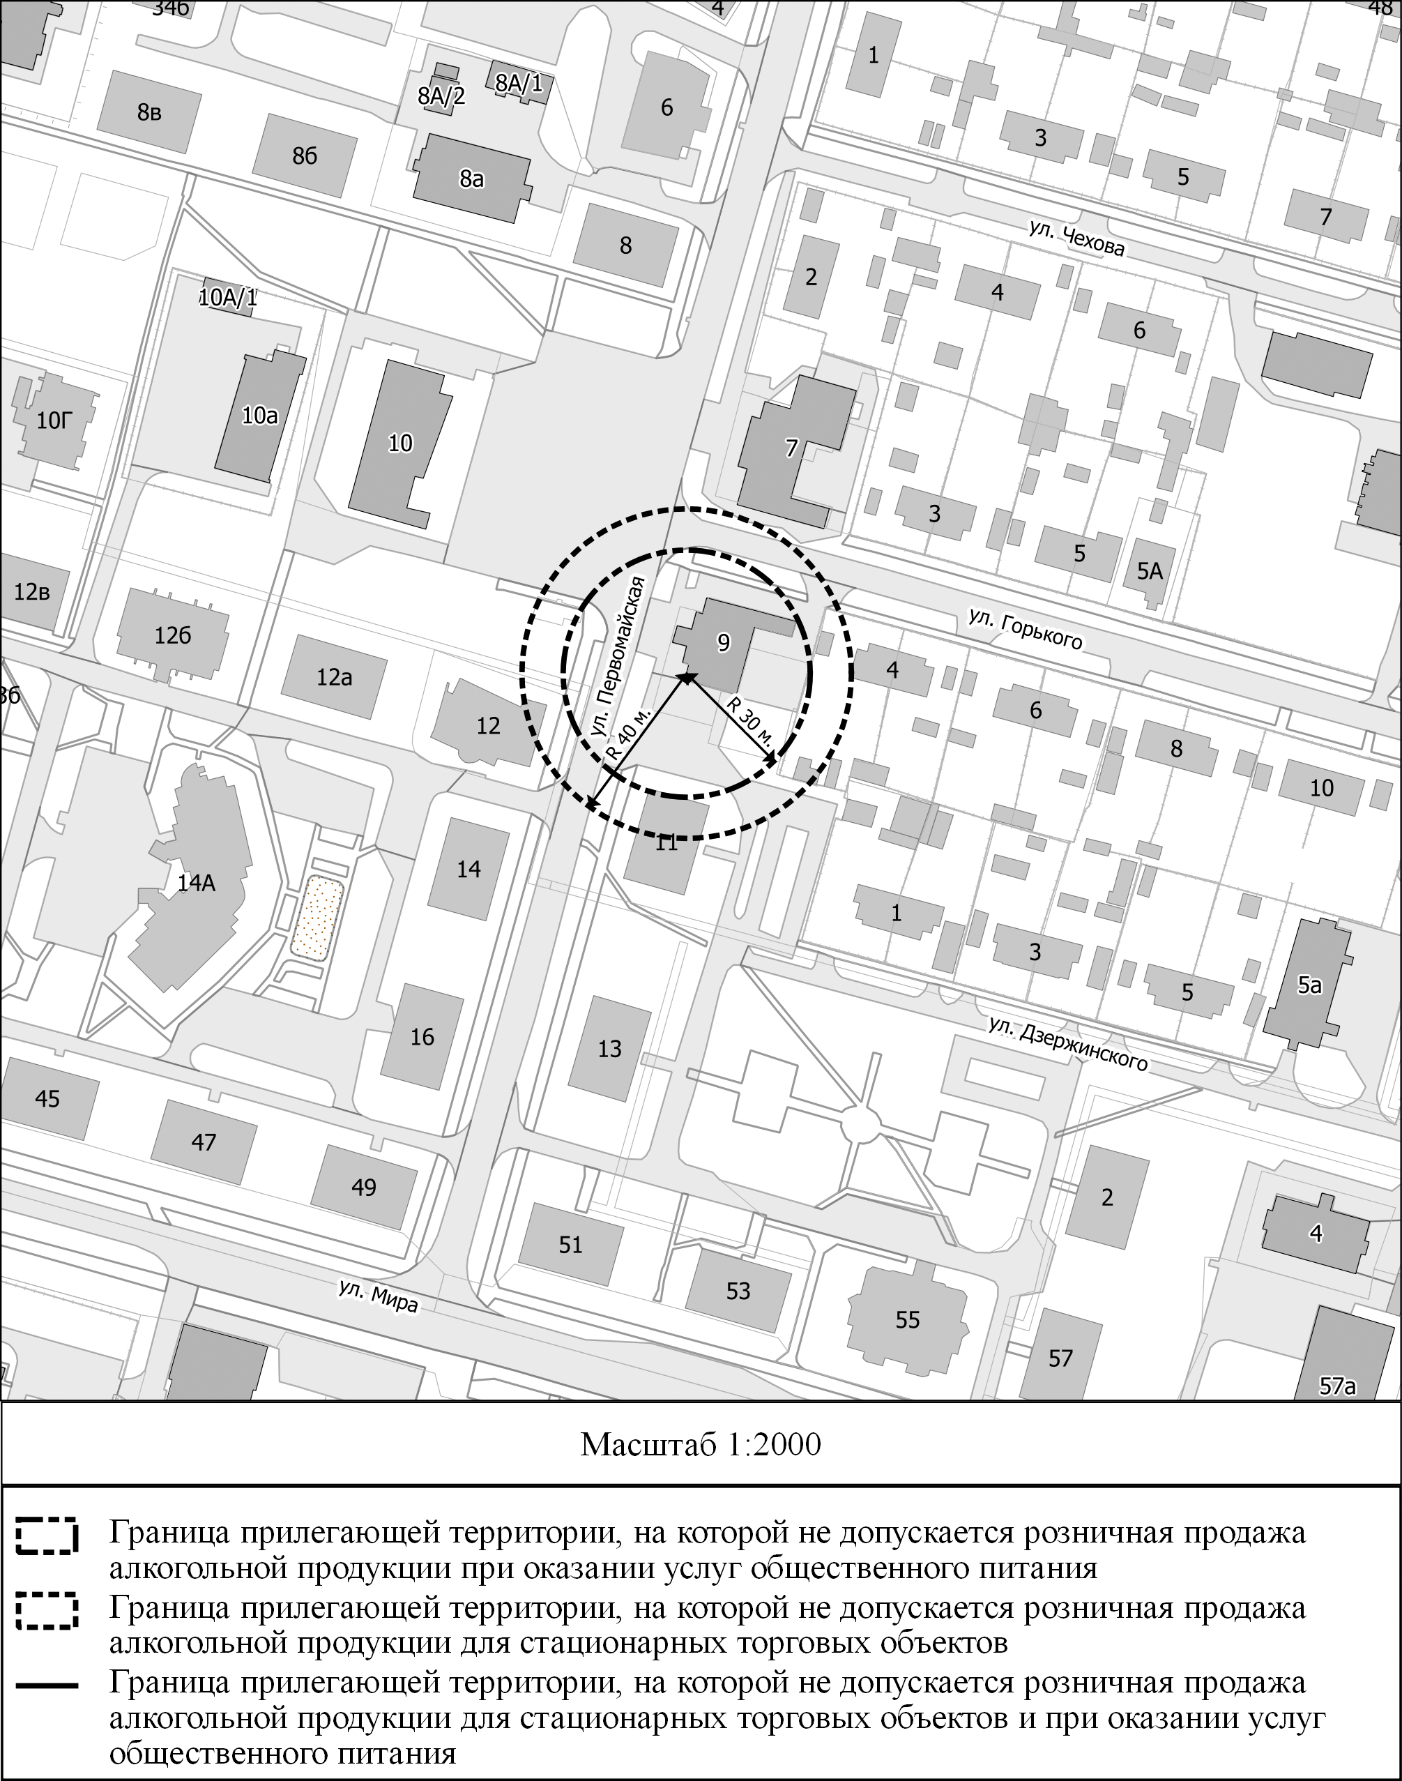

3.16. Схема границ территорий,
на которых не допускается розничная продажа алкогольной продукции, прилегающих к нежилому помещению, расположенному по адресу: Красноярский край, г. Зеленогорск, ул. Советская, д. 3, помещения № 1-15, находящемуся в пользовании Общества с ограниченной ответственностью «Санаторий-профилакторий «Березка»

3.17. Схема границ территорий,
на которых не допускается розничная продажа алкогольной продукции,
прилегающих к нежилому помещению, расположенному по адресу: Красноярский край, г. Зеленогорск, ул. Заводская, д. 8, пом. 14, 16, находящемуся в собственности и в пользовании Общества с ограниченной ответственностью «Силона»

3.18. Схема границ территорий,
на которых не допускается розничная продажа алкогольной продукции,
прилегающих к нежилому помещению, расположенному по адресу: Красноярский край, г. Зеленогорск, ул. Бортникова, д. 2, пом. 23, находящемуся в пользовании Общества с ограниченной ответственностью «32+»

3.19. Схема границ территорий,
на которых не допускается розничная продажа алкогольной продукции,
прилегающих к нежилому помещению, расположенному по адресу: Красноярский край, г. Зеленогорск, ул. Мира, д. 69, пом. 17, находящемуся в пользовании Общества с ограниченной ответственностью «Норил»

3.20. Схема границ территорий,
на которых не допускается розничная продажа алкогольной продукции,
прилегающих к нежилому помещению, расположенному по адресу: Красноярский край, г. Зеленогорск, ул. Ленина, д. 1, пом. 58, находящемуся в собственности Общества с ограниченной ответственностью «Эстет»

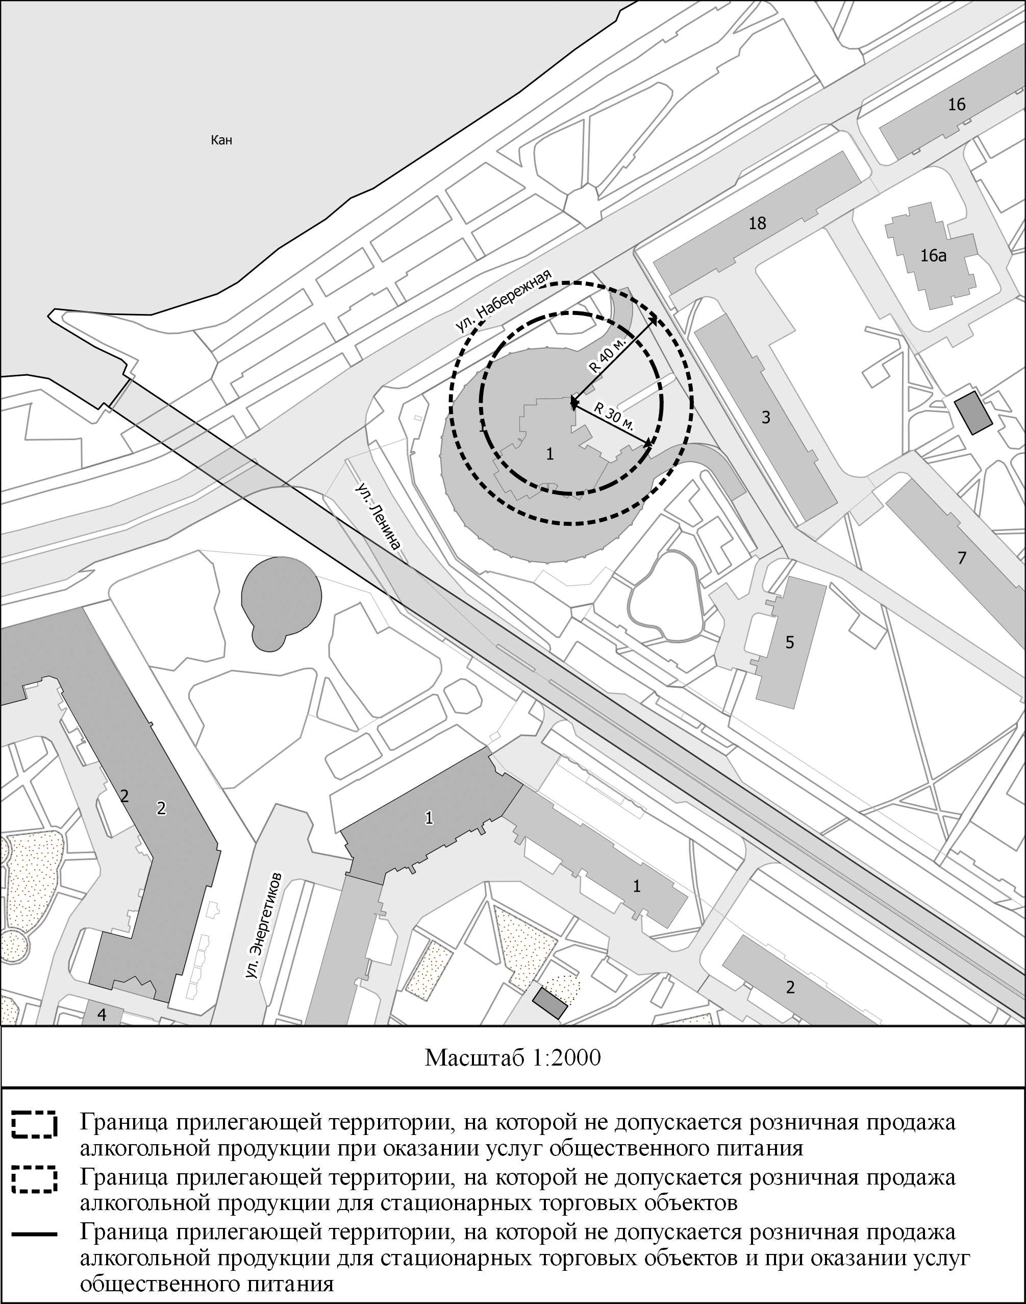

3.21. Схема границ территорий,
на которых не допускается розничная продажа алкогольной продукции,
прилегающих к нежилому помещению, расположенному по адресу: Красноярский край, г. Зеленогорск, ул. Набережная, д. 66, пом. 218, находящемуся в пользовании Общества с ограниченной ответственностью «Эстет»

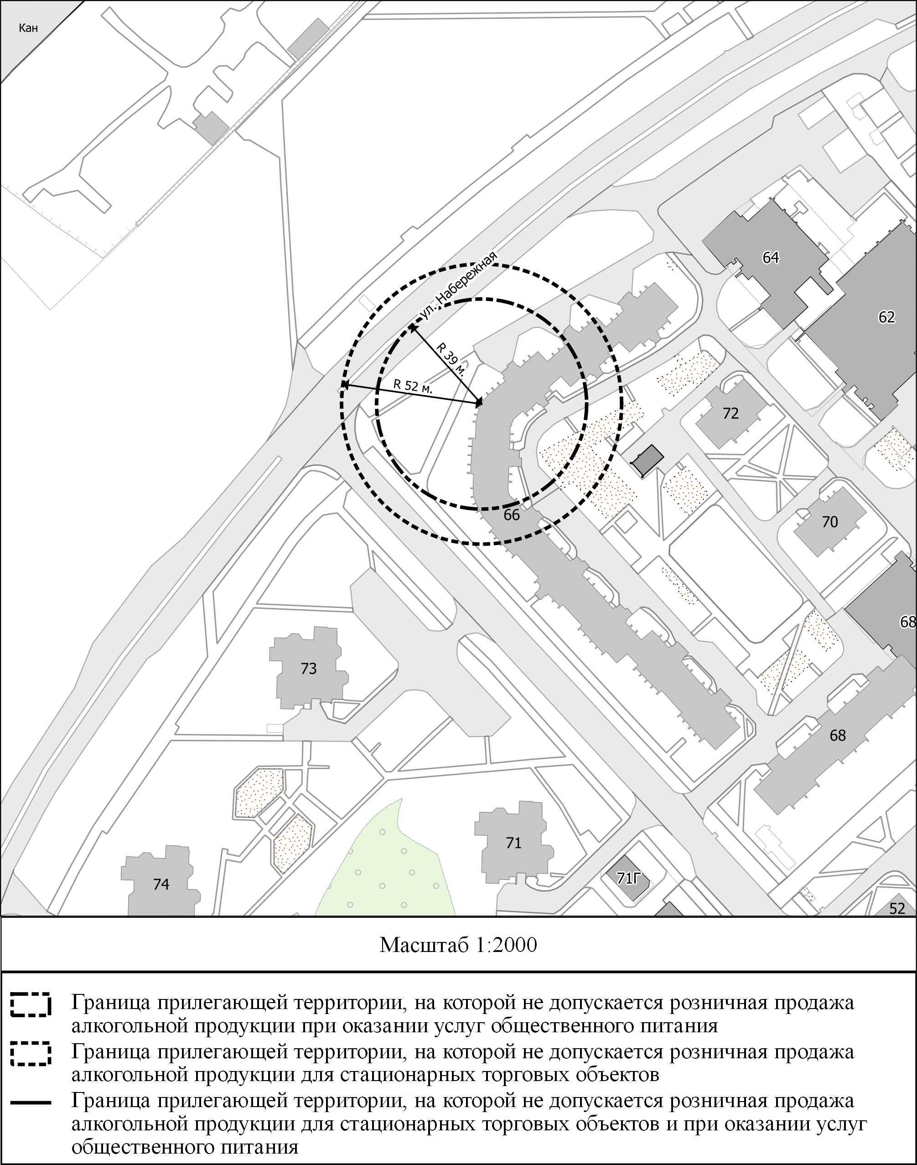

3.22. Схема границ территорий,
на которых не допускается розничная продажа алкогольной продукции,
прилегающих к нежилому помещению, расположенному по адресу: Красноярский край, г. Зеленогорск, ул. Набережная, д. 26, пом. 220, находящемуся в пользовании Общества с ограниченной ответственностью «Дент Талант»

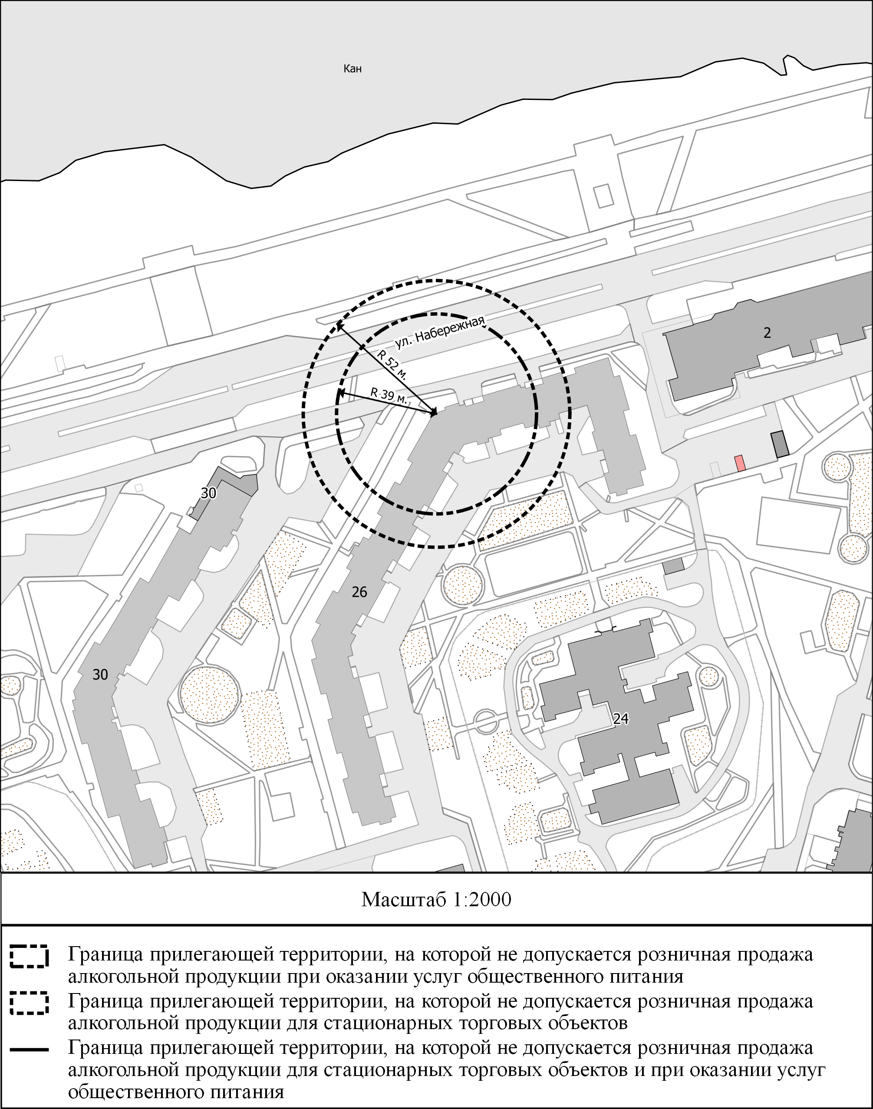

3.23. Схема границ территорий,
на которых не допускается розничная продажа алкогольной продукции,
прилегающих к нежилому помещению, расположенному по адресу: Красноярский край, г. Зеленогорск, ул. Ленина, д. 2, пом. 62, находящемуся в пользовании Общества с ограниченной ответственностью «Улыбка плюс»

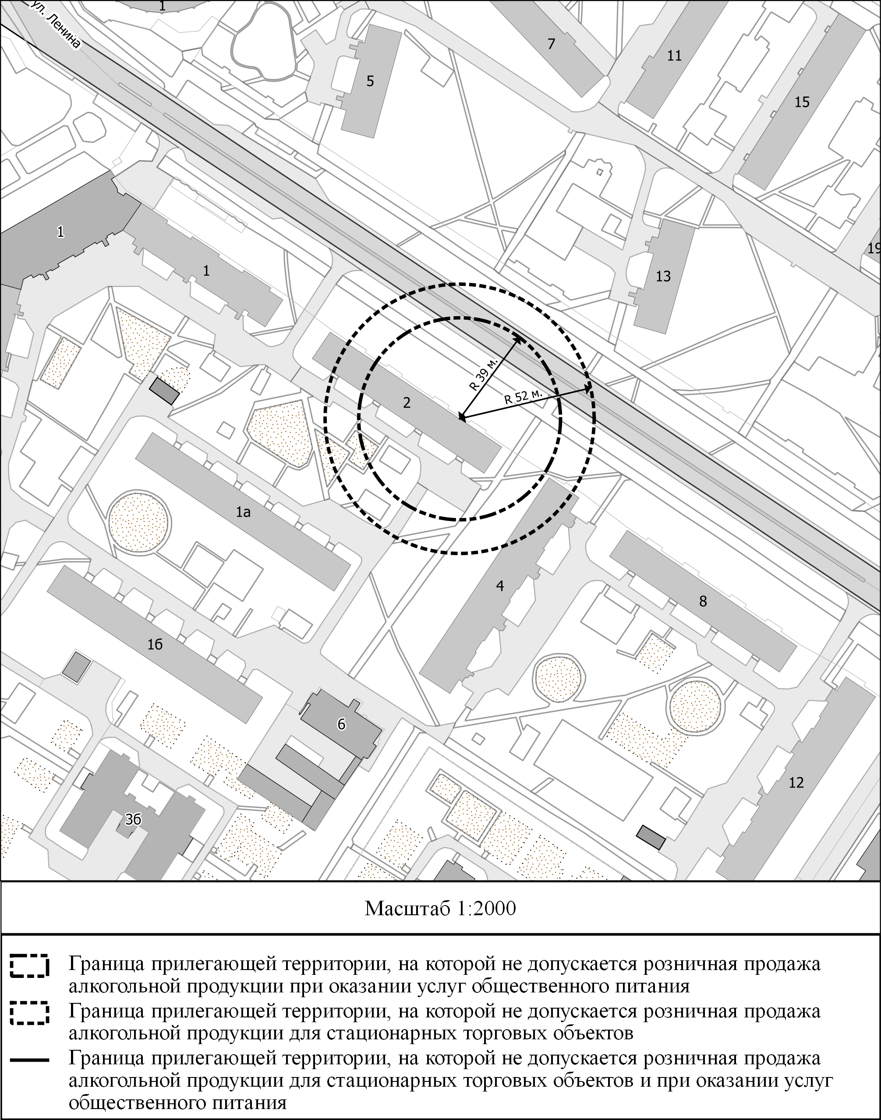

3.24. Схема границ территорий,
на которых не допускается розничная продажа алкогольной продукции,
прилегающих к нежилому помещению, расположенному по адресу: Красноярский край, г. Зеленогорск, ул. Песчаная, д. 1, пом. 1, находящемуся в пользовании Общества с ограниченной ответственностью «Стомсервис»

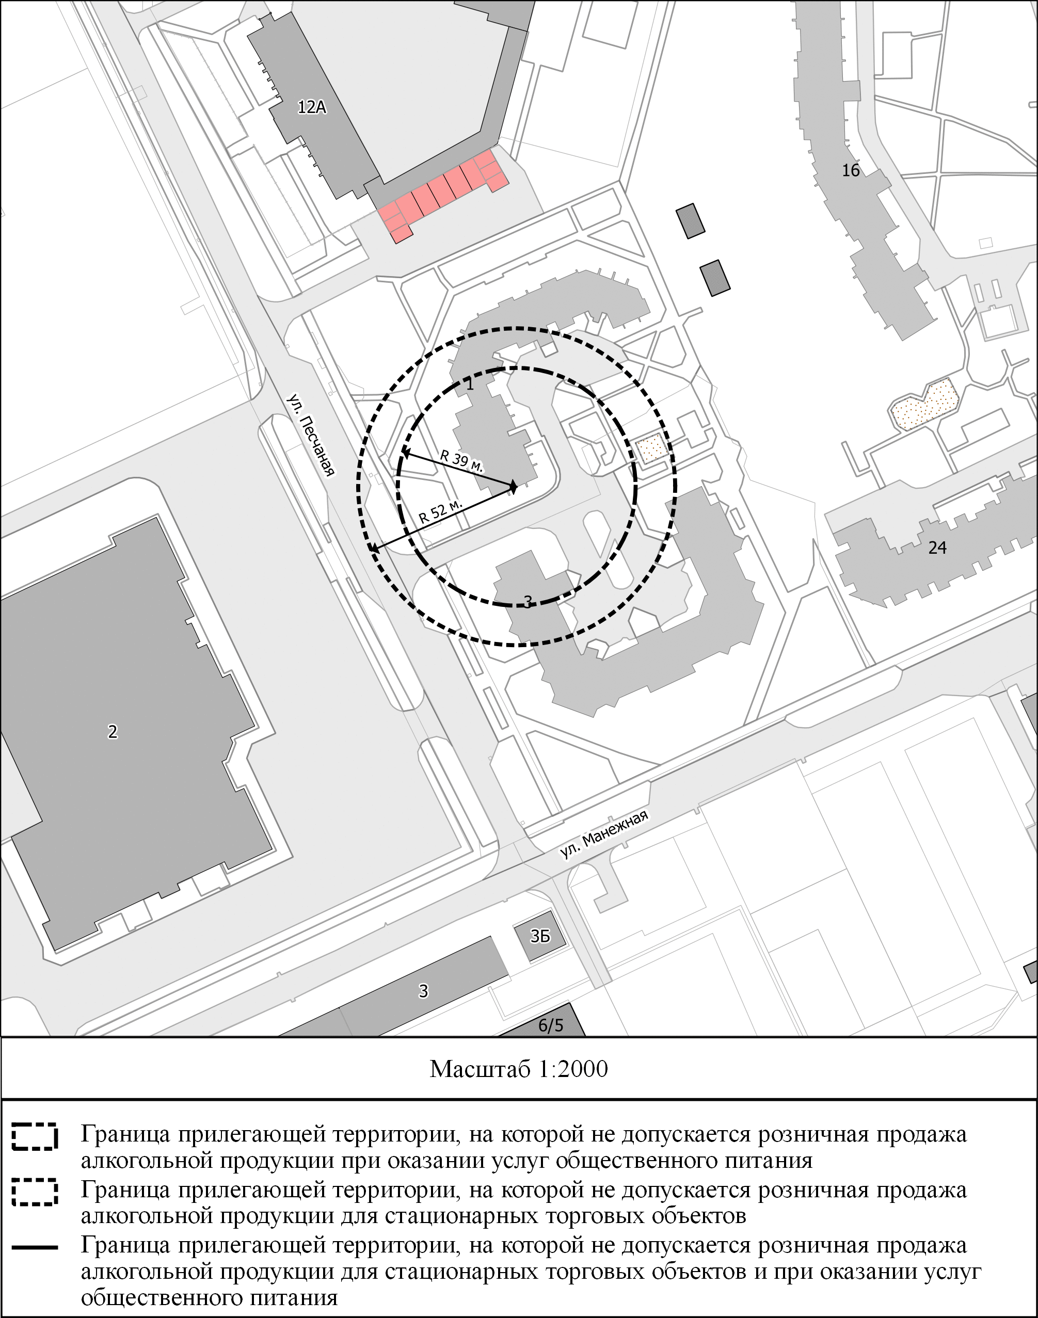

3.25. Схема границ территорий,
на которых не допускается розничная продажа алкогольной продукции,
прилегающих к нежилому помещению, расположенному по адресу: Красноярский край, г. Зеленогорск, ул. Набережная, д. 76, пом. 353, комнаты №№ 3, 6, 7, 8, 9, находящемуся в пользовании Общества с ограниченной ответственностью «Сияние улыбки»

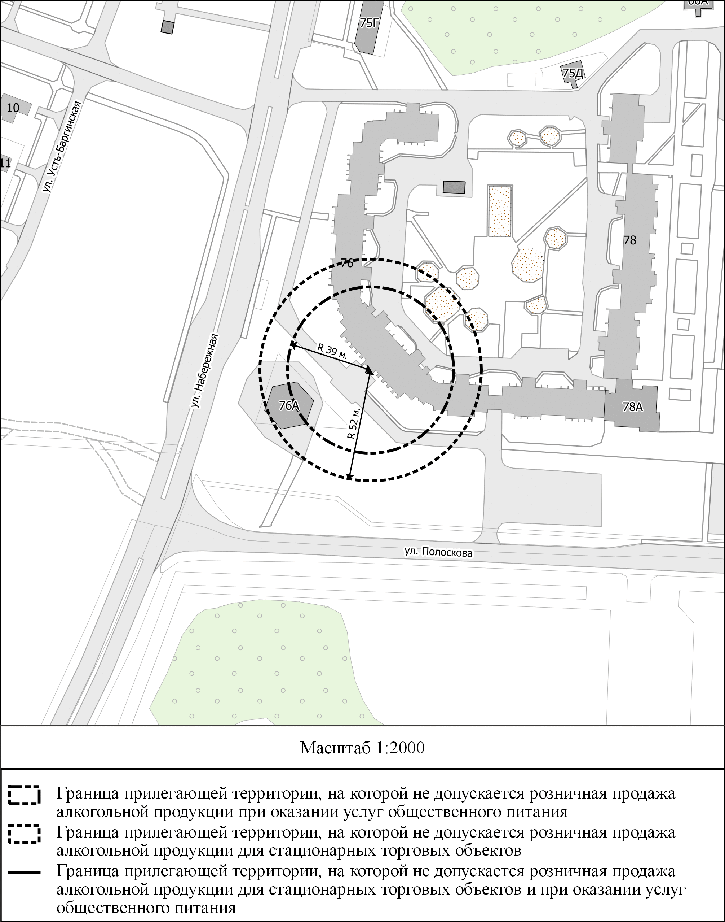

3.26. Схема границ территорий,
на которых не допускается розничная продажа алкогольной продукции,
прилегающих к нежилому помещению, расположенному по адресу: Красноярский край, г. Зеленогорск, ул. Парковая, д. 52, пом. 109, находящемуся в пользовании Общества с ограниченной ответственностью «Эприс»

3.27. Схема границ территорий,
на которых не допускается розничная продажа алкогольной продукции,
прилегающих к нежилому помещению, расположенному по адресу: Красноярский край, г. Зеленогорск, ул. Ленина, д. 35, пом. 24, находящемуся в пользовании Общества с ограниченной ответственностью «МЕДИКС-М»

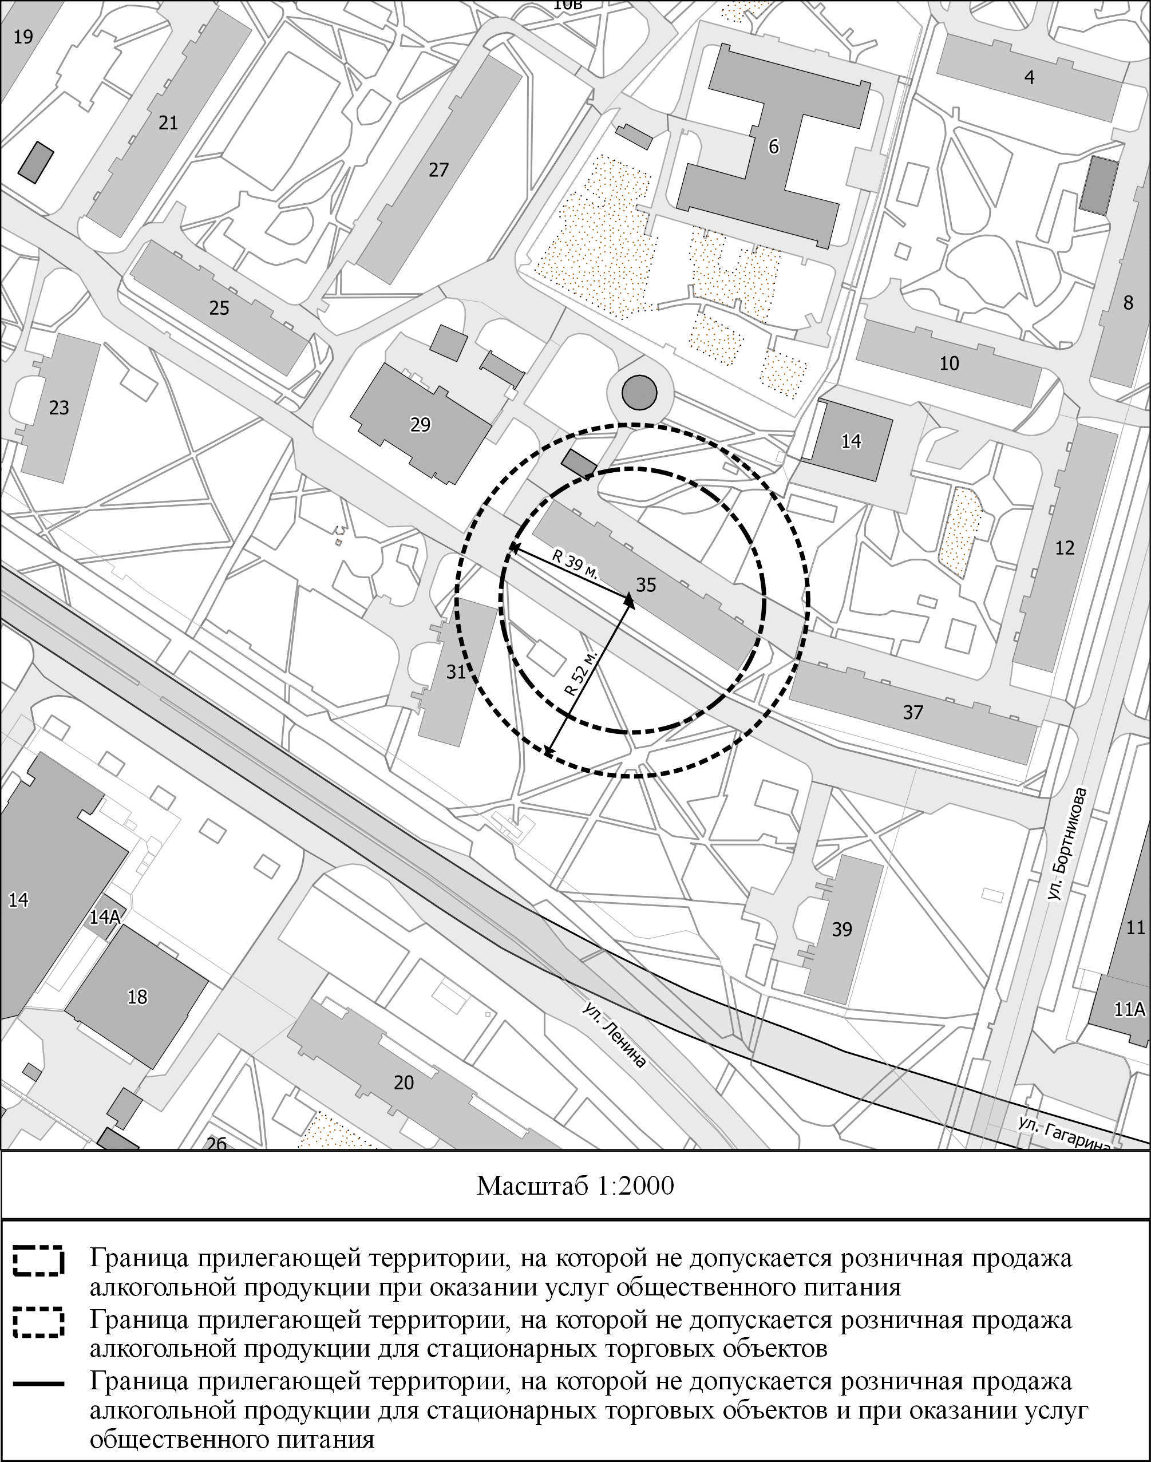

3.28. Схема границ территорий,
на которых не допускается розничная продажа алкогольной продукции,
прилегающих к нежилому помещению, расположенному в здании по адресу: Красноярский край, г. Зеленогорск, ул. Октябрьская, д. 59, находящемуся в пользовании Общества с ограниченной ответственностью «Автохозяйство»

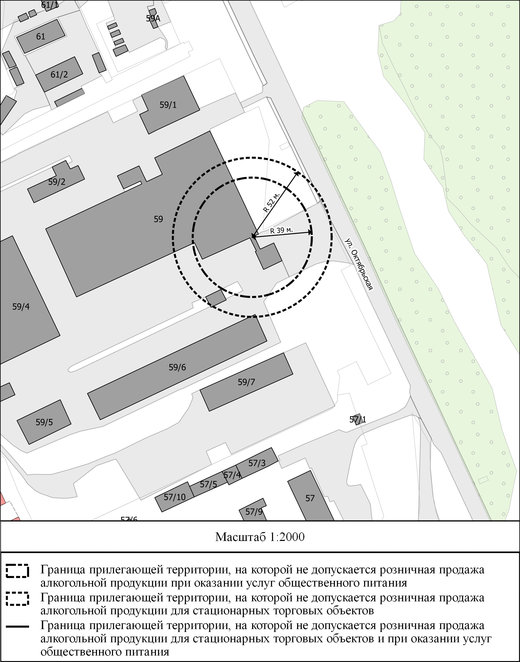

3.29. Схема границ территорий,
на которых не допускается розничная продажа алкогольной продукции,
прилегающих к нежилому помещению, расположенному в здании по адресу: Красноярский край, г. Зеленогорск, ул. Калинина, д. 29, находящемуся в оперативном управлении у Федерального государственного казенного учреждения «Специальное управление федеральной противопожарной службы № 19 Министерства Российской Федерации по делам гражданской обороны, чрезвычайным ситуациям и ликвидации последствий стихийных бедствий»

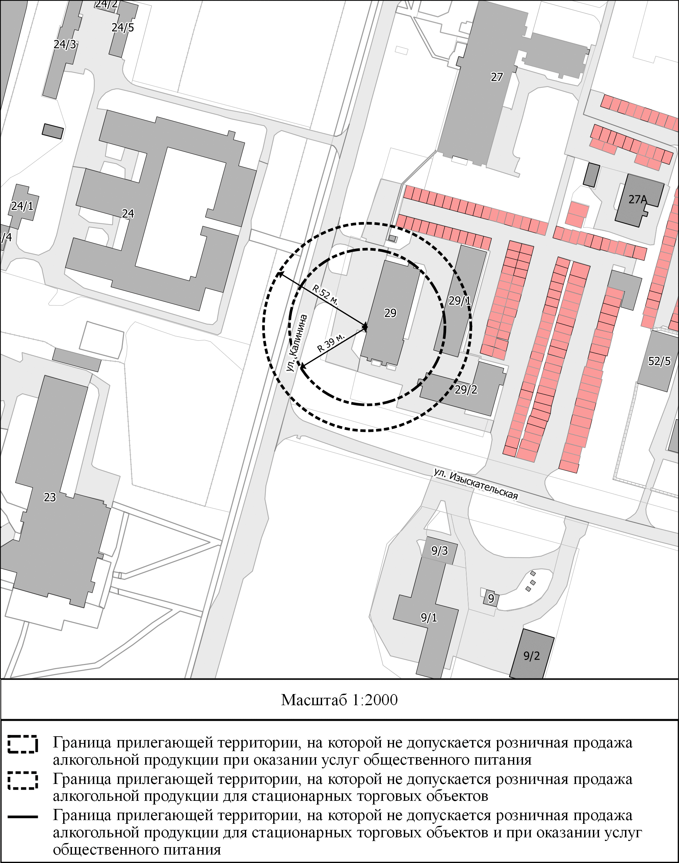

3.30. Схема границ территорий,
на которых не допускается розничная продажа алкогольной продукции,
прилегающих к нежилому помещению, расположенному в здании по адресу: Красноярский край, г. Зеленогорск, ул. Майское шоссе, д. 19, находящемуся в оперативном управлении у Муниципального унитарного предприятия тепловых сетей г.Зеленогорска

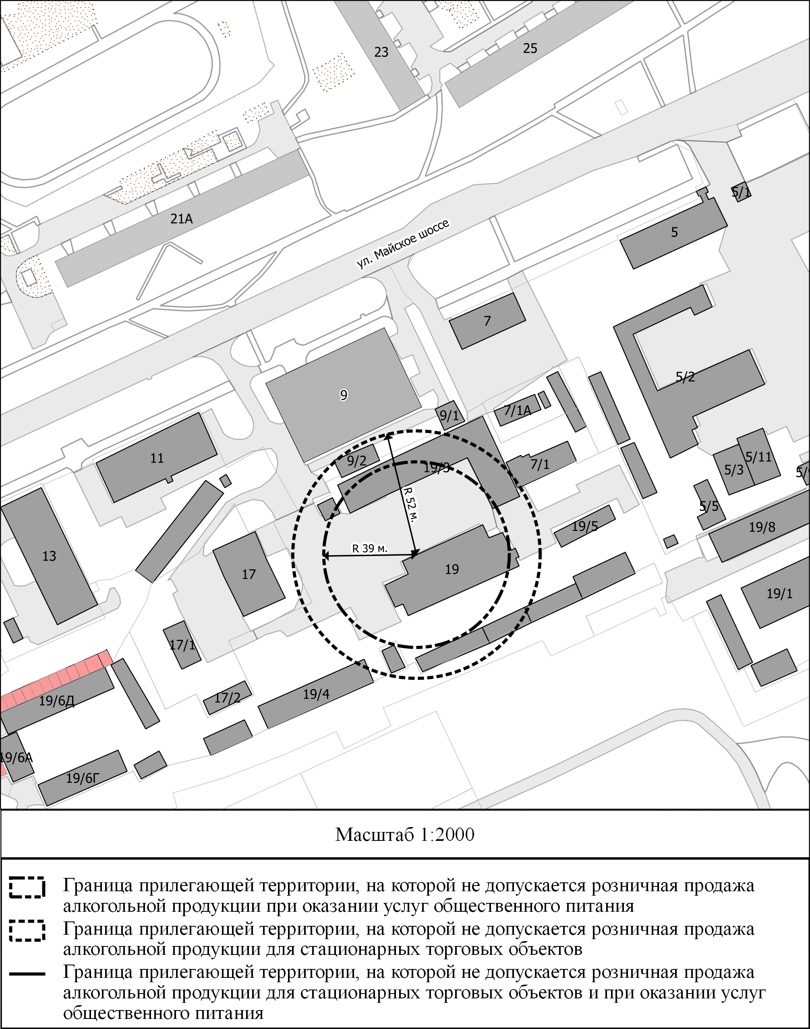

3.31. Схема границ территорий,
на которых не допускается розничная продажа алкогольной продукции,
прилегающих к нежилому помещению, расположенному по адресу: Красноярский край, г. Зеленогорск, ул. Октябрьская, д. 57, пом. 32, находящемуся в хозяйственном ведении у Муниципального унитарного предприятия электрических сетей г.Зеленогорска

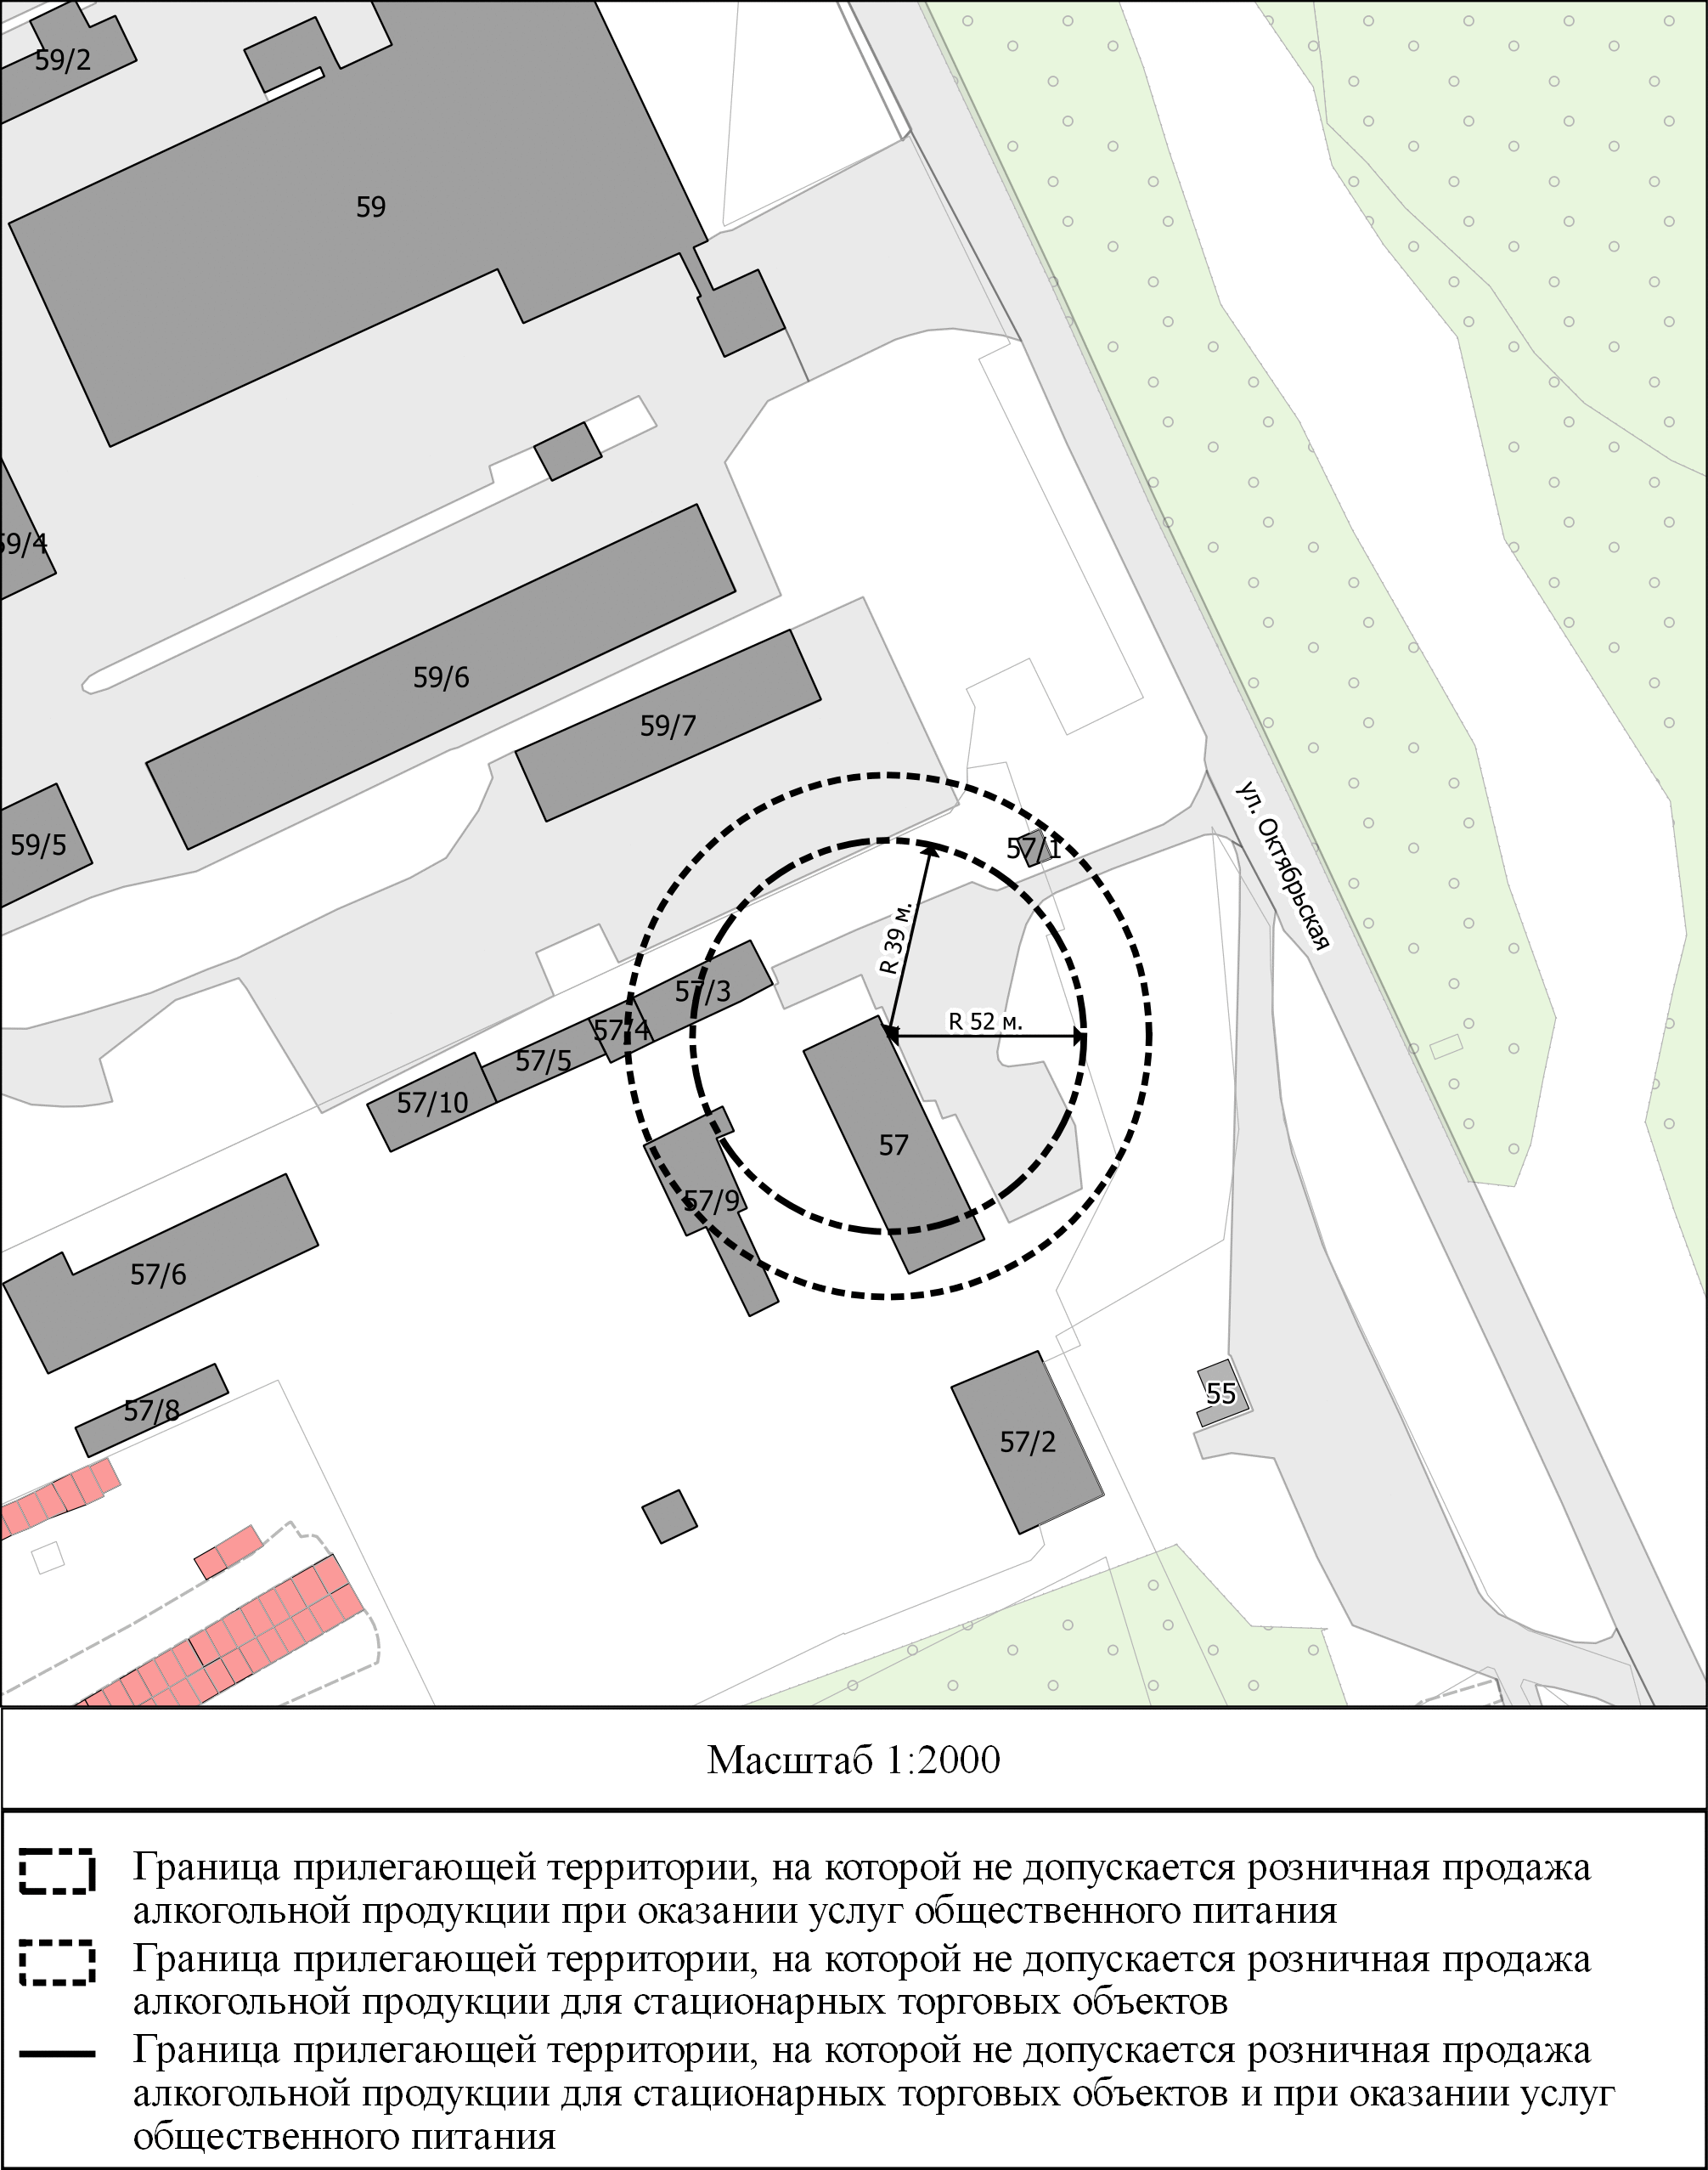

3.32. Схема границ территорий,
на которых не допускается розничная продажа алкогольной продукции,
прилегающих к нежилому помещению, расположенное в здании по адресу: Красноярский край, г. Зеленогорск, ул. Майское шоссе, д. 45/11, находящемуся в хозяйственном ведении у Унитарного муниципального автотранспортного предприятия г.Зеленогорска

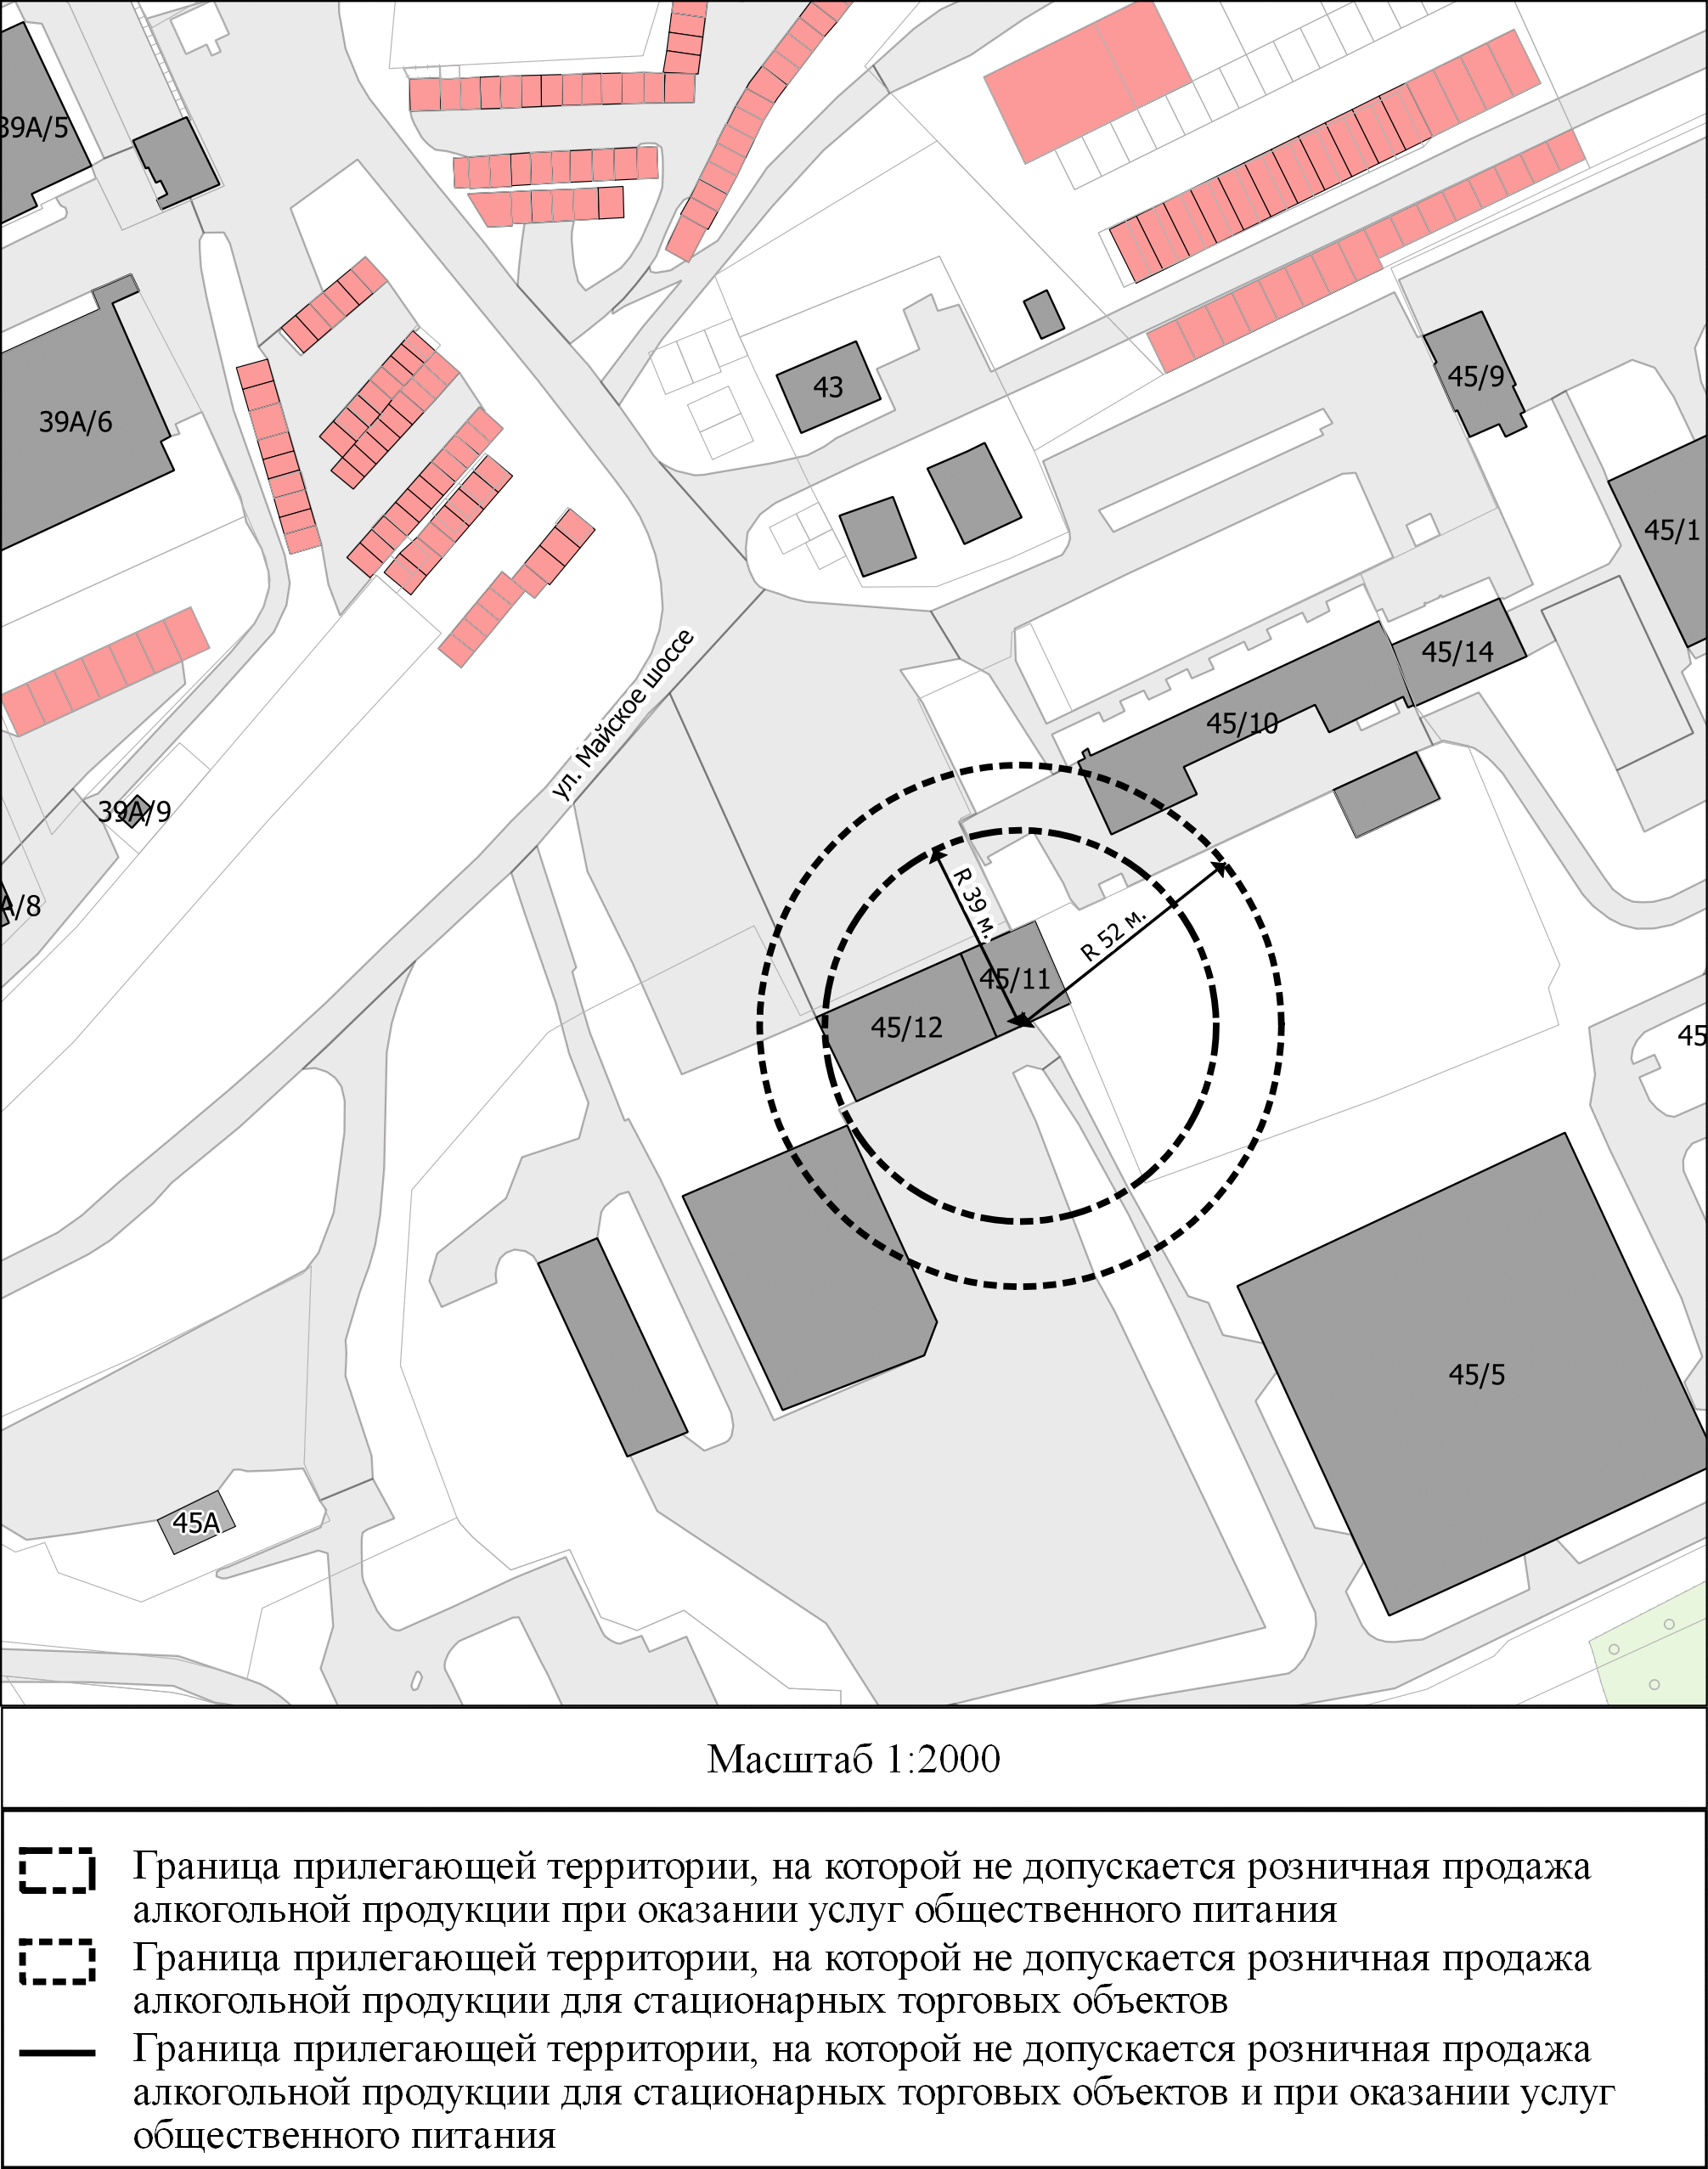

3.33. Схема границ территорий,
на которых не допускается розничная продажа алкогольной продукции,
прилегающих к нежилому помещению, расположенному по адресу: Красноярский край, г. Зеленогорск, ул. Первая Промышленная, д. 2/12, пом. 1-18, находящемуся в пользовании у Общества с ограниченной ответственностью «СОГАЗ-Медсервис»

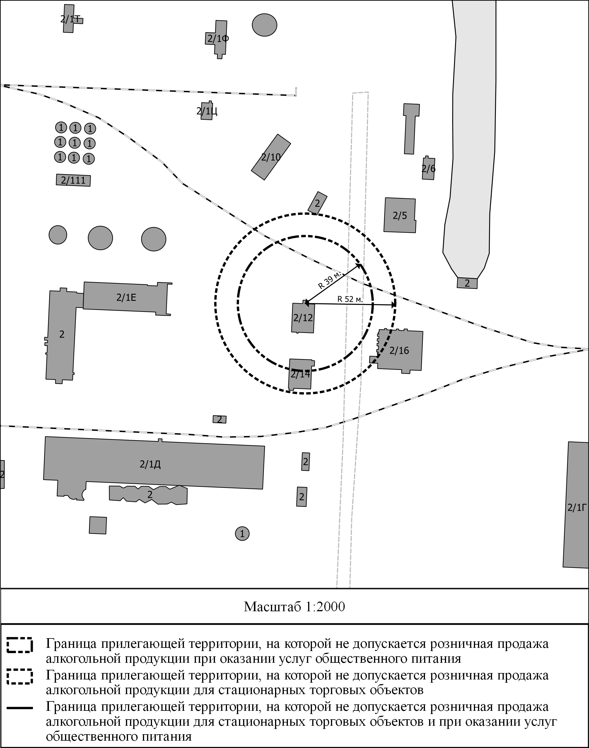

3.34. Схема границ территорий,
на которых не допускается розничная продажа алкогольной продукции,
прилегающих к нежилому помещению, расположенному в здании по адресу: Красноярский край, г. Зеленогорск, ул. Первая Промышленная, д. 2/21, находящемуся в пользовании у Общества с ограниченной ответственностью «Транспортно-сервисная компания»

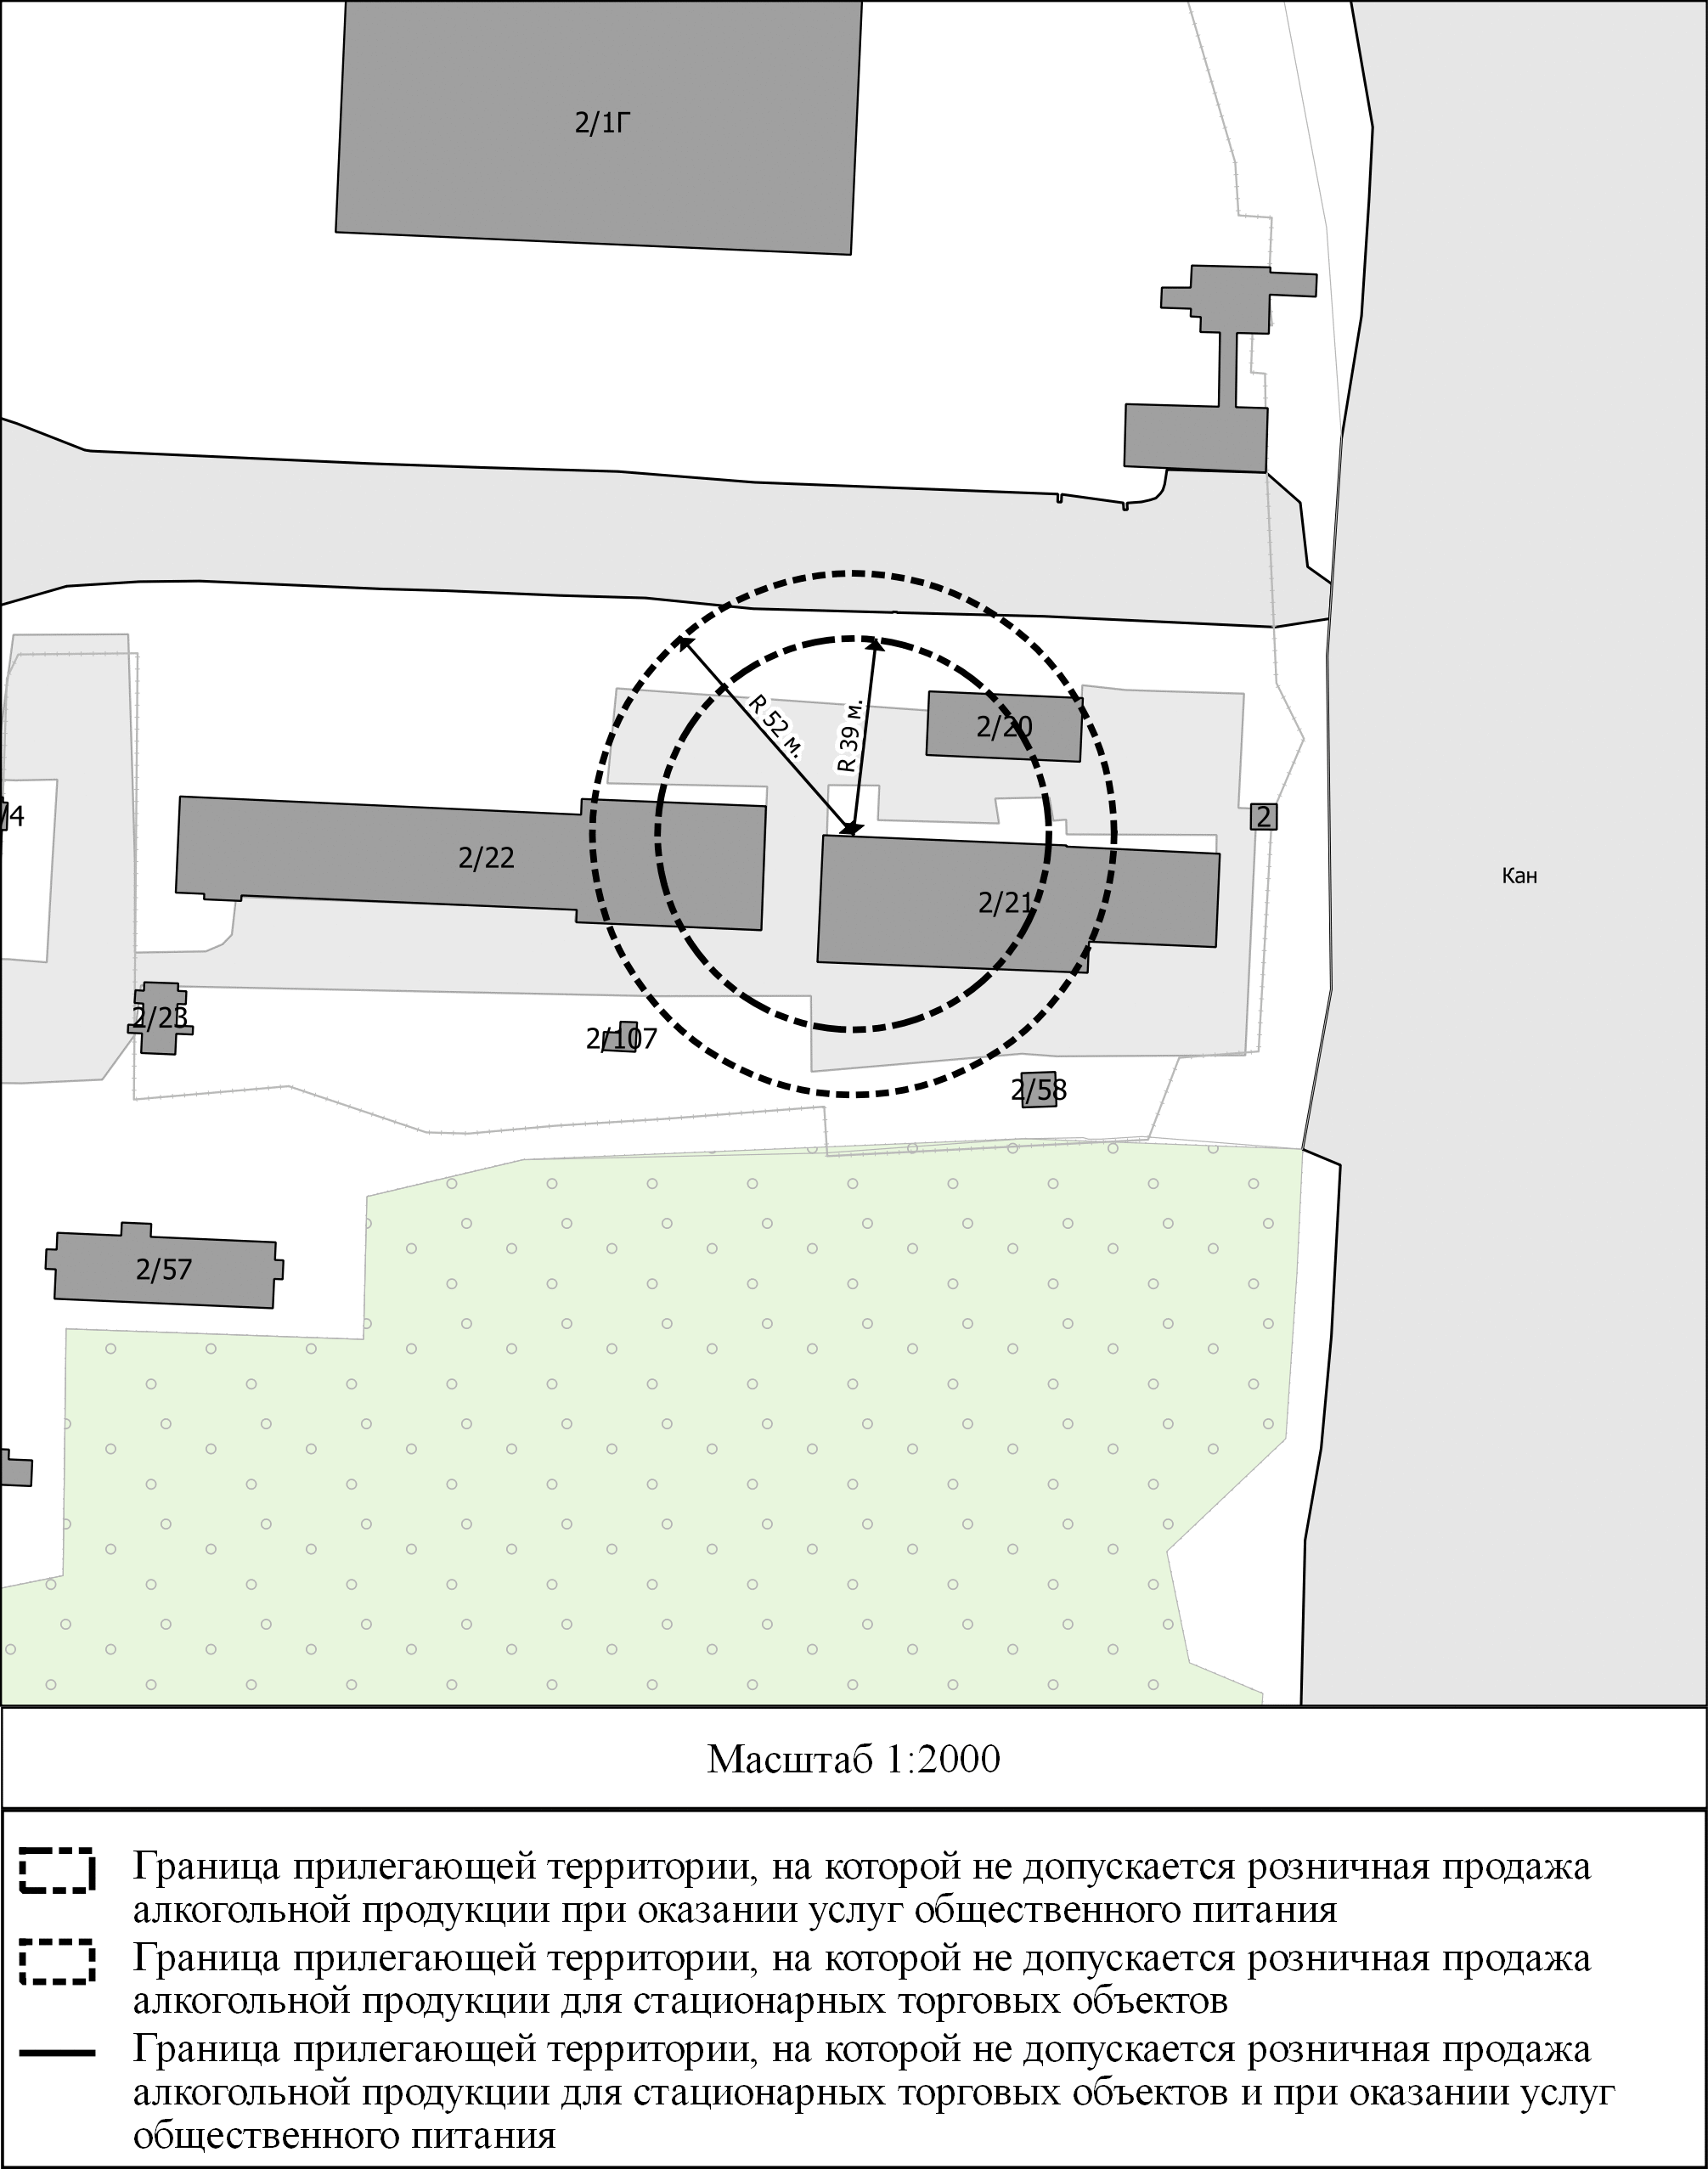

3.35. Схема границ территорий,
на которых не допускается розничная продажа алкогольной продукции,
прилегающих к нежилому помещению, расположенному по адресу: Красноярский край, г. Зеленогорск, ул. Майское шоссе, д. 29/7, пом. 6, находящемуся в собственности у Общества с ограниченной ответственностью «Чистый Дом»

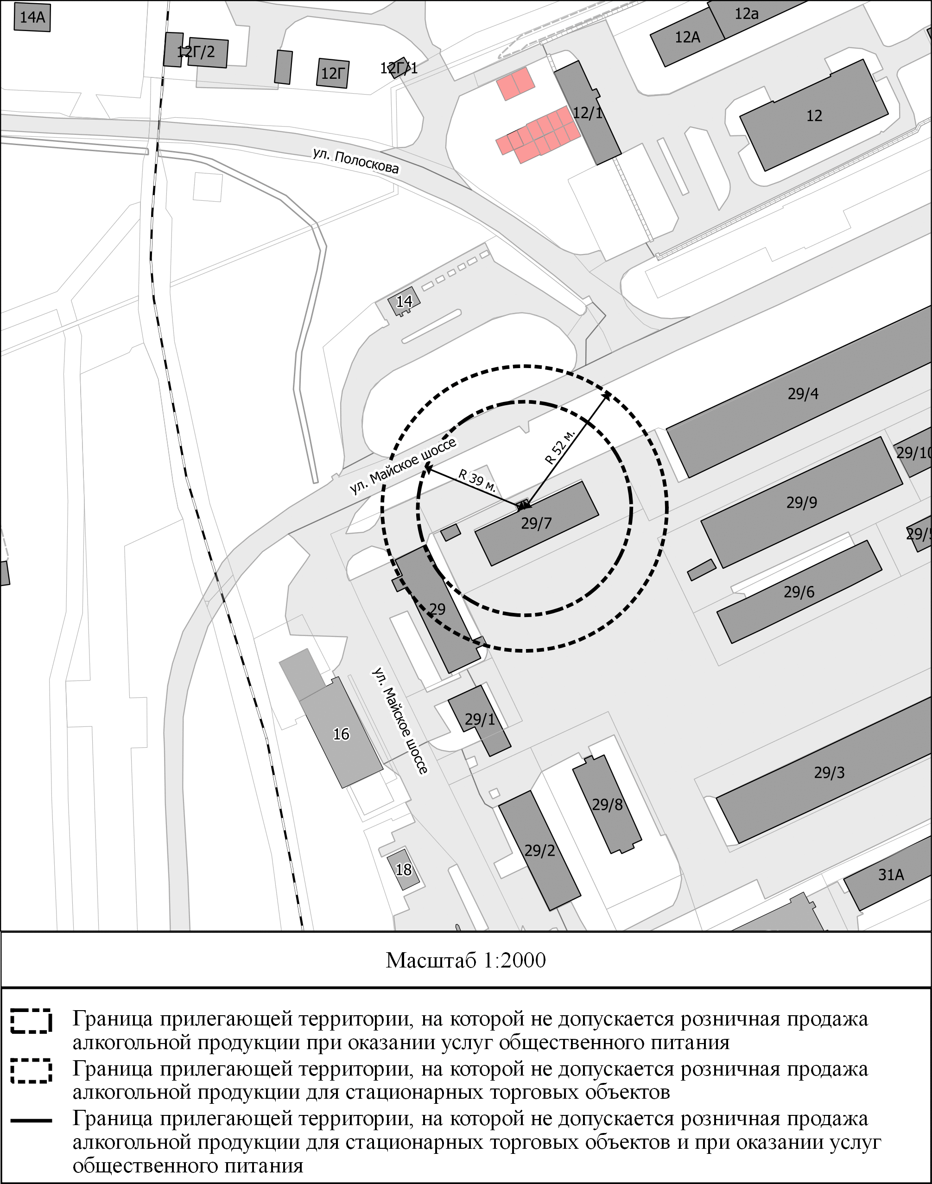

3.36. Схема границ территорий,
на которых не допускается розничная продажа алкогольной продукции,
прилегающих к нежилому помещению, расположенному в здании по адресу: Красноярский край, г. Зеленогорск, ул. Изыскательская, д. 2, находящемуся в хозяйственном ведении у Муниципального унитарного предприятия «Комбинат благоустройства» г. Зеленогорска

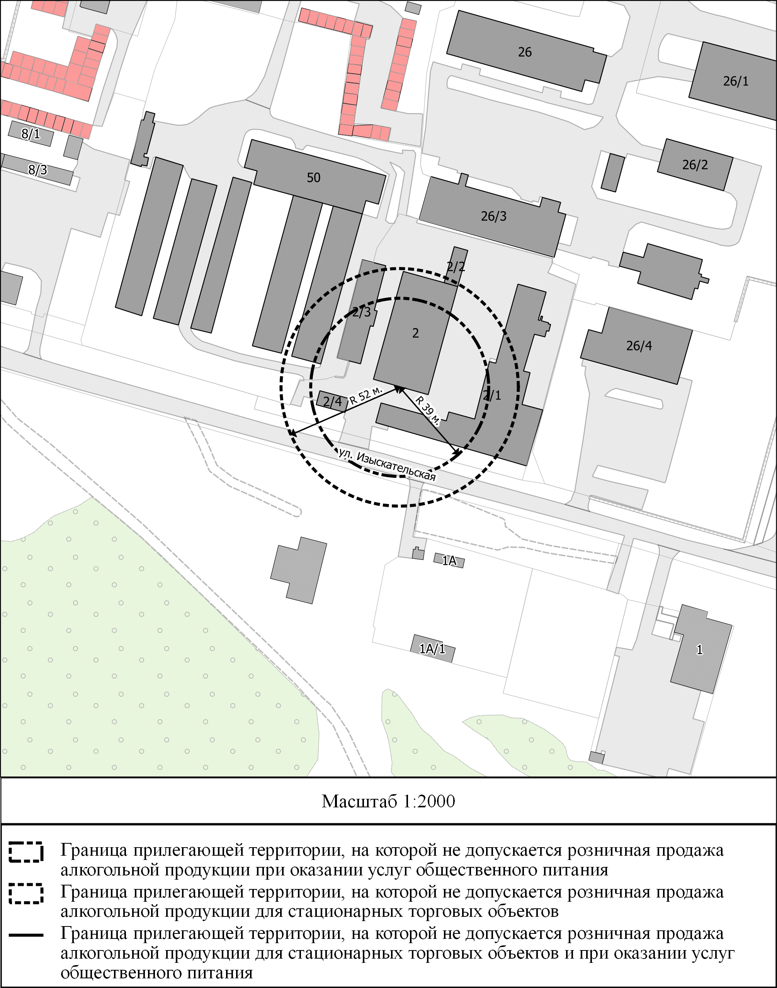

3.37. Схема границ территорий,
на которых не допускается розничная продажа алкогольной продукции,
прилегающих к нежилому помещению, расположенному по адресу: Красноярский край, г. Зеленогорск, ул. Зерновая, д. 3, пом. 2, 3, находящемуся в собственности Общества с ограниченной ответственностью «Искра»

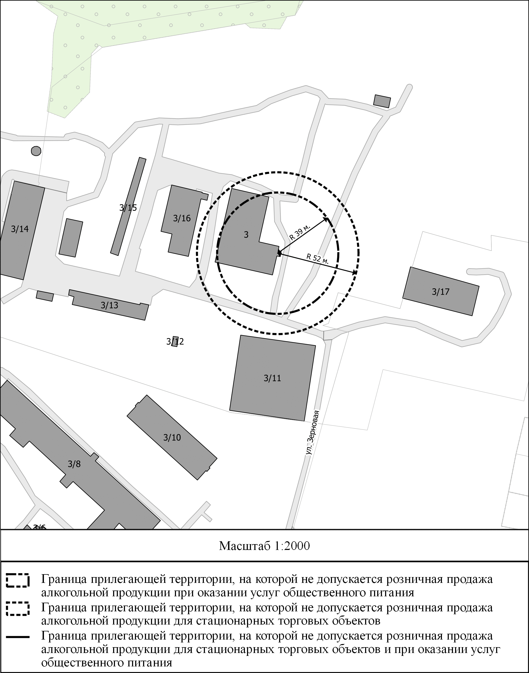

3.38. Схема границ территорий,
на которых не допускается розничная продажа алкогольной продукции,
прилегающих к нежилому помещению, расположенному в здании по адресу: Красноярский край, г. Зеленогорск, ул. Гагарина, д. 54, находящемуся в оперативном управлении у Отдела Министерства внутренних дел Российской Федерации по закрытому административно-территориальному образованию город Зеленогорск Красноярского края

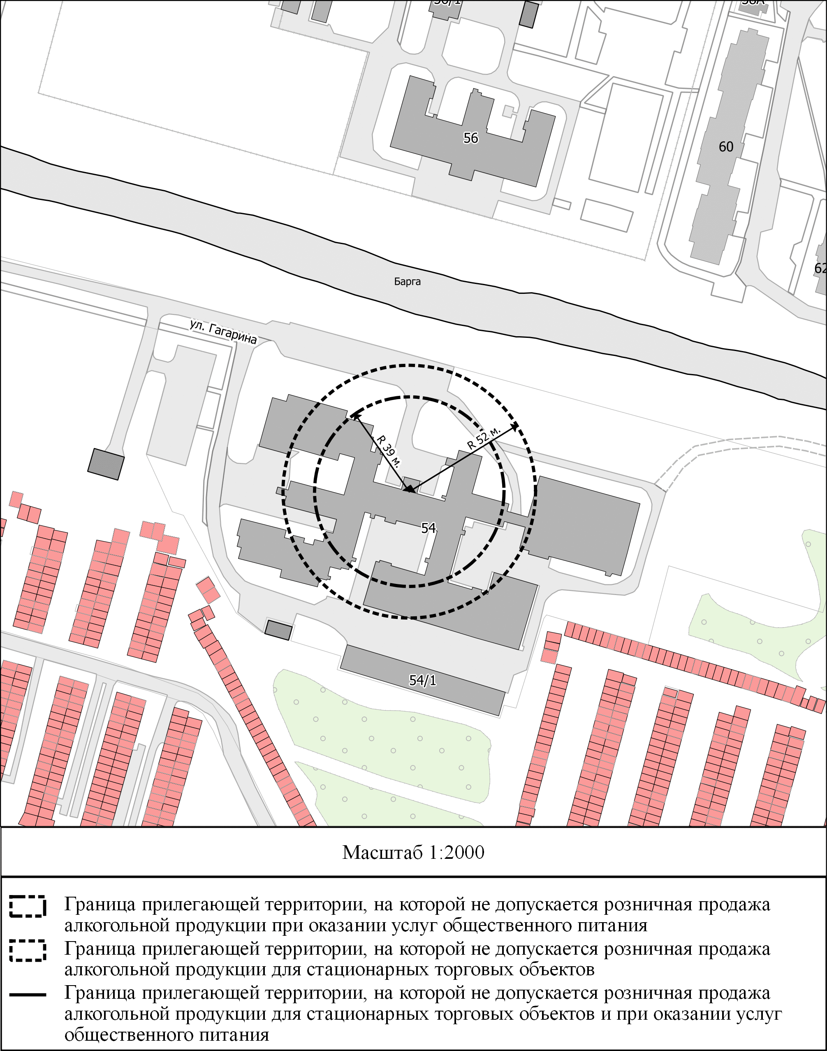

3.39. Схема границ территорий,
на которых не допускается розничная продажа алкогольной продукции,
прилегающих к нежилому помещению, расположенному по адресу: Красноярский край, г. Зеленогорск, ул. Майское шоссе, д. 43, пом. 5, находящемуся в собственности Общества с ограниченной ответственностью «Эприс»

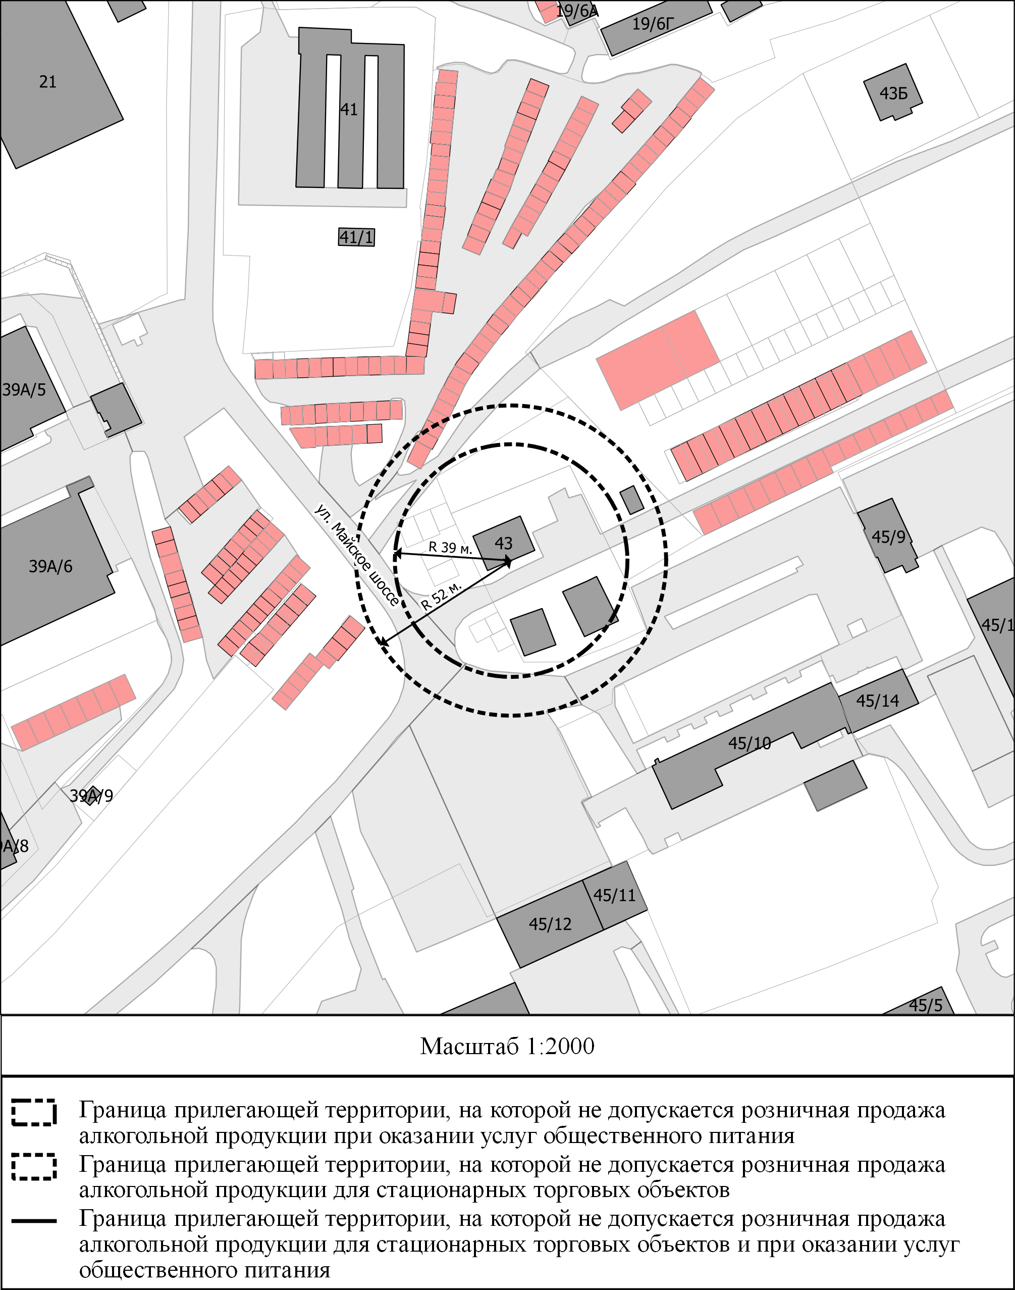

3.40. Схема границ территорий,
на которых не допускается розничная продажа алкогольной продукции,
прилегающих к нежилому помещению, расположенному в здании по адресу: Красноярский край, г. Зеленогорск, ул. Мира, д. 21А, находящемуся в оперативном управлении у Муниципального бюджетного учреждения «Комплексный центр социального обслуживания населения г. Зеленогорска»

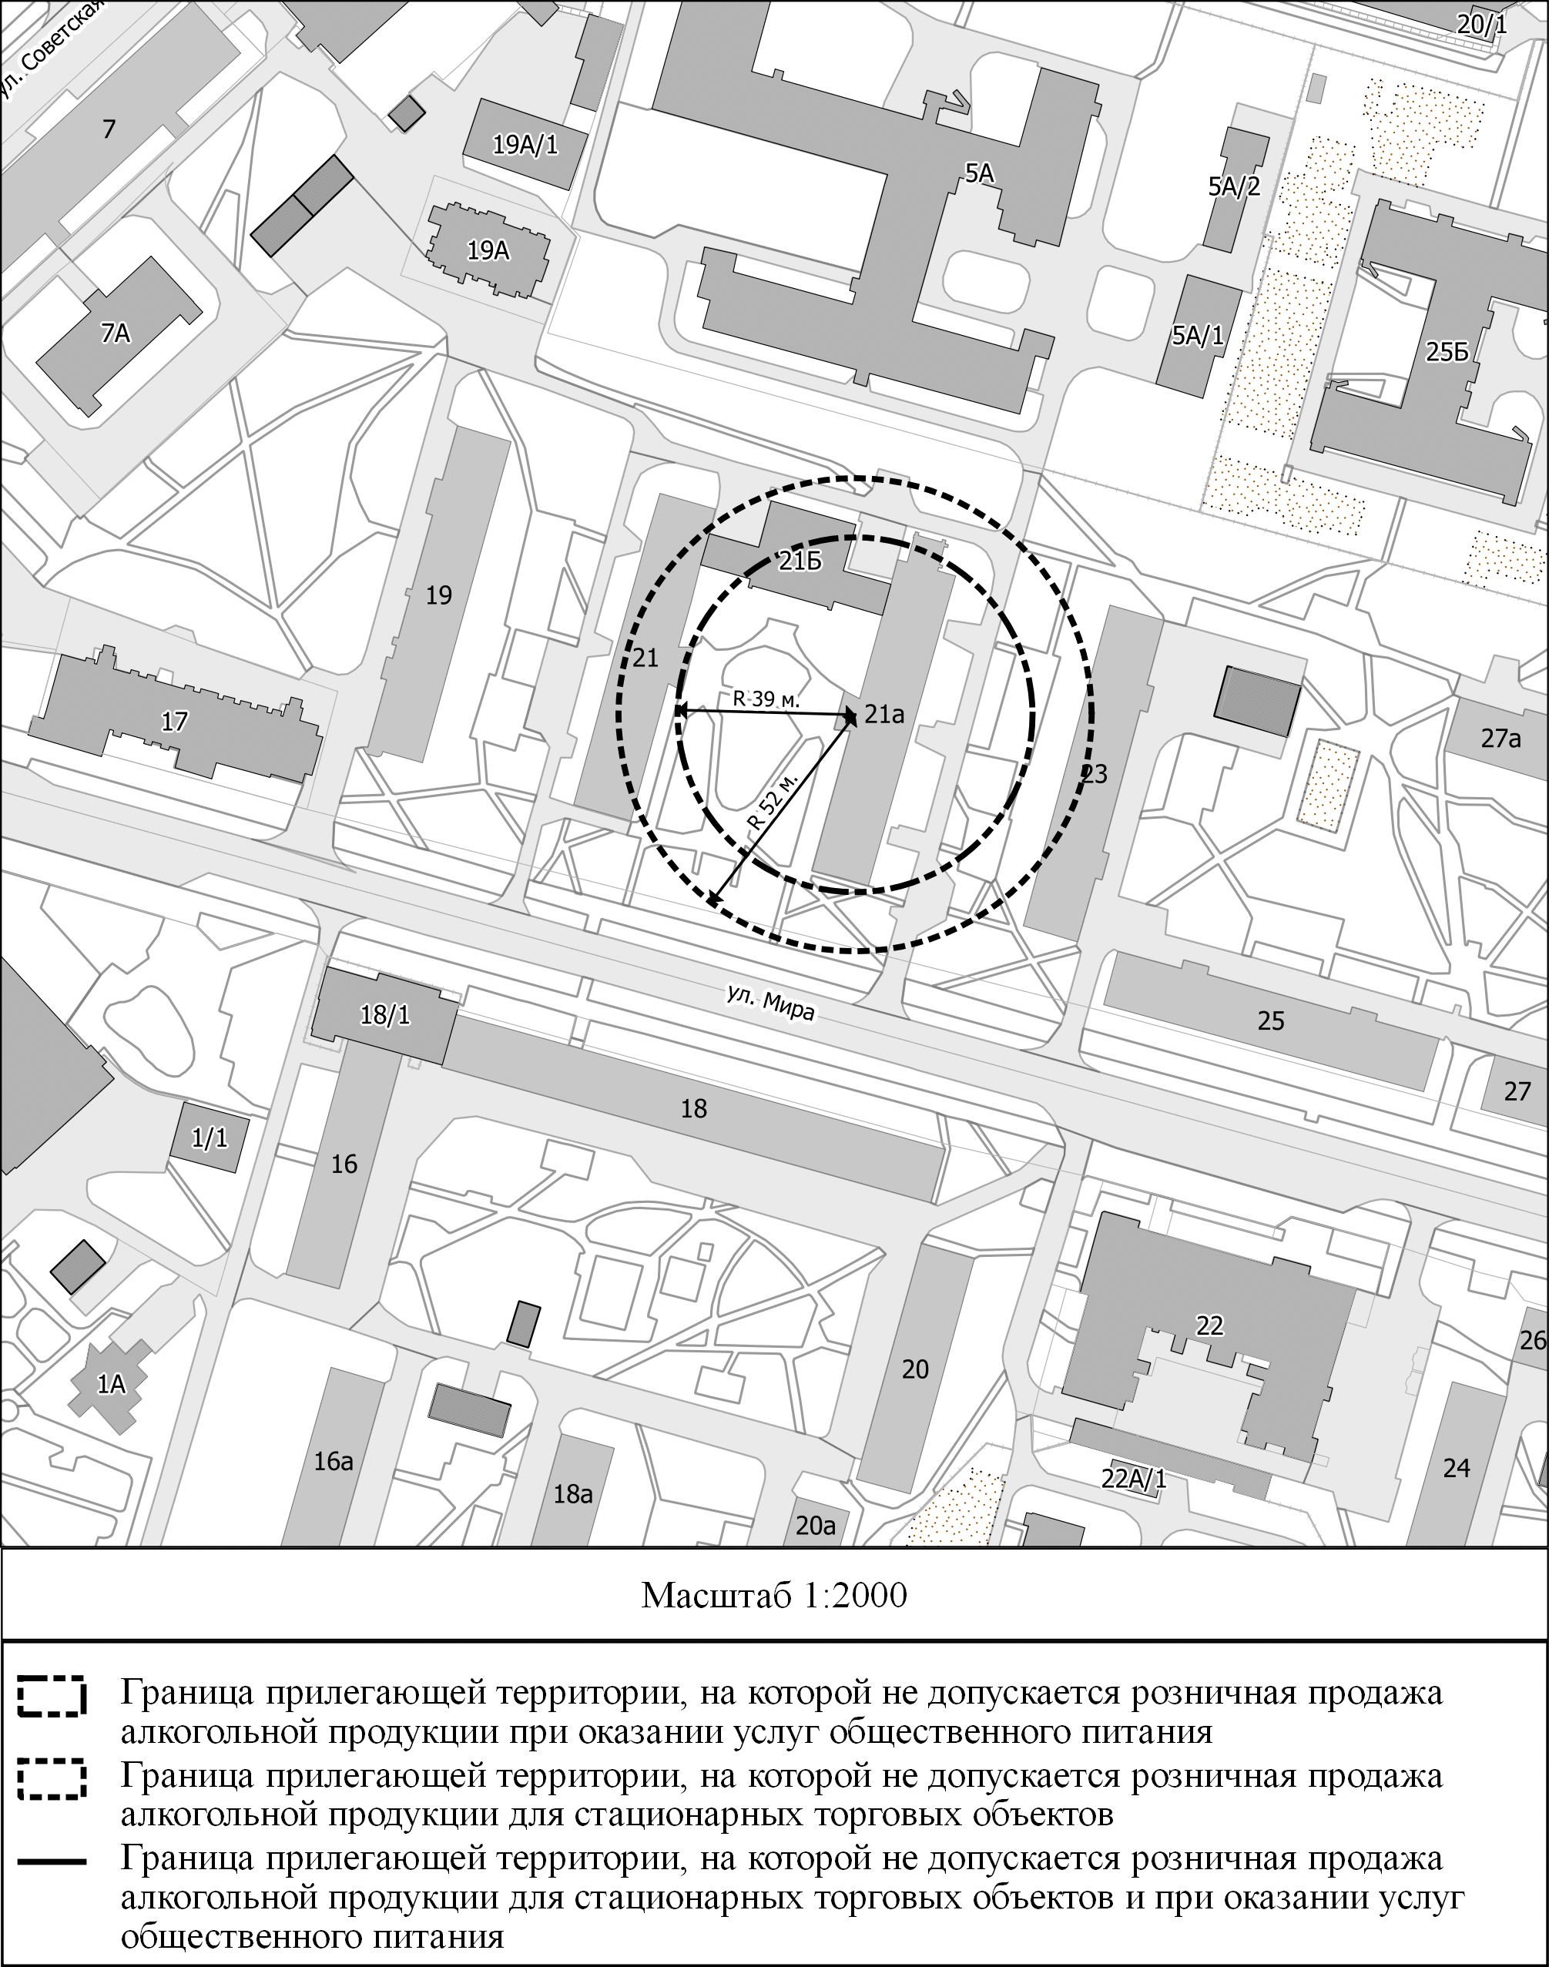

3.41. Схема границ территорий,
на которых не допускается розничная продажа алкогольной продукции,
прилегающих к нежилому помещению, расположенному по адресу: Красноярский край, г. Зеленогорск, ул. Мира, д. 21, пом. 2, находящемуся в оперативном управлении у Федерального казенного учреждения «Главное бюро медико-социальной экспертизы Федерального медико-биологического агентства»

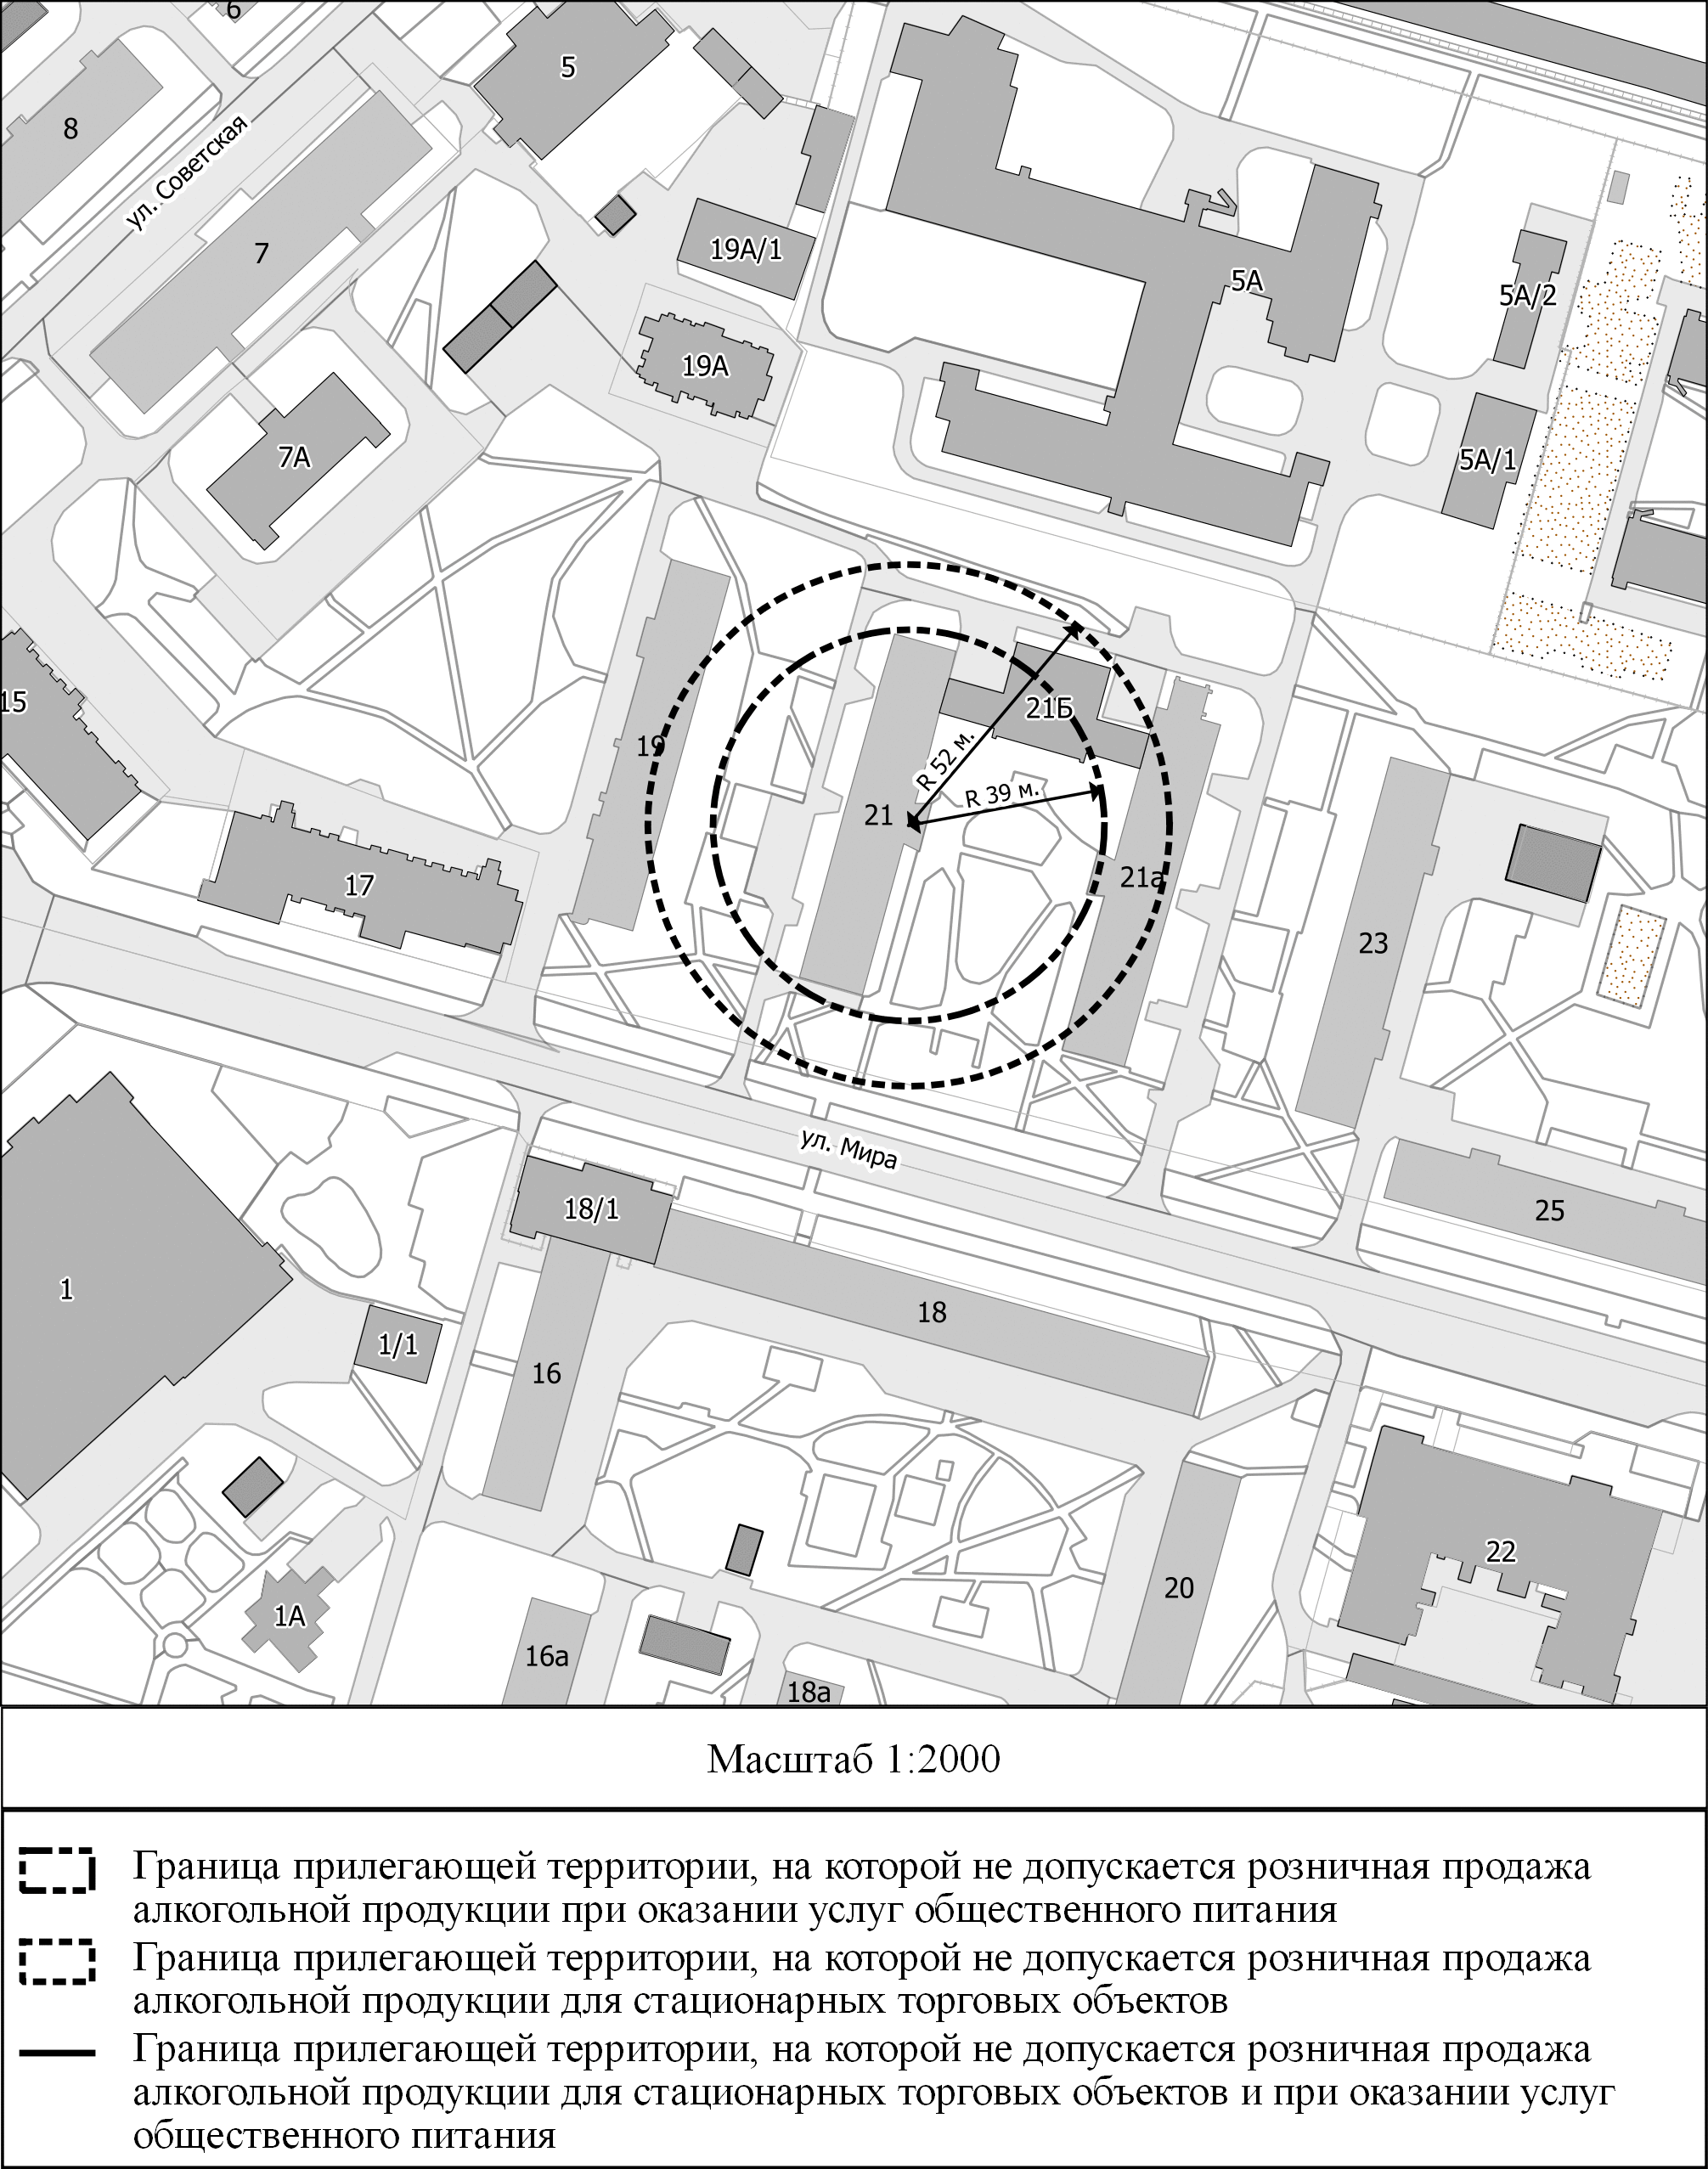

4. Места нахождения источников повышенной опасности, определяемые органами государственной власти субъектов Российской Федерации в порядке, установленном Правительством Российской Федерации.

4.1. Схема границ территорий,
на которых не допускается розничная продажа алкогольной продукции,
прилегающих к месту массового скопления граждан - городскому скверу
по адресу: Красноярский край, г. Зеленогорск, пересечение улиц Набережной и Парковой

